Казахский экономический университет имени Т.Рыскулова

УДК330(574):378 На правах рукописи

АБИНОВА АЛЬФИЯ ЮРЬЕВНА

Инновационные тенденции высшего образования
в современных условиях развития экономики Республики Казахстан

6D050600 – Экономика

Диссертация на соискание ученой степени
доктора философии (PhD)

Научные консультанты
д.э.н., профессор Искаков У.М.
Jolanta Sloniec, PhD. eng., Assistant Professor

Республика Казахстан
Алматы, 2014
Содержание

НОРМАТИВНЫЕ ССЫЛКИ | 3
ОПРЕДЕЛЕНИЯ | 5
ОБОЗНАЧЕНИЯ И СОКРАЩЕНИЯ | 7
ВВЕДЕНИЕ | 8
1 ТЕОРЕТИКО–МЕТОДОЛОГИЧЕСКИЕ аспектЫ ФОРМИРОВАНИЯ ИННОВАЦИОННОго высшего образования В РЕСПУБЛИКЕ КАЗАХСТАН
1.1 Сущность и содержание инновационных процессов в системе высшего образования | 14
1.2 Модели высшего образования и их влияние на инновационное развитие экономики | 27
1.3 Зарубежный опыт интеграции инновационного высшего образования и бизнеса для экономического развития страны | 42
Выводы по первому разделу | 54
2 современное состояние и инновационные тенденции развития высшего образования как фактора повышения конкурентоспособности экономики казахстана
2.1 Основные показатели развития высшего образования как ключевого фактора развития экономики | 56
2.2 Анализ оценки влияния высшего образования на конкурентоспособность страны на международном уровне | 71
2.3 Современное состояние и приоритеты развития системы высшего образования РК как инновационного фактора экономического роста | 93
Выводы по второму разделу | 106
3 Совершенствование инновационных процессов в системе высшего образования в современных условиях экономического развития республики Казахстан
3.1 Корреляционный анализ факторов высшего образования и показателей инновационного развития | 109
3.2 Многофакторная регрессионная модель интегрированного инновационного высшего образования в условиях современного экономического развития страны | 117
3.3 Меры по активизации интеграционных процессов высшего образования как основы инновационного развития экономики | 127
Выводы по третьему разделу | 150
ЗАКЛЮЧЕНИЕ | 153
СПИСОК ИСПОЛЬЗОВАННЫХ ИСТОЧНИКОВ | 159
ПРИЛОЖЕНИЯ | 167
НОРМАТИВНЫЕ ССЫЛКИ

В настоящей диссертации использованы ссылки на следующие стандарты:
Закон РК «Об инновационной деятельности» от 03.07.2002 года №333–II ЗРК.
Закон РК«О науке» Республики Казахстан от 18 февраля 2011 года № 407–IV (с изменениями по состоянию на 13.01.2014 г.).
Указ Президента Республики Казахстан от 1 февраля 2010 года № 922 «О Стратегическом плане развития Республики Казахстан до 2020 года» (САПП Республики Казахстан, 2010 г., № 10, ст.115; 2012 г., № 68, ст.976).

Послание Президента Республики Казахстан Н.Назарбаева народу Казахстана. 17 января 2014 г. «Казахстанский путь – 2050: Единая цель, единые интересы, единое будущее».
Государственная программа развития образования Республики Казахстан на 2011–2020 годы /утверждена Указом Президента Республики Казахстан от 7 декабря 2010 года № 1118.
Программа по развитию инноваций и содействию технологической модернизации в РК на 2010–2014 годы /утверждена Постановлением Правительства Республики Казахстан от 30 ноября 2010 года № 1308.

Стратегический план Министерства образования и науки Республики Казахстан на 2011 – 2015 годы / утвержден Постановлением Правительства Республики Казахстан от «19» января 2012 года № 131.

Концепция инновационного развития Республики Казахстан до 2020 года // утверждена Указом Президента Республики Казахстан от 4 июня 2013 года № 579.

Государственная программа развития образования на 2011–2020 гг. утверждена Указом Президента Республики Казахстан от 7 декабря 2010 года № 1118.

Стратегия индустриально–инновационного развития Республики Казахстан на 2003–2015 годы //утверждена Указом Президента Республики Казахстан от 17 мая 2003 года № 1096.

Программа по формированию и развитию национальной инновационной системы Республики Казахстан на 2005–2015 годы // утверждена Постановлением Правительства Республики Казахстан от 25 апреля 2005 года № 387.

Государственная программа по форсированному индустриально–инновационному развитию Республики Казахстан на 2010–2014 годы // утверждена Указом Президента Республики Казахстан от 19 марта 2010 года № 958.

Отраслевая программа по развитию инноваций и содействию технологической модернизации на 2010–2014 годы //утверждена Постановлением Правительства Республики Казахстан от 30 ноября 2010 года № 1308.

Межотраслевой план научно–технологического развития страны до 2020 года// утвержден Постановлением Правительства Республики Казахстан от 30 ноября 2010 года № 1291.

ОПРЕДЕЛЕНИЯ

В настоящей диссертации применяют следующие термины с соответствующими определениями:
Инновации есть «использование существующих источников новыми способами».
Инновация – это общественный, технический экономический процесс, практическое использование идей и изобретений, которое приводит к созданию лучших по своим свойствам изделий, технологий, ориентировано на экономическую выгоду, добавочный доход охватывает весь спектр видов деятельности – от исследований и разработок до маркетинга.
Инновация (нововведение) означает результат творческой деятельности, направленной на разработку, создание и распространение новых видов изделий, технологий, внедрение новых организационных форм и т д.
Инновация (англ innovation — нововведение, новшество, новаторство) представляет собой материализованный результат, полученный от вложения капитала в новую технику или технологию, в новые формы организации производства, труда, обслуживания и управления, включая новые формы контроля, учета, методы планирования, приемы анализа и пр.
Инновация — результат взаимодействия сфер НИОКР, маркетинга, производства и управления.
Инновация — конечный результат внедрения новшества с целью изменения объекта управления и получения экономического, социального, экологического, научно–технического или другого вида эффекта.
Инновация (нововведение) — это конечный результат творческой деятельности, получивший воплощение в виде новой или усовершенствованной продукции, реализуемой на рынке, либо нового или усовершенствованного технологического процесса, используемого в практической деятельности.
Инновация — результат инновационной деятельности, получивший реализацию в виде новой или усовершенствованной продукции (работы, услуги), нового или усовершенствованного технологического процесса, а также организационно–технические, финансово–экономические и другие решения в различных сферах общественных отношений, оказывающие прогрессивное влияние на различные области производства и сферы управления обществом.
Инновационное образование —– это система непрерывного обучения, основанная на формировании качественной интеграции образования, науки и производства и направленная на удовлетворение потребностей национальной экономики.
Глобальный альянс транснационального образования» (GATE) — международное объединение, включающее бизнес —организации, высшие учебные заведения и правительственные структуры, которые занимаются вопросами обеспечения качества, аккредитации и сертификации вузовских программ, предлагаемых за пределами своей страны.
Конкурентоспособность — способность страны в условиях свободных и честных рыночных отношений производить товары и услуги, удовлетворяющие требованиям международных рынков, в то же время поддерживать и повышать реальные доходы своих граждан в долгосрочной перспективе.
Индекс человеческого развития (ИЧР) —комбинированный показатель, характеризующий развитие человека в странах и регионах мира, который ежегодно рассчитывается экспертами Программы развития Организации Объединенных Наций (ПРООН) совместно с группой независимых международных экспертов, использующих в своей работе, наряду с аналитическими разработками статистические данные национальных институтов и международных организаций.
Глобальный индекс инноваций (GII) — показатель, детально характеризующий инновационное развитие стран мира, находящихся на разных уровнях экономического развития.
Индекс экономики знаний (KEI) — это комплексный показатель, характеризующий уровень развития экономики, основанной на знаниях, в странах и регионах мира.
Сфера образования — одна из наиболее инновационных отраслей, во многом определяющая создание инновационного климата и конкурентоспособности экономики в целом.

ОБОЗНАЧЕНИЯ И СОКРАЩЕНИЯ

EDEN | European Doctoral Education Network
GCI (ИГК) | Global Competitiveness Index (индекс глобальной конкурентоспособности)
GII | The Global Innovation Index (глобальный индекс инноваций)
HDI (ИЧР) | Human Development Index (индекс человеческого развития)
IMD | International Institute for Management Development (Международный институт управленческого развития)
KAM | The Knowledge Assessment Methodology (методология оценки знаний)
KEI | The Knowledge Economy Index (индекс экономики знаний)
RITTS | Regional Innovation and Technology Transfer Strategies and Infrastructures Рroject (Программа развития региональных стратегий и инфраструктур трансферта технологий и инновационной деятельности)
WIPO | World Intellectual Property Organization (Всемирная организация интеллектуальной собственности)
ВВП | Валовой внутренний продукт
ВЭФ | Всемирный экономический форум
ЕС | Европейский союз
МОН РК | Министерство образования и науки Республики Казахстан
МСБ | Малый и средний бизнес
НИИ | Научно–исследовательский институт
НИОКР | Научные исследования и опытно–конструкторские разработки
НИУ | Научно–исследовательские университеты
ОЭСР | Организация социального и экономического развития
ППС | Профессорско–преподавательский состав
ПРООН | Программы развития Организации Объединенных Наций

Введение

Актуальность темы исследования. Проблемы развития инновационного высшего образования в Казахстане особенно актуальны в настоящее время. Это связано с тем, что развитие экономики невозможно без высоко развитого рынка образовательных услуг. Анализ практики отношений между вузами и сферой рынка труда, бизнеса и науки показывает, что пока существует больше нерешенных проблем, чем позитивного опыта.
В мировой практике существует множество факторов, связывающих высшее образование и экономический рост. Обзор международных исследований свидетельствует о том, что существует тесная взаимосвязь между уровнем высшего образования и науки, производительностью и экономическим ростом страны в целом. Исследования подтверждают важность инвестиций в развитие образования, поскольку более образованные экономики являются более устойчивыми. В странах, инвестирующих в образование, лучше показатели роста экономики. Исследования Организации экономического сотрудничества и развития свидетельствуют о том, что при увеличении среднего уровня образования населения трудоспособного возраста на1 год экономика увеличивается на 3–6%, и темп роста экономики выше на 1% [1].
Как известно, система образования имеет сложную иерархическую структуру, ключевым сегментом которой является высшее образование, причем, в последнее время все больший акцент делается именно на его инновационные составляющие. Эффективное функционирование системы высшего образования выступает стратегической задачей государства на всех уровнях его развития, от решения которой зависят и социальная стабильность, и экономический рост, и, как следствие, повышение конкурентоспособности национальной экономики. В настоящее время в Казахстане наблюдается определенный разрыв между потребностями отраслей экономики, сложившейся структурой специальностей высшего образования и уровнем подготовки специалистов. В этой связи система высшего образования в контексте инновационных тенденций его развития требует особого внимания как со стороны государства, так и со стороны населения и бизнеса.
Сегодня уровень экономического развития Республики Казахстан характеризуется низким уровнем коммерциализации результатов научных исследований и отсутствием эффективных интеграционных связей науки и бизнеса, а также других субъектов инновационной инфраструктуры. Все это свидетельствует о нерациональном использовании инновационного потенциала государства.
В настоящее время вопрос об основных факторах экономического роста, повышения уровня конкурентоспособности государства является актуальным для мировой экономики. Несмотря на то, что многим странам удалось достигнуть консенсуса между высшим образованием, наукой и бизнесом с целью повышения общего благосостояния общества, остается по—прежнему высокая межстрановая дифференциация подходов к инновационному высшему образованию и его интеграции с бизнесом, причем, разрыв между развитыми и развивающимися странами продолжает увеличиваться.
Поэтому, для эффективной реализации намеченных программ развития инновационного высшего образования, соответствующих стратегическим целям экономической политики Казахстан должен исходить из положений о том, что развитие инновационного высшего образования – это инвестиции в будущее и средство активизации экономического роста страны. В связи с этим, как отметил Глава Республики Казахстан, Н.А. Назарбаев, предлагается новая национальная перспектива: к 2020 году Казахстан – образованная страна, с умной экономикой и высококвалифицированной рабочей силой. Инновационное высшее образование должно стать платформой, на которую будет опираться экономическое процветание страны.
Поиск новых моделей интеграции инновационного высшего образования, науки и производства является одной из основных задач современной экономической науки. Для того, чтобы определить, факторы инновационного высшего образования в наибольшей степени влияющие на экономический рост страны, необходимо решить какие из них должны носить приоритетный характер, а так же оценить значение каждого из них. Такой анализ позволит дать ответ на вопрос, что имеет первостепенное значение для правительств развивающихся стран и стран с переходной экономикой повышение уровня высшего образования или использование ресурсов в других направлениях.
Ввиду этого научные исследования, направленные на изучение взамовлияния факторов высшего образования и прочих факторов инновационного развития с точки зрения экономического роста являются весьма актуальными.
Степень научной разработанности проблемы. Основные вопросы инновационного развития экономики, обоснование значимости инноваций как фактора экономического роста страны рассмотрены во многих исследованиях зарубежных ученых, таких как Й. Шумпетер, Б. Санто, П. Фишер и др.
Исследованиям взаимосвязи инвестиций в человеческий капитал и динамики развития национальной экономики также посвящены работы Р. Нельсона и Е. Фелпса, Р. Лукаса, С. Ребело и других экономистов. Исследователи акцентируют свое внимание на последствиях накопления человеческого капитала, на связи экономического роста с финансированием образования, на роли человеческого капитала в адаптации технологий, когда знания рассматриваются как фактор инновационной деятельности.
В развитие теории человеческого капитала, изучение роли образования в экономическом развитии внесли весомый вклад А. Мэддисон, Т. Шульц, Г. Беккер, Э. Денисон, Л. Туроу, П. Друкер и др. Среди российских ученых, посвятивших свои труды исследованиям связи высшего образования и экономического роста можно выделить В. Иноземцева, Б. Мильнера, А. Комарову, А. Корицкого и др.
Также инновации как продукт реализации накопленных знаний рассматриваются в трудах М. Портера, С.И. Ильенковой, Ю.П. Морозова, Р.А. Фатхудинова и других.
В Казахстане различные аспекты инновационных тенденции высшего образования и развития конкурентоспособности отечественной экономики в современных условиях, освещены в трудах У. Баймуратова, Ф. Днишева, У. Искакова, А. Токсановой, К.О. Окаева, Н.Т. Смагулова, К. Кантарбаева, А. Тургинбаевой и других.
Однако, несмотря на большое количество фундаментальных исследований зарубежных и отечественных ученых, многие вопросы развития инновационного высшего образования, а также степени его влияния на экономический рост Казахстана, проблемы адаптации позитивного мирового опыта по созданию новой модели инновационного развития экономики страны, базирующейся на интеграции высшего образования, науки и производства, до сих пор остались малоизученными.
Все вышесказанное обусловливает выбор темы, цель и задачи диссертационного исследования.
Цели и задачи исследования. Основной целью диссертации является разработка методологических подходов и научно-практических рекомендаций по формированию инновационного высшего образования с целью усиления экономического развития Казахстана.
В соответствии с поставленной целью задачами исследования являются:
- на основе анализа теоретико-методологических подходов к определению инновационного высшего образования дать авторскую трактовку данного понятия;
- разработать модель эффективной интеграции высшего образования, науки и бизнеса на основе кластерного подхода, способствующей развитию инновационной экономики республики;
- исследовав отечественную практику и зарубежный опыт интеграции инновационного высшего образования и бизнеса выявить проблемы развития и выработать основные меры по совершенствованию инновационного высшего образования в контексте его влияния на экономический рост Казахстана;
- используя экономико-математические методы исследования, разработать модель влияния факторов инновационного высшего образования на экономический рост Казахстана.
Объект исследования. Объектом исследования является высшее образование и его инновационные тенденции в современных условиях развития экономики Республики Казахстан.
Предмет исследования. Совокупность организационно-экономических факторов, формирующих инновационность процесса высшего образования в современных условиях развития экономики Республики Казахстан.
Теоретическая и методологическая основа исследования базируется на фундаментальных теориях экономического роста, представленных в классической и современной научной литературе, в соответствии с которыми исследованы современные вопросы инвестиций в человеческий капитал, инновационного образования и его влияния на экономический рост страны. Обоснование теоретических положений и аргументация выводов исследования осуществлялась на основе реализации общенаучных методов: системно–функционального, структурно–уровневого, историко–логического, экономико–статистического анализа, а также инструментария экономического моделирования и прогнозирования.
Информационную базу исследования составили материалы монографий и периодических изданий отечественных и зарубежных ученых. Эмпирическую основу исследования составили законодательные и нормативные акты Республики Казахстан в сфере высшего образования и инновационной деятельности, государственные программы индустриально–инновационного развития, официальные данные Министерства образования и науки РК, Агентства РК по статистике, методические и нормативные издания, экспертные оценки.
Рабочая гипотеза исследования. Как показывает мировая практика существует прямая зависимость экономического развития страны от уровня высшего образования. Следовательно, имеются инновационные факторы высшего образования, оказывающие непосредственное и значимое влияние на экономический рост Казахстана.
Научная новизна результатов диссертационной работы заключается в разработке теоретико-методических подходов к системе инновационного высшего образования, практическое применение которых позволит повысить уровень экономического роста страны и его конкурентоспособность на мировом уровне.
В ходе исследования были получены следующие результаты, имеющие элементы научной новизны:
- на основе углубленного исследования теоретико-методологических аспектов формирования системы инновационного образования дана авторская трактовка понятия «инновационное высшее образование», которое представляет собой часть системы непрерывного обучения, основанной на формировании качественной интеграции высшего образования, науки и бизнеса и направленную на удовлетворение потребностей национальной экономики;
- обосновано влияние инновационного высшего образования на экономический рост страны на основе исследования синергетической и личностно-ориентированной парадигм образования;
- на основе системно-структурного анализа современного состояния высшего образования обоснована необходимость его инновационного развития в республике;
- на базе кластерного подхода, предполагающего концентрацию всех участников инновационных процессов вокруг университета или научно-исследовательского комплекса, разработана авторская модель интеграции высшего образования, науки и бизнеса, отражающая их функциональное взаимодействие, а также роль государства в инновационном развитии экономики Казахстана;
- определены системообразующие факторы инновационного высшего образования, такие как внутренние затраты на исследования и разработки; количество инновационно-активных предприятий; уровень активности в области инноваций; объем научных исследований, выполненных вузами; численность занятых работников с высшим образованием и др., оценка влияния которых позволит определить стратегические направления экономического развития Казахстана;
- предложена модель инновационного развития на основе множественной регрессии, отражающая степень влияния системообразующих факторов инновационного высшего образования на экономический рост Казахстана.
Основные положения, выносимые на защиту:
- авторская трактовка понятия «инновационное высшее образование»;
- модель интеграции высшего образования, науки и бизнеса, отражающая функциональное взаимодействие субъектов инновационного высшего образования Казахстана;
- модель инновационного развития на основе множественной регрессии, отражающая степень влияния системообразующих факторов инновационного высшего образования на экономический рост Казахстана.
Теоретическая и практическая значимость. Практическая значимость диссертации состоит в том, что рассмотрены факторы и механизмы влияния инновационного высшего образования на темпы экономического роста и доказана необходимость их совершенствования с целью социально–экономического развития страны.
Кроме того, в работе даны конкретные рекомендации по развитию инновационного высшего образования, способствующие экономическому росту республики.
Также результаты исследования могут быть использованы республиканскими и региональными государственными органами образования при составлении программ инновационного развития. Внедрение предложенного механизма интеграции высшего образования, науки и бизнеса будет способствовать активизации инновационной деятельности вузов и хозяйствующих субъектов отраслей экономики Казахстана. Научные обобщения и практические предложения могут быть использованы в процессе преподавания ряда экономических дисциплин.
Публикация результатов исследования. По теме диссертации опубликовано 9 статей, в том числе 4 в изданиях рекомендованных Комитетом, 3 в научных журналах, 1 в зарубежных конференциях и 1 входящую в базу данных Thomson Reuters и Scopus.
Апробация и внедрение результатов исследования. Основные положения и выводы диссертационного исследования докладывались на международных и республиканских научно–практических конференциях:
- Innovations in the sphere of higher professional education: experience and future// Middle–East Journal of Scientific Research. – 17 (1), − 2013. –С. 91− 95.
- Инновации в современном образовании // Международная научно– практическая конференция «Бизнес без границ: шаги к успеху». –Алматы: «Экономика», 2013. − С.703–709.
- Impact of global crisis on higher education //Материалы Международного научного форума «VI Рыскуловские чтения». Международная научно–практическая конференция «Социально–экономическая модернизация Казахстана в условиях глобальной финансовой нестабильности». –Алматы: «Экономика», 2012. −С.1882–1901.
- «Инновационная экономика» в сфере высшего профессионального образования //Материалы международной научной заочной конференции евразийского международного научно – аналитического журнала «Новая индустриализация: философские, экономические, социальные, экологические, политические аспекты». − Санкт–Петербург: «РОСТ» ,2013. –С. 5–9.
- Повышение конкурентоспособности через совершенствования инвестиционных проектов высших учебных заведений //Материалы международной научно– практической конференции «Инновационные идеи молодых ученых как вклад в развитие науки». –Том4.−Шымкент, 2013. –С. 7–11.
- Инновации в сфере высшего профессионального образования: зарубежный опыт. Теоретические аспекты //Вестник университета «Туран».−№3 (59) – Алматы, 2013. –С. 156 – 158.
- Меры по совершенствованию высшего образования и науки с целью инновационного развития Казахстана //Международный научно– популярный журнал «Наука и жизнь Казахстана».−№2 (23).− март – апрель 2014.−С.173–185.
- Зарубежный опыт интеграции инновационного образования и бизнеса для экономического развития страны //Вестник КазЭУ. − Алматы: «Экономика»,2014. −№2. –С.203–208.
- Проблемы интеграций системы образования в национальный инновационный комплекс //Вестник КазНУ − Алматы, 2014. −№2 (102). –С.158–163.
Структура докторской диссертации. Работа состоит из введения, трех глав, заключения, списка использованных источников и приложений. Работа содержит 31 таблицу, 42 рисунка, 24 формулы и 3 приложения.

1 ТЕОРЕТИКО — МЕТОДОЛОГИЧЕСКИЕ аспектЫ ФОРМИРОВАНИЯ ИННОВАЦИОННОго высшего образования В РЕСПУБЛИКЕ КАЗАХСТАН

1.1 Сущность и содержание инновационных процессов в системе высшего образования
Многогранность и значимость роли высшего образования предопределена его функциями, реализуемыми в отношении общества и экономики: социальная, культурно–нравственная, духовно–воспитательная, просветительская, которые являются постоянным предметом изучения соответствующих наук. Признание же экономической роли высшего образования, разработка оценок ее эффективности и направлений роста остается проблемой, от решения которой зависит, будет ли определен механизм устранения несоответствия результатов казахстанского высшего образования и ожиданий экономики страны.
Если проанализировать динамику статистических данных, характеризующих занятость и безработицу, то нетрудно заметить, что уровень экономической активности населения, то есть склонность к предложению труда, повышается пропорционально уровню высшего образования. Также наблюдается тенденция большего количества трудоустроенных, имеющих высшее образование, и одновременно, рынок труда реагирует на увеличение лиц с высшим образованием.
Приобретенный суверенитет в 1991 году поставил перед Республикой Казахстан важнейшую задачу – вхождение в мировое сообщество, а, следовательно, гармонизацию с международным образовательным пространством. В этой связи государственная политика Казахстана в области образования реформировала законодательную базу, систему управления и финансирования образования.
Развитие высшего образования связано с проблемами социально–экономического развития страны в целом. В частности, переход общества на рыночную экономику привел к изменению характера производительных сил и производственных отношений. Рост наукоемких производств потребовал в основном персонал с высшим образованием. Быстрая смена технологий стала потребовала постоянную переквалификации специалистов. Также возникла необходимость в конвергенционном характере научных исследований на стыке различных наук, синтезурующие предметные области знаний. Кроме того, активное использование современных информационно–коммуникационных технологий как средств интеллектуальной деятельности, автоматизирующих как физический, так и умственный труд также привели к возрастанию роли высшего образования в развитии экономики страны.
Реформирование национального высшего образования в Республике Казахстан наиболее интенсивно стало проводиться с 1995 года, но, его инновационные тенденции остаются еще недостаточными, а экономические трудности продолжают создавать основные препятствия в реализации необходимых преобразований.
За годы независимости Казахстана в реформировании системы высшего образования можно выделить следующие этапы развития [2]:
- 1991 – 1994 годы — становление законодательной и нормативной правовой базы высшего образования: создание сети высших учебных заведений и обновление специальностей высшего образования, введение многоуровневой структуры высшего образования, академических степеней бакалавров и магистров.
- 1995 – 1998 годы — модернизация системы высшего образования, обновление его содержания: принимаются первые казахстанские образовательные стандарты по 310 специальностям высшего образования, утверждается новая редакция Классификатора (перечня) специальностей высшего образования Республики Казахстан, предусматривающего 342 специальности, активно развивается негосударственный сектор образования.
- 1999 – 2000 годы – децентрализация управления и финансирования образования, расширение академических свобод организаций образования: происходит реальная децентрализация системы управления организациями образования, кардинально меняются принципы приема в высшие учебные заведения, осуществляется переход к подготовке специалистов с высшим образованием на основе государственного образовательного заказа, внедряется новая модель формирования студенческого контингента высших учебных заведений путем предоставления абитуриентам на конкурсной основе государственных образовательных грантов и государственных образовательных кредитов.
- с 2001 г. – стратегическое развитие системы высшего образования: определены основные направления поступательного развития высшего образования в ХХ1 веке.
Следует отметить, что основной тенденцией развития высшего образования явились отказ от государственной монополии на образование, отмена жесткого централизованного руководства сферой образования и строгая регламентация деятельности высших учебных заведений. В результате на равных условиях начал развиваться негосударственный сектор высшего образования, свидетельствующий о создании рынка образовательных услуг, который, как и любой рынок, развивается по закону конкуренции. Государственные высшие учебные заведения получили право осуществлять прием и обучение студентов на платной основе, тем самым были диверсифицированы источники финансирования высшего образования.
В настоящее время в Республике Казахстан законодательно закреплены следующие три ступени высшего образования:
– высшее базовое образование (бакалавриат);
– высшее специальное образование;
– высшее научно–педагогическое образование (магистратура).
Как известно, образование является основным приоритетным направлением и основным индикатором развития во всех цивилизованных странах мира. Получение высшего образования всегда было, остается и будет одной из важных вех в жизни человека, особенно в условиях современного мира с его жесткой конкуренцией на рынке труда.
В марте 2010 года Казахстан официально присоединился к Болонской декларации и стал 47–м полноправным членом Европейской зоны высшего образования. 60 казахстанских университетов подписали Великую Хартию университетов. Таким образом, было положено начало перехода на трехуровневую модель подготовки специалистов: бакалавр – магистр – доктор Ph.D.[3].
Присоединение казахстанских вузов к Великой Хартии университетов, которую в настоящее время подписали более 650 университетов мира, позволит приблизить отечественное образование к европейским стандартам.
В ежегодных Посланиях Главы государства Н.А. Назарбаева народу Казахстана особое внимание уделяется социально–значимым программам, в том числе повышению качества образования.
На форуме стипендиатов международной программы «Болашак» Н.А. Назарбаев выдвинул идею национального проекта «Интеллектуальная нация – 2020», отметив, что на молодое поколение страны возлагаются большие надежды в строительстве государства, в продвижении Казахстана в ряд конкурентоспособных стран мира. В связи с этим возрастает роль современной системы образования в развитии человеческого капитала как основной единицы измерения уровня жизни общества.
Казахстанская модель экономического роста, базирующаяся преимущественно на эксплуатации природных ресурсов, сегодня принимают иной крен и настоящее время, появились, наконец, первые признаки стратегического государственного мышления, заключающиеся в формировании модели подготовки будущего «знаниевого работника», отвечающего требованиям времени [4].
Известно, что в современном мире производство знаний является основным источником долгосрочного роста экономики в развитых странах. Как свидетельствует статистика 90% всего объема знаний создано в последние три десятилетия. Доля интеллектуального труда в Германии и Великобритании составляет 95%, в Японии – 90%, в США – 85%. [5]. Экономика, основанная на знаниях, стала характерной чертой экономически развитых стран. Термин «экономика на знаниях» используется для определения типа экономики, отвечающей «новой теории роста». Сменилась парадигма экономического развития материально–ресурсного обеспечения экономики в пользу научно – образовательных компонентов.
С вхождением Казахстана в число 30 развитых государств мира началась трансформация традиционных экономических и культурных связей, реформирование всех отраслей экономики и социальной сферы. При этом инновационное развитие в настоящее время, как известно, стало стратегическим приоритетом государства.
Инновационность экономики означает переход на интенсивный тип расширенного воспроизводства, в основе которого лежит научно–технический прогресс и инновационная деятельность как факторы, обеспечивающие конкурентные преимущества социально–экономических систем. Уровень инновационности экономической среды зависит от многих факторов, основными из которых являются накопленный интеллектуальный потенциал, соответствующая нормативно–законодательная база и институциональная основа, а также наличие инвестиционных ресурсов рискового характера (венчурного типа).
Таким образом, крайне важно определить, что означает «инновационное развитие» системы высшего образования, какова его роль и влияние на развитие экономики страны в целом.
В настоящее время существует множество трактовок таких понятий, как «инновация», «инновационная деятельность».
В целом, они применяются, как правило, для обозначения того, чего ранее не было или того, что ранее было, но имеет качественно новые отличительные признаки. Само понятие «инновация» (нововведение) в экономическую науку было введено Йозефом Шумпетером, который рассматривал инновацию как средство преодоления экономических кризисов.
В таблице 1 приведены определения понятия «инновация», разработанные учеными, профессионально занимающихся управлением инновационными процессами.

Таблица 1 – Трактовка понятия «инновация»

Автор | Определение
1 | 2
Шумпетер Й. | Инновации есть «использование существующих источников новыми способами» [6].
Санто Б. | Инновация – это общественный, технический  экономический процесс, практическое использование идей и изобретений, которое приводит к созданию лучших по своим свойствам изделий, технологий, ориентировано на экономическую выгоду, добавочный доход охватывает весь спектр видов деятельности – от исследований и разработок до маркетинга [7].

Продолжение таблицы 1

1 | 2
Борисов А Б. | Инновация (нововведение) означает результат творческой деятельности, направленной на разработку, создание и распространение новых видов изделий, технологий, внедрение новых организационных форм и т. д. [8]
Балабанов И.Л. | Инновация (англ innovation – нововведение, новшество, новаторство) представляет собой материализованный результат, полученный от вложения капитала в новую технику или технологию, в новые формы организации производства, труда, обслуживания и управления, включая новые формы контроля, учета, методы планирования, приемы анализа и пр. [9]
Гольдштейн Г.Я. | Инновация – результат взаимодействия сфер НИОКР, маркетинга, производства и управления [10].
Медынский В.Г. | Под инновацией подразумевается объект, внедренный в производство в результате проведенного научного исследования или сделанного открытия, качественно отличного от предшествующего аналога [11].
Фатхутдинов Р.А. | Инновация – конечный результат внедрения новшества с целью изменения объекта управления и получения экономического, социального, экологического, научно–технического или другого вида эффекта [12].
Баймуратов У.Б. | Любая инновация по своей природе – это результат инвестирования финансовых средств в интеллектуальную разработку с целью получения прибыли посредством последующего процесса внедрения в производство этой разработки для достижения лидерства на рынке [13].
Примечание – составлено автором на основании источников [6–13]

После анализа и обобщения определений, приведенных в таблице 1, можно сделать вывод о том, что основными характеристиками инноваций являются:
- новизна;
- удовлетворение рыночному спросу;
- обеспечение прибыли или социального эффекта.
В настоящее время существует разработанный международный стандарт понятия «инновация» как вполне определенной управленческой категории. Он содержится в документах, известных под названиями «Руководство Фраскати» и «Руководство Осло» (приняты на конференциях в соответствующих городах) [14, 15]. Согласно международному стандарту, инновация (нововведение) – это конечный результат творческой деятельности, получивший воплощение в виде новой или усовершенствованной продукции, реализуемой на рынке, либо нового или усовершенствованного технологического процесса, используемого в практической деятельности.
В Казахстане официальным термином, характеризующим понятие «инновация», является определение, данное в Законе РК «Об инновационной деятельности», согласно которому «инновация – результат инновационной деятельности, получивший реализацию в виде новой или усовершенствованной продукции (работы, услуги), нового или усовершенствованного технологического процесса, а также организационно–технические, финансово–экономические и другие решения в различных сферах общественных отношений, оказывающие прогрессивное влияние на различные области производства и сферы управления обществом» [16].
Таким образом, определившись с понятием «инновация», следует уточнить понятие «инновационное высшее образование». В современных условиях развития экономики и общества инновации должны быть основой деятельности всех образовательных учреждений любого уровня, так как даже значение самого понятия современного высшего образования означает процесс созидания, формирования качественных изменений.
В настоящее время огромное внимание уделяется данному понятию, его сущности и значению. Однако, следует отметить, что как такового определения понятия «инновационное образование» в литературе до сих пор не было дано. В связи с этим, на основании исследования основных характеристик и особенностей инновационного образования, рассматриваемых как отечественными, так и зарубежными авторами, мы считаем целесообразным дать следующую трактовку инновационного высшего образования. Итак, с нашей точки зрения, инновационное высшее образование представляет собой часть системы непрерывного обучения, основанной на формировании качественной интеграции высшего образования, науки и бизнеса и направленную на удовлетворение потребностей национальной экономики.
Инновационное высшее образование должно охватывать все аспекты образовательной деятельности: от непосредственной организации образовательного процесса до его материально–технического оснащения.
Естественно, что результатом внедрения инновационного высшего образования является развитие экономики страны в целом, поскольку в результате получения новых навыков увеличивается производительность труда. Кроме того, результаты инновационных исследований, новые знания, применяемые на практике, приводят к инновационным технологиям, которые становятся прямым фактором увеличения доходов. На рисунке 1 представлен механизм влияния инновационного высшего образования на развитие экономики.
Результаты инновационной образовательной деятельности трансформируются в стоимость посредством более качественного труда и производительности, которые осуществляются более образованным специалистом. В частности, Б. Лундваллом рассматривались процессы взаимодействия системы инноваций и экономики обучения, по результатам исследований которых он сделал вывод о том, что инновация является не статичным показателем, а динамичным и более того, кумулятивным процессом [17]. Лундвалл огромное значение в развитии экономики уделял образованию, которое наряду с добавочными инновациями выступает одним из основных факторов достижения высокой конкурентоспособности экономики [18].
Б. Айсхам и А. Изаксен также говорили о том, что в современной интерактивной модели инновационной экономики «знание является главным ресурсом, а обучение – главным процессом» [19].

Передача знаний

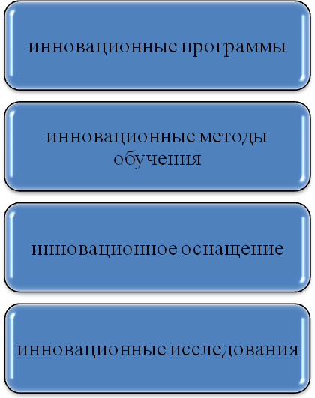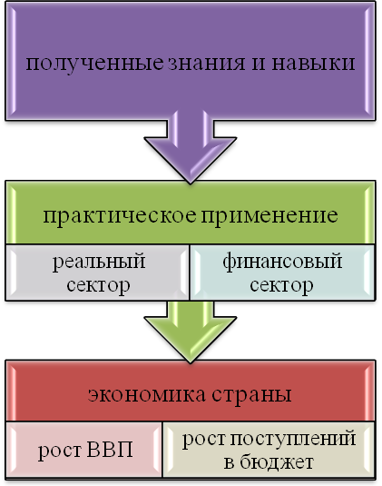
Результаты инновационного высшего образования
Расходы на образование

Рисунок 1 – Влияние инновационного высшего образования на развитие экономики страны

Примечание – Составлено автором

Образовательный сектор является одним из значимых аспектов обеспечения устойчивого инновационного развития экономики всех стран. Поэтому Президент страны Н.А. Назарбаев выделил одним из приоритетных направлений в индустриально–инновационной политике – создание новой модели национальной системы образования, интегрированной в мировое образовательное пространство [20].
При этом в государственной политике развития образования и подготовки профессиональных кадров поставлены следующие задачи:
- подготовка кадров для инновационной деятельности;
- создание институтов, занимающихся вопросами профессиональной подготовки, аттестации и переподготовки специалистов рабочих и технических специальностей с участием государства и частного сектора;
- повышение материально–технической и методической базы образования;
- разработка и внедрение образовательных стандартов, отвечающих международным требованиям;
- международное сотрудничество в области подготовки и привлечения высококвалифицированных специалистов для работы на создаваемых новых производствах;
- создание на основе международного опыта новых и перепрофилирование действующих высших учебных заведений в специализированные университеты для подготовки квалифицированных кадров в области высокотехнологичных производств и т.д.
С целью решения поставленных задач, на наш взгляд, необходимо создание новой модели вуза, основанной как на типовых элементах организации высшего образования (технические, гуманитарные, профильные и др.), так и на инновационных элементах (интеграция науки, образования и производства и др.) (рисунок 2).
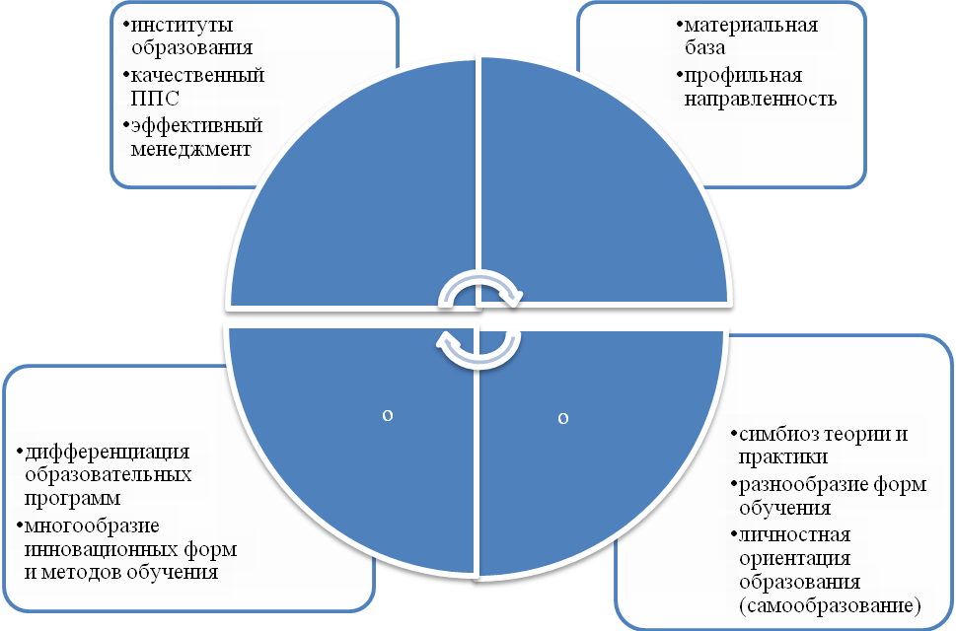
Типовые элементы
Инновационные элементы

Рисунок 2 – Элементы высшего образования

Примечание – составлено автором

Вступление Казахстана в мировое культурное и образовательное пространство привело к преобразованию существующей системы высшего образования. Среди новых подходов в инновационном развитии образования можно выделить:
- парадигмальный подход;
- системно–прогностический подход;
- феноменологический и синергетический подходы;
- личностно–деятельностный подход.
Все указанные подходы в целом и определяют инновационные элементы системы высшего образования.
В исследованиях Богуславского М.В. [21], Корнетова Г.Б. [22], Колесниковой И.А. [23], Пилиповского В.Я. [24] и др. парадигмальный подход рассматривается как анализ процесса образования через призму двоичных противопоставлений. Иными словами, образовательная парадигма базируется на определенных ценностях, в соответствии с которыми процесс инновационного образования может быть направлен на интересы государства, общества или личности; взаимоотношения между субъектами обучения могут быть авторитарными или демократичными, гуманистическими; содержание образовательного процесса может быть знаниевым или развивающим, формирующим творческую личность и т. д.
В Казахстане ценностные основания как бинарные оппозиции, являются базой для создания определенных типов образовательных и воспитательных систем. В качестве бинарных оппозиций выступает культуросберегающая и практическая функции образования. Они классифицируют парадигмальные модели образования по их способности обеспечить качество и отобрать оптимальное содержание, отвечающее научной (классической) или практической направленности образования.
В современном образовании в целом сложились две основные парадигмы: формирующая (традиционная) и личностно–ориентированная (гуманистическая).
Рассмотрение современных подходов и парадигм образования позволяет сделать вывод о том, что для человека образование − это не просто сумма знаний, умений, навыков, но и психологическая готовность к непрерывному их накоплению, переработке, совершенствованию и саморазвитию личности.
При системно–прогностическом подходе инновационное образование рассматривается как целостная система, являющаяся динамической частью общества, учитывающая происходящие в нем перемены и развивающаяся в соответствии с требованиями рынка, но при этом остающаяся достаточно автономной, имеющей собственную инфраструктуру.
Методологической основой социально − экологического подхода к образованию выступает гуманистическая философия, которая позволяет любому человеку выработать с помощью образования механизмы самореализации, саморазвития, самосовершенствования, адаптации, самозащиты, конкурентоспособности и выживаемости в сложных условиях современного мира.
Гуманистическая направленность образования помогает человеку стать субъектом культуры, восстановить свое душевное равновесие, смысл жизни, общественную нравственность и гражданский мир. Такой подход требует коренного пересмотра взглядов на сущность и содержание образования, считают Бондаревская Е.В. и Кульневич С.В.
Феноменологический и синергетический подходы предполагают самоорганизацию образовательной деятельности, основанную на принципах человеческих ценностей, самоформирования проблемного мышления, феноменологической редукции, личностного функционирования, самоидентификации, открытости учебной информации и др.
Личностно–деятельностный подход инновационного образования предполагает равноправные, партнерские отношения участников образовательного процесса. Важным условием при этом выступают доверительное, диалогическое общение с обучающимися, уважительное отношение к их профессиональному опыту, их мировоззренческим установкам, что подразумевает совместное продвижение к новому знанию и уровню профессиональной компетентности.
В системе высшего образования к гуманистическим аспектам можно отнести создание творческой атмосферы в процессе обучения, обеспечивающих возможности для общего культурного развития обучающихся. Ориентация на гуманистические идеалы предполагает приоритет интересов личности перед государством, обучающегося перед администрацией. Для того, чтобы действительно реализовать идеалы гуманизма в высшем образовании, необходимо перейти к приоритету личности над любым институтом.
Один из основных условий успеха гуманистической парадигмы заключается в том, что преподаватель и обучающийся становятся равноправными участниками образовательного процесса. Обучающиеся вместе с их
преподавателями должны быть вовлечены в формирование целей, задач, форм и методов учебного процесса. Образовательные технологии предполагают создание учебных программ, предусматривающих возможность создания индивидуальных образовательных траекторий личности.
Вопросы выявления, измерения и оценки уровня сформированности знаний у обучающихся, умений, навыков в настоящее время являются одними из центральных в практике обучения в целом, в том числе и в отношении высшего образования.
В рамках образовательной технологии Б. Блумом в 1956 г. была создана первая таксономия педагогических целей [25]. В последующие десятилетия Д. Кратволем и другими учёными была создана вторая часть «Таксономии» (в аффективной области). Б. Блум и Д. Кратволь разделили цели образования на три области: когнитивную (требования к освоению содержания дисциплины), психомоторную (развитие двигательной, нервно–мышечной деятельности) и аффективную (эмоционально–ценностная область, отношение к изучаемому материалу):
1. Когнитивная (познавательная) область охватывает цели от запоминания и воспроизведения изученного материала до решения проблем, в ходе которого необходимо переосмыслить имеющиеся знания, строить их новые сочетания с предварительно изученными идеями, методами, процедурами (способами действий), включая создание нового. К данной сфере относится большинство целей обучения, выдвигаемых в программах, в повседневной практике ППС.
2. Аффективная (эмоционально–ценностная) область включает цели формирования эмоционально–личностного отношения к явлениям окружающего мира, начиная от простого восприятия, интереса до усвоения ценностных ориентаций и отношений, их активного проявления, иными словами формирование интересов и склонностей, переживание тех или иных чувств, формирование отношения, его осознание и проявление в деятельности.
3. Психомоторная область охватывает цели, связанные с формированием тех или иных видов моторной, манипулярной деятельности, нервно–мышечной координации (навыки письма, речевые навыки, цели, выдвигаемые физическим воспитанием, трудовым обучением).
Рассмотрим основные категории таксономии Блума (рисунок 3).

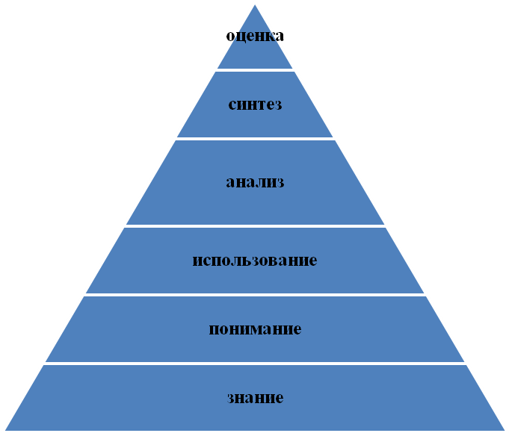
воспроизводит термины, конкретные факты, методы и процедуры, основные понятия, правила и принципы.
объясняет факты, правила, принципы; преобразует словесный материал в математические выражения; описывает будущие последствия, вытекающие из имеющихся данных.
применяет законы, теории в конкретных практических ситуациях; использует понятия и принципы в новых ситуациях.
вычленяет части целого; выявляет взаимосвязи между ними; определяет принципы организации целого; видит ошибки и упущения в логике рассуждения; проводит различие между фактами и следствиями; оценивает значимость данных.
пишет сочинение, выступление, доклад, реферат; предлагает план проведения эксперимента или других действий; составляет схемы задачи.
оценивает логику построения письменного текста; оценивает соответствие выводов имеющимся данным; оценивает значимость того или иного продукта деятельности.
вычленяет части целого; выявляет взаимосвязи между ними; определяет принципы организации целого; видит ошибки и упущения в логике рассуждения; проводит различие между фактами и следствиями; оценивает значимость данных.
Рисунок 3 – Таксономия Блума

Примечание – Составлено автором на основе источника [25]

Категории Блума предполагают знание, запоминание ранее изученного материала; терминологии; конкретные факты; универсализации и абстракции в области образования(принципы и обобщения, теорий и сооружений). Рассмотрим их сущность.
Знание определяется из необходимости вспоминания ранее изученной информации. Навыками данной категории является то, что обучающийся определяет; описывает; перечисляет; идентифицирует; читает; записывает; воспроизводит; выбирает; пишет.
Понимание подразумевает охватывание смысла информационных материалов. Обучающийся классифицирует; цитирует; преобразует; описывает; обсуждает; оценивает; объясняет; обобщает; приводит примеры; иллюстрирует; определяет смысл идеи; перефразирует; передает собственными словами; обобщает; следит и воспринимает.
Применение предполагает использование ранее изученной информации в новых и конкретных ситуациях для решения проблем, которые имеют отдельные или лучшие ответы. Обучающийся активно управляет; применяет; артикулирует; оценивает; составляет диаграммы; собирает; вычисляет; конструирует; демонстрирует; определяет; развивается; обнаруживает; устанавливает; распространяет; реализует; обобщает; инструктирует; участвует; прогнозирует; готовит; сохраняет; производит проекты; составляет отчеты.
Анализ предполагает разделение информационных материалов на их составные части, рассматривая (и пытаясь понять организационную структуру) данную информацию для разработки выводов путем выявления мотивов или причин, нахождение доказательств в поддержку обобщения. Обучающийся структурирует, классифицирует; сравнивает; контрастирует; оценивает коррелируемость факторов; составляет схемы; различает; фокусирует; указывает приоритеты.
Синтез предполагает творческое применение предварительных знаний и навыков, чтобы произвести новое или оригинальное целое. Обучающийся адаптируется; ожидает; сотрудничает; сочиняет; создает конструкции; развивается; разрабатывает; формулирует; генерирует; индивидуализирует; инициирует; интегрирует; изобретает модели; ведет переговоры; составляет планы; реконструирует; усиливает; реорганизует; пересматривает положения.
Оценка означает введение своего мнения на основе собственных суждений в отношении изучаемого материала. В итоге обучающийся оценивает; сравнивает и выявляет контрасты; заключает; критикует; решает; защищает свои интересы; интерпретирует; рассуждает; оправдывает некоторые изменения; поддерживает чьи-либо суждения.
Следует отметить, что таксономия Блума неоднократно подвергалась критике многими российскими учеными, поскольку в ней произошло смещение конкретных результатов обучения (знание, понимание, применение) с мыслительными операциями, необходимыми для их достижения (анализ, синтез оценка). В основу же современных разработок положен уровневый системный подход описания достижений обучающихся, который позволяет сгруппировать результаты обучения в зависимости от уровней учебной деятельности.
На основании таксономии Блума, на наш взгляд, можно предложить следующие этапы усвоения знаний, которые следует оценивать по балльной системе:
Базовый уровень (знание, понимание, применение) – от 0 до 3 баллов;
Творческий уровень (анализ, синтез и оценка) – от 0 до 3 баллов.
В сумме баллы могут характеризовать степень усвоения знаний и инновационный уровень студента (таблица 2).

Таблица 2 – Оценка инновационного уровня студента

Уровень усвоения знаний |  | Баллы |  | Ориентиры
Базовый |  | 0–3 |  | Для уровней:  0–1 – низкий  1–2 – средний  2–3 – высокий  Для подуровней:  0–0,5 – неудовлетворительный  0,6–0,7 – удовлетворительный  0,7–0,8 – хороший  0,9–1–отличный
Знание |  | 0–1
Понимание |  | 0–1
Применение |  | 0–1
Творческий |  | 0–3
Анализ |  | 0–1
Синтез |  | 0–1
Оценка |  | 0–1
Итого | Инновационный уровень |  | 0–6 баллов |  | Согласно ориентирам
Примечание – Составлено автором

Уровень усвоения необходимого материала задан в требованиях к результатам обучения.
В настоящее время преподавателями–практиками вполне может быть использован такой подход, который предполагает сравнение обучающихся друг с другом, т.е. их ранжирование по уровню усвоения учебного материала в рамках устоявшихся норм выполнения заданий.
По нашему мнению, инновационное развитие вуза представляет собой сложный процесс комплексного внедрения инновационных технологий и научно–инновационной деятельности во все сферы вуза. Целью инновационной деятельности в системе высшего образования является повышение эффективности функционирования вузов в условиях рыночной экономики. При этом важной задачей системы высшего образования является подготовка и переподготовка кадров для инновационной деятельности. Для достижения указанной цели необходимо ориентировать образовательную деятельность на рынок и потребителя, что является основой системы образования в вузах в современных рыночных условиях.
Следовательно, в настоящее время необходимо особое внимание уделять именно инновационному развитию системы высшего образования, что, в свою очередь, позволит обеспечить развитие следующих направлений:
- эффективное и рациональное использование интеллектуальных ресурсов вуза;
- формирование качественного интеллектуального потенциала, способного инициировать и реализовывать научные проекты различной сложности и направленности;
- обеспечение коммерциализации научных идей, инновационных проектов;
- расширение взаимосвязи вузов с работодателями;
- подготовка и переподготовка квалифицированных кадров согласно потребностям рынка;
- расширение видов и форм образовательных программ и др.
Вышеобозначенные нами направления подтверждают наш подход к определению инновационного высшего образования. Инновационная деятельность высших учебных заведений должна базироваться на интеграции образования, науки и производства. Экономическую основу такой интеграции составляет объединение ресурсов и механизмов образовательного, научного и производственного комплексов для получения социального и коммерческого эффектов. Таким образом, на сегодня образование, в процессе которого используются инновационные подходы к обучению, выступает одним из главных факторов экономического, социального и культурного роста страны.
Важным условием обеспечения стабильного экономического роста страны является формирование высококвалифицированных кадров, которые могут работать в современной рыночной экономической среде. Можно сказать, что инновационное высшее образование является основой инновационного развития страны, поскольку его качество имеет огромное значение как для общества в целом, так и для каждого человека в частности. В современных условиях повышение уровня качества высшего образования требует формирования новых подходов к самой системе образования.В процессе инновационного реформирования высшего образования создано множество различных вариантов его развития, проведены оценки его влияния на экономический рост страны. Так или иначе, в экономической литературе и в практике Казахстана сформировалось несколько вариантов развития высшего образования, характеризующих и уровень инновационного развития экономики страны в целом. С целью определения основных факторов инновационного высшего образования следует изучить различные направления и модели высшего образования в контексте их влияния на инновационное развитие экономики Казахстана.

1.2 Модели высшего образования и их влияние на инновационное развитие экономики
Как рассматривалось в предыдущем параграфе, инновационное высшее образование в настоящее время выступает основной движущей силой экономического развития страны в целом. Инновационное высшее образование предполагает обучение за счет интеграции фундаментальной науки, непосредственно учебного процесса и производства. Снижение конкурентоспособности традиционных институтов высшего образования, а также недостаточная интеграция науки и производства свидетельствуют о необходимости создания принципиально новых учреждений высшего образования. Сегодня система традиционного высшего образования существенным образом отстает от реальных потребностей современной науки и производства. За весь период существования образовательной системы функционировало множество различных моделей высшего образования. В целом, на наш взгляд, их можно разделить на несколько видов (названия моделей выбраны автором произвольно): модель централизованного подчинения, традиционная модель, девелопинговая модель, феноменологическая модель и панельная модель высшего образования (рисунок 4).
Модель централизованного подчинения позволяет рассматривать систему высшего образования как самостоятельное направление среди прочих сфер экономики. Она основывается на ведомственном принципе с централизованным подчинением и контролем со стороны административных специальных органов. Иными словами, ведомственные структуры определяют социальный заказ, модель специалиста, цели и содержание высшего образования, номенклатуру учебных заведений.В таких условиях существуют значительные ограничения в развитии форм и методов высшего образования. Не всегда получается так, что ведомственные структуры осведомлены о реальных потребностях рынка и о качественных характеристиках необходимых специалистов. Хотя, следует отметить, что в данной модели более четко прослеживается оценка необходимого количества специалистов той или иной сферы экономики. Здесь маловероятно возникновение проблемы перенасыщенности рынка кадрами определенного направления, что наблюдается сегодня в частности в Казахстане.

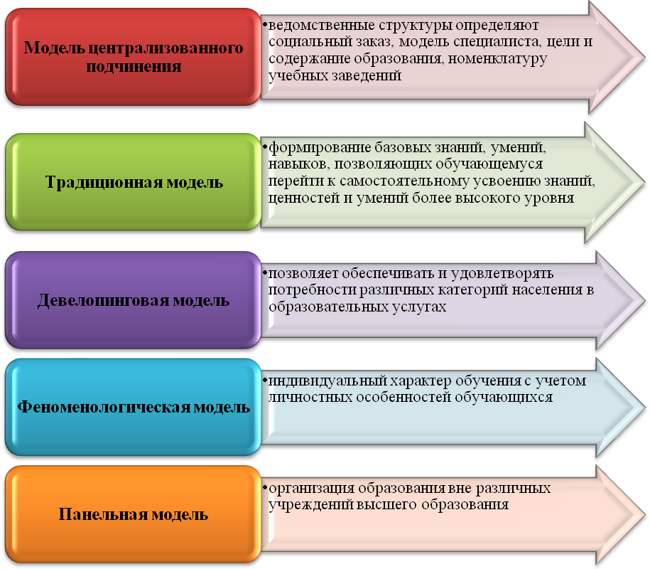

Рисунок 4 – Модели высшего образования

Примечание – Составлено автором
Однако, вполне естественно, что в решении проблемы подготовки специалистов такая модель высшего образования не полностью себя оправдывает, поскольку количество не всегда соответствует качеству подготовки специалистов и их востребованности на рынке.
Традиционная модель рассматривает высшее образование как передачу молодому поколению известных знаний, умений, способов деятельности с целью сохранения элементов наследия. Такая модель высшего образования, решает задачу формирования базовых знаний, умений, навыков, позволяющих обучающемуся перейти к самостоятельному усвоению знаний, ценностей и умений более высокого уровня.
Традиционная модель высшего образования существовала в нашей стране достаточно длительный период, в результате чего накопились некоторые отрицательные моменты. Несомненным достоинством традиционной модели высшего образования является возможность за короткое время передать большой объем информации. Среди существенных недостатков этой модели можно назвать ее ориентированность в большей степени на память, а не на мышление. Такое обучение, как правило, мало способствует развитию творческих способностей, самостоятельности и активности. У обучающихся формируется репродуктивный стиль познавательной деятельности, то есть они усваивают знания в готовом виде без доказательства их истинности. Как показала практика, объем сообщаемой информации превышает возможности ее усвоения. Кроме того, в данной модели не учитываются индивидуально–психологические особенности обучающихся, а также отсутствует мотивация к повышению уровня образования.
Девелопинговая модель предполагает организацию высшего образования через широкую сеть образовательных учреждений разного типа и уровня, входящих в систему высшего образования страны. Такое построение позволяет обеспечивать и удовлетворять потребности различных категорий в образовательных услугах: от предоставления непосредственно высшего образования до услуг дополнительного образования. При такой модели высшее образование получает реальную возможность быть востребованным различными сферами экономики.
В результате, создание широкой сети разнонаправленных образовательных учреждений позволяет существенным образом приблизить образование к производству.
Феноменологическая модель (феноменологический подход был рассмотрен нами выше) предполагает индивидуальный характер обучения с учетом личностных особенностей обучающихся. Основной акцент здесь делается на самообразование, предоставляя больше свободы выбора и условий для самореализации и самосовершенствования личности.

Такой личностный подход, являясь частью непрерывного образования, создает возможности целенаправленного формирования необходимого для инновационной экономики человеческого капитала. Обновление профессиональных знаний в системе высшего образования позволяет личности адаптироваться к новым социально–экономическим условиям.
Принимая во внимание обратную связь «студент – преподаватель» при обучении в рамках данной модели можно говорить и о приближении вузовского преподавателя к реальным проблемам производства и рассматривать феноменологическую модель как одну из мер обеспечения реального качества высшего образования.
Панельная модель ориентирована на организацию образования вне различных учреждений высшего образования. Это так называемое дистанционное образование, которое стало возможным благодаря сети Интернет.
Панельная модель высшего образования предоставляет широкий спектр услуг по основным и дополнительным программам и формам обучения для различных слоев населения в условиях инновационного развития, следовательно, охватывает существенный социальный потенциал. В связи с этим такая модель предоставляет возможности получения качественного высшего образования на месте проживания или профессиональной деятельности различным социальным группам и слоям, независимо от условий жизни и работы в соответствии с индивидуальными возможностями и способностями. Кроме того, обучение по данной модели позволяет совмещать место работы и учебы, экономить время обучения за счет эффективного использования информационно–коммуникационных технологий.
В итоге панельная модель высшего образования является более привлекательной с точки зрения оптимального использования времени, более широкого географического охвата образовательными услугами, условий, предоставляемых для лиц с ограниченными физическими возможностями, более полного доступа к информационным ресурсам.
Таким образом, как показывает анализ всех существующих моделей высшего образования, на сегодня нет четко сформированной модели инновационного высшего образования, нацеленного непосредственно на потребности рынка в соответствующих специалистах. Каждая из рассмотренных моделей имеет свои положительные и отрицательные моменты. Но, следует отметить, что ни одна из них не функционирует в чистом виде в настоящее время и не может быть названа инновационной.
В результате, возникает вопрос, какую модель высшего образования можно считать инновационной. Естественно, что такая модель образования должна быть открыта современным научным исследованиям и современной экономике. Иными словами модель инновационного высшего образования должна соответствовать одновременному выполнению следующих условий:
- проведение исследований фундаментального и прикладного характера;
- разработка реальных проектов в различных сферах экономики;
- использование модульных образовательных программ;
- привлечение студентов, магистрантов, докторантов к научной деятельности;
- применение новых методов обучения;
- высокотехнологическое оснащение;
- качественный ППС;
- максимальная интеграция с производством;
- направление обучения в зависимости от потребностей рынка и др.
- Формирование инфраструктуры инновационного высшего образования предусматривает следующие аспекты:
- разработку порядка получения вузами средств, аккумулированных с участием участия государства в различных фондах специального назначения;
- реализацию многоуровневой системы подготовки, переподготовки, повышения квалификации и консультирования специалистов для инновационной деятельности в сфере образования, науки и промышленности;
- создание системы внебюджетных источников финансирования образования для поддержки научно–технической и инновационной деятельности.
При этом элементы инновационной структуры могут создаваться и как специальные подразделения вуза, и в форме самостоятельного юридического лица.
В настоящее время все больше склоняются не к моделям высшего образования, а скорее к моделям непосредственно вузов, поскольку в условиях конкуренции на образовательном рынке, а также возможности самостоятельного выбора траектории обучения, вузы сами определяют инновационные параметры обучения. Тем не менее, можно выделить несколько типов современных моделей инновационного высшего образования (рисунок 5).
Модель сетевого взаимодействия. Данная модель предполагает объединение вузов в систему, где каждый из них выполняет определенную функцию и восприниматься как одна из ее ячеек. В настоящее время по данной модели функционирует множество вузов. В частности, вузы, объединенные программой Erasmus Mundus, по которой вуз может принять в своей магистратуре студента из подобного ему зарубежного вуза. Или же вузы сети Top Industrial Managers for Europe, объединяющей более чем 50 европейских технических вузов, студенты каждого из которых могут получать образование в двух и более институтах соответствующего профиля и становиться обладателями двойных дипломов.
Естественно, что в условиях нынешней глобализации следует значительно увеличить количество вузов, работающих по модели сетевого взаимодействия. Положительным моментом данной модели является то, что такая сетевая модель образования предполагает получение нового культурного опыта, развития студенческой и преподавательской мобильности, как одного из факторов инновационного образования.

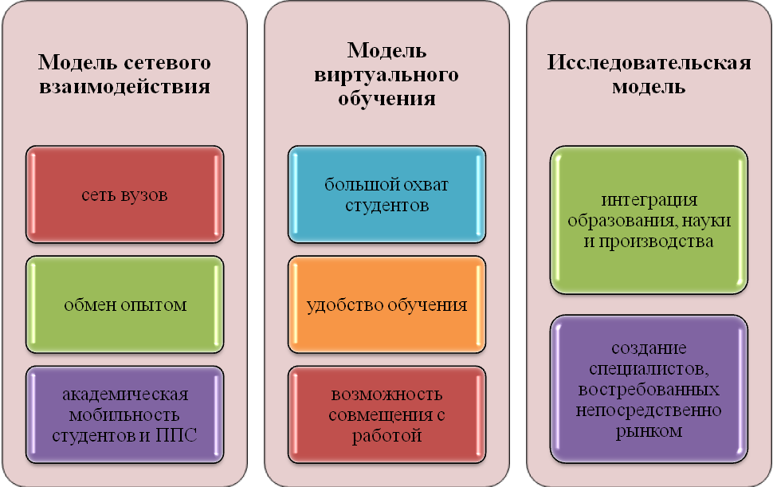

Рисунок 5 – Современные модели инновационного высшего образования

Примечание – Составлено автором

Модель виртуального обучения. Множество вузов сегодня предлагают получение образования для студентов, находящихся в других странах посредством сети Интернет. Обучающиеся могут быть одновременно студентами вузов своей страны и студентами зарубежного вуза. Преимущество такой модели заключается в привлечении большего количества студентов, в том числе за пределами страны, которые могут получить образование в достаточно удобной дистанционной форме. Дистанционное обучение также выступает фактором инновационного образования.
Исследовательская модель. В последнее время все большую популярность стали приобретать модели высшего образования, основанные на тесной взаимосвязи с наукой и исследованиями. В связи с этим большое распространение стали получать так называемые национальные исследовательские университеты (НИУ) и даже исследовательские университеты инновационно–предпринимательского типа. Последние предполагают наукоемкий бизнес государственного масштаба.
Данная модель ориентирует процесс обучения на ожидания работодателей и потребности рынка труда. В этой связи к разработке образовательных программ, организации дополнительного обучения вузы привлекают работодателей, крупные компании, финансовые институты.
То есть в этой модели сделана попытка объединения всех трех составляющих интеграции инновационного образования: образования, науки и производства. Однако, следует отметить, что такая модель должна иметь государственную поддержку.
В настоящее время принципиальные изменения, происходящие в экономике, обусловлены возрастающей ролью знаний, революцией в информационно–коммуникационных технологиях, становлением глобального рынка труда. Эти обстоятельства диктуют новые требования к специалистам. И модель инновационного высшего образования как раз и призвана обеспечить будущего специалиста именно теми качествами, которые востребованы непосредственно самими работодателями, что становится возможным только благодаря симбиозу образования и бизнеса. Таким образом, та или иная модель выступает системообразующим фактором отбора содержания высшего образования и форм его реализации в учебном процессе.
Роль и влияние высшего образования на экономический рост страны возрастают с каждым годом. Это обусловлено следующими факторами. В производственном процессе, как правило, применяются все более сложные технологии, для работы с которыми необходимы соответствующие квалифицированные кадры. Следовательно, для обеспечения экономического роста уже недостаточно простого наличия трудовых ресурсов, возникает насущная необходимость получения более высокого уровня образования.
Кроме того, в условиях жесткой конкуренции все большее значение приобретает не столько уровень развития технологий, сколько умение приспосабливаться к постоянным изменениям внешней среды, вносить изменения, быть готовым к осуществлению реструктуризации всего производственного процесса и использовать новые технологии, как только они становятся доступными для производителей. Помимо этого, следует постоянно расширять свои познания для того, чтобы не отставать от инноваций, которые все более быстрыми темпами осуществляются в различных сферах жизни, и выдерживать конкуренцию со стороны прочих субъектов экономики. То есть в настоящее время для экономического роста не только растет значимость совокупной производительности факторов, но и увеличивается количество параметров, определяющих ее величину.
В итоге, чтобы достичь максимально рационального использования всех возможностей, предоставляемых современной экономикой для экономического роста, необходимо иметь достаточно высокий уровень образования.
Современная экономическая наука позволяет не только констатировать очевидную важность академического и профессионального образования как фактора развития экономики и социума, но и с высокой достоверностью количественно измерять уровень этого вклада. Этому вопросу во всем мире уделяется серьезное внимание, и в настоящее время существует большое количество исследований, дающих количественные оценки влияния образования на важнейшие экономические показатели ведущих стран мира.
В любом случае развитие высшего образования можно считать инновационным, если большая часть прироста показателей его деятельности обеспечивается посредством инновационной деятельности.
Особое внимание проблеме влияния инновационного высшего образования на экономический рост страны уделяется в ведущих странах мира, для которых от 70 до 90% ВВП определяется научно–техническим прогрессом и инновационной экономикой [26, 27]. Инновационная экономика может развиваться исключительно в условиях повышения уровня образованности вовлеченных в нее работников, которые вносят существенный вклад в общественное производство. Так, например, по оценкам экспертов, в странах с наиболее развитой экономикой в среднем 60% прироста национального дохода определяется приростом знаний и образованности общества [28]. Проведенные А. Мэддисоном исследования показали прямую зависимость между темпами экономического роста и уровнем образованности населения. По результатам его исследований было выявлено, что увеличение бюджетных расходов на образование на 1% ведет к росту ВВП страны на 0,35% [29].
Исследование вопросов влияния образования на экономический рост было проведено также в странах ЕС, результаты которых показали, что увеличение уровня образования повышает макроэкономическую производительность, в частности:
- увеличение среднего статического образования на 1 год поднимает производство продукции на душу населения на 6%;
- ежегодный прирост человеческого капитала на 1% в высшем образовании обеспечивает увеличение темпа роста ВВП на душу населения на 5,9% [30].
Подобные результаты исследования были получены Организацией социального и экономического развития (ОECD), которые показали, что повышение «образованности» общества на 1 академический год обеспечивает прирост экономики стран ОECD на 5% в краткосрочной перспективе и на 2,5% – в долгосрочной [31].
Исследованиям взаимосвязи инвестиций в человеческий капитал и динамики развития национальной экономики также посвящены работы Р. Нельсона и Е. Фелпса, Р. Лукаса, С. Ребело и других экономистов. Исследователи акцентируют свое внимание на последствиях накопления человеческого капитала (модель Лукаса – Узавы), на связи экономического роста с финансированием образования (модель Гломма – Равикумара), на роли человеческого капитала в адаптации технологий, когда знания рассматриваются как фактор инновационной деятельности (модель Нельсона – Фелпса) [32].
Таким образом, очевидно, что уровень образования населения оказывает значительное влияние на темпы экономического роста страны. Взаимосвязь образования и экономического роста отмечалась в самых разных научных работах. Однако, следует отметить, что вышеуказанные модели не учитывали межрегиональных различий в уровне благосостояния населения и его вклада в рост ВВП страны. Но, в настоящее время, значение этого фактора для повышения благосостояния экономики все больше возрастает.
Региональные различия в развитии и благосостоянии приводят к тому, что уровень образования, как правило, в этих районах существенным образом отстает от уровня крупных городов. И, следовательно, необходимо при моделировании учитывать региональные различия, поскольку повышения уровня образования в этих регионах может, наоборот, привести к более высокому экономическому росту, особенно, в моногородах со своей промышленной специализацией.
Среди факторов, инновационного высшего образования, влияющих на развитие экономики страны, необходимо учитывать затраты на образование, поскольку они позволяют отразить рентабельность инвестиций в образование, а, следовательно, более точно определить вклад в экономический рост страны.
При осуществлении инвестиций в сферу науки и образования необходимо учитывать следующие характерные особенности такого вида затрат:
- инвестиции в образование не только оказывают влияние на развитие конкурентоспособности, профессионализм каждого индивида, воздействует на развитие экономики в целом;
- затраты на образование осуществляются единовременно, а окупают себя в течение нескольких циклов производственного процесса, до того периода, когда вновь понадобится переподготовка работников в связи с изменившимися требованиями инновационного обновления производства. В результате, в процессе перенесения части затрат в подготовку работника на вновь создаваемую продукцию, за одинаковые промежутки времени более квалифицированная часть работников создает большую стоимость, чем кадры с прежним уровнем подготовки;
- длительность периода, в течение которого окупаются инвестиции в образование, должна соответствовать периоду морального старения приобретенных профессиональных знаний в соответствующих областях науки и техники;
- образовательный процесс предполагает овладение постоянно обновляющейся системой знаний, что позволит осуществлять воспроизводство рабочей силы более высокого квалификационного уровня;
- инвестиции в образование − это не просто затраты на строительство нового и реконструкцию действующего образования, но и затраты на их материально–техническое оснащение, организацию учебного процесса, разработку обучающих технологий, управление процессом подготовки, переподготовки и повышения квалификации.
Как уже было рассмотрено выше в настоящее время человеческий капитал становится основной движущей доминантой в инновационном развитии экономики любого государства.
Существует множество исследований в сфере взаимосвязи инвестиций в человеческий капитал и динамики развития экономики, изучение которых позволит построить такую регрессионную модель казахстанской экономики, которая будет отражать зависимость инновационного развития страны от факторов высшего образования.
В изначальном виде модель взаимодействия факторов роста наиболее четко была впервые представлена у американского ученого, лауреата нобелевской премии 1987 года Роберта Мертона Солоу (1956) в работе«A Contribution to the Theory of Economic Growth» и Т. Свана (1956).
В модели Солоу–Свана рассматривается закрытая экономика без участия государства. При этом считается, что экономика достаточно большая, что экспорт и импорт не имеют существенного значения. Абстрагирование от государственного влияния связано еще и с тем, что интерес представляют величины совокупного спроса на потребительские и инвестиционные блага, а не конкретное соотношение спроса со стороны общественного и частного секторов.
В модели Солоу–Свана производственная функция имеет вид:

Y = F (K, LE), где (1)
K − капитал,

L − труд,

E − переменная, отражающая эффективность труда одного работника, зависящая от квалификации, образования и здоровья работника [33].
Сущность модели заключается в следующем. Доход расходуется на потребление и инвестиции, соответственно тождество дохода

Y = C + I, где (2)
C − потребление,

I − инвестиции.

Инвестиции равны сбережениям S. Предполагается постоянный темп износа капитала δ и соответственно модель динамики капитала имеет вид:
K = sY – δK (3)
или в удельном представлении:
K / LE = sy – δk (4)
С другой стороны, учитывая, что по определению K = k · L · E имеем:
K̇ = k̇ LE+k ( L̇E+LĖ) = LE (k̇+k (L̇/L +Ė/E)) (5)
Следовательно, можно записать окончательно базовое дифференциальное уравнение модели Солоу–Свана:
k̇ = sf (k) – (n+g+δ) k , где (6)
n = L̇/L – темп роста населения;
g = Ė/E – темп технического прогресса.
Таким образом, если инвестиции sf (k) меньше необходимого уровня (n + g + δ) k, учитывающего рост населения и износ капитала и технический прогресс, то капиталовооруженность труда с постоянной эффективностью падает и наоборот. Равновесный уровень определяется исходя из условия стабильности k, то есть k=0 [34].
В модели Солоу–Свана в стационарном состоянии темп роста производительности труда равен темпу технического прогресса, а темп экономического роста − сумме темпа технического прогресса и темпа роста населения.
При росте нормы сбережений инвестиции начинают превышать необходимый уровень и k начинает расти до достижения равновесия при более высоком уровне k. В процессе перехода к новому стационарному состоянию темп роста производительности труда будет опережать темп технического прогресса и при достижении нового равновесия они приравняются.
По нашему мнению, Модель Солоу–Свана имеет свои недостатки. Она анализирует состояние устойчивого равновесия, достигаемое в длительной перспективе, тогда как для экономического развития важное значение имеет и краткосрочная динамика производства и уровня жизни. На наш взгляд, многие экзогенные переменные модели − s, d, n, g − было бы предпочтительнее определять внутри модели, поскольку они тесно связаны с другими ее параметрами и могут видоизменять конечный результат. Кроме того, используемая в модели функция Кобба–Дугласа, описывая лишь определенный тип взаимодействия факторов производства, не всегда отражает реальную ситуацию в экономике. В настоящее время многими современными учеными–экономистами были сделаны попытки устранить рассмотренные нами недостатки модели теории экономического роста.
Модель Лукаса − Узавы рассматривает возможность постоянного экономического роста на основе накопления индивидуального человеческого капитала, которое осуществляется в секторе образования. Средний уровень человеческого капитала введен как внешний эффект и в производственную функцию сектора конечной продукции, но это не имеет решающего значения для реализации эндогенного роста.
Принимая решение об объеме образования, каждый человек максимизирует будущий дисконтированный доход (заработную плату), соответствующую приобретенной квалификации. Если взять темп прироста заработной платы и процентную ставку (причем темп прироста меньше процентной ставки), в модели за постоянную величину, то будущий доход примет следующие выражение [35]:

, где
(7)
N − общий объем времени;
S − время обучения;
gw − темп прироста заработной платы;
h₀ − начальный уровень человеческого капитала;
W₀ − начальный уровень заработной платы;
r − процентная ставка.
Цель модели можно определить как задачу максимизации полезности домашнего хозяйства с бесконечным временным горизонтом при оптимальном выборе уровня потребления со времени обучения и заданных начальных объемах физического и человеческого капиталов. Накопление физического и человеческого капиталов ограничено условием тождества системы национальных счетов и уравнением сектора образования [36]:
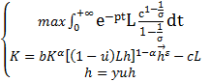, где (8)

р − субъективная дисконтная ставка;
σ − эластичность замещения функции полезности;
с − объем потребления на душу населения;
L − население;
К − объем капитала;
− начальный объем капитала;
b − коэффициент производительности производственной функции конечного сектора;
α − доля капитала в продукте;
h − средний уровень человеческого капитала;
−начальный уровень человеческого капитала;
− внешний эффект среднего уровня человеческого капитала на производство конечного сектора;
− коэффициент производительности производственной функции сектора образования;
u − доля времени каждого человека, затрачиваемая на образование, в общем объеме его времени.
Двухсекторная модель Лукаса − Узавы с включением особого сектора накопления человеческого капитала (сектора образования) является моделью эндогенного экономического роста. Модель определяет значимость человеческого капитала, накопление которого на основе индивидуального решения об объеме образования может быть источником постоянного роста, наряду с техническим прогрессом и его развитием.
По нашему мнению, введение человеческого капитала в базовую неоклассическую модель экономического роста Солоу–Свана улучшает как теоретические положения модели, так и результаты эмпирической проверки. Однако, на наш взгляд, основные результаты базовой неоклассической модели остаются без особых изменений: устойчивый экономический рост зависит от внешнего технического прогресса и, в то же время, норма сбережений, институциональные и поведенческие факторы на него не влияют.
В 1990–е годы Г. Бадингер и Г. Тондл попытались исследовать, какие факторы определяли экономический рост в регионах ЕС и предложили эмпирическую оценку процессов роста [37]. Они акцентировали внимание на эндогенных факторах, а также потенциальных каналах передачи технологий посредством торговли. Их результаты показали, что рост в регионах ЕС положительно связан с накоплением физического и человеческого капитала. При этом немаловажными факторами также являются инновационная активность, чему способствует высокий уровень развития образования.
Г. Бадингер и Г. Тондл провели статистическую проверку значения образовательных достижений, инвестиционной активности в патентовании, межрегиональной торговле и технологического заимствования для 128 регионов Европы, преимущественно еврозоны. В модель экономического роста были включены такие переменные, как уровень накопления физического капитала, уровень развития патентования, высшего образования и доля внешней торговли в ВВП [38].
Отправной точкой служит следующим образом аргументированная функция Кобба–Дугласа:

, где (9)

Y – валовая добавленная стоимость;
К – запас физического капитала;
H – запас человеческого капитала;
L – труд;
Предполагается постоянная отдача от масштаба, т.е. подразумевается, что = 1 – α – β.
Общая производительность от обозначенных авторами факторов рассматривается как результат технологического прогресса или инновационной активности, а также собственных НИОКР. Модели знания (А) создаются в секторе НИОКР с помощью производственной функции следующего вида:

(10)
Такая формализация подразумевает, что темп роста А (Δln A), является функцией человеческого капитала, занятого в секторе НИОКР () [39].
Г. Бадингер и Г. Тондл предлагали протестировать данную взаимосвязь, понимая под запасом человеческого капитала число занятого в экономике населения с определенным уровнем образования [40], т.е.:

, где (11)
− число занятого в экономике населения с высшим образованием.
Согласно модели Г. Бадингера и Г. Тондл, альтернативой измерению усилий в развитии НИОКР с помощью показателей, таких как численность занятых в НИОКР, численность занятых в экономике с высшим образованием и т.п., являются показатели достижений в сфере НИОКР, а именно число применяемых патентов на одного занятого.
По результатам регрессионных расчетов авторы приходят к выводу, что экономический рост в регионах ЕС является чувствительным только к приобретению высшего уровня образования, изменения в среднем уровне образования статистически незначимы. Затем авторы расширяют модель, включая в нее инновационную активность. В результате расчеты показали, что регионы с более высоким уровнем образования населения являются претендентами на более высокие темпы роста.
В целом, следует отметить, что по нашему мнению, базовые параметры модели Г. Бадингера и Г. Тондл, такие как рост физического и человеческого капитала, а также изменения доли трудового участия населения дают устойчивые значения коэффициентов регрессии. В результате, коэффициент физического капитала оказался более высоким в инновационной спецификации с патентами и показывает эластичность выпуска около 0,20. Полный набор переменных модели, на наш взгляд, становится вполне удовлетворительным в спецификации с технологическим заимствованием и обеспечивает достижение регрессии более чем 0,50 [41].
Олтон в 1997 г. рассматривает в своей модели роль человеческого капитала, чтобы объяснить рост совокупной производительности факторов производства, тем самым устраняя последствия возможных взаимодействий с физическим капиталом. Он определил, что увеличение инвестиций в человеческий капитал на одного работника на 1% в 1965 г. способствует скорости роста фактора общей производительности на 0,0365%. Или, говоря другими словами, увеличение продолжительности обучения от пяти до шести лет поднимает экономический рост на 0,73% в год [42].
Крюгер и Линдаль в 2001 г. используют иную тактику. По их модели, страны разделены на три группы в зависимости от уровня образования. Они определили статистически значимую положительную связь между образованием и экономическим ростом, однако, только для стран с низким уровнем образования. Затем они исследовали квадратичное соотношение между экономическим ростом и количеством лет обучения. Авторы модели считают, что для стран с низким уровнем образования, оно вносит позитивный вклад в экономический рост, в то время как для стран с высоким уровнем образования это, наоборот, снижает темпы роста.
Предельный эффект влияния образования на экономический рост является положительным для стран, где средний рабочий тратит меньше 7,5 лет в сфере высшего образования. Выше этой предельной величины образование имеет негативный эффект; средний уровень образования в странах ОЭСР составляет 8,4 лет, поэтому дополнительные годы образования, снижают темпы роста в странах ОЭСР.
Другой подход заключается в непосредственной оценке влияния человеческого капитала в зависимости от расстояния от страны с высоким техническим потенциалом, уровнем доходов и уровнем человеческого капитала (Кнеллер и Стивенс, 2002).
Модель Кнеллера и Стивенса использует стохастические границы анализа. Базовая модель связана с производственной функцией, заданной уравнением Солоу, но с введением двух стохастических условий [43]:
, где (12)

− произведенный продукт страны (ВВП);
− трудоемкость (количество рабочих часов в неделю);
− человеческий капитал;
отражает экономическую неэффективность (0 < < 1).
Предполагается, что производственная функция будет определяться с помощью факторов производства, труда, капитала и человеческого капитала, как описано выше.
В данной модели, на наш взгляд, определение границы является менее удовлетворительной. Эффект человеческого капитала небольшой, но неверно описанный, что может быть связано с наличием h в части модели, которая объясняет эффективность. Коэффициент эффективности капитала значительно больше, что согласуется с наблюдаемым фактором капитала, в то время как эффективность труда, соответственно, ниже.
В результате, с нашей точки зрения, обозначенные нами модели не охватывают полностью вопросы, рассматривающие эффекты влияния высшего образования на экономический рост. В данных моделях представленный микроэкономический анализ дает оценки влияния образования на индивидуальные доходы, и авторы, как правило, дополняют свои модели такими макроэкономическими исследованиями, которые обеспечивают оценки нормы прибыли, подобные тем, что имеются в микроэкономических исследованиях, в диапазоне от 6 –12% годовых [42].
Следовательно, самое большее, что можно заключить из различных исследований является то, что на сегодня не существует модели, позволяющей четко определить эффект отдачи от высшего образования. Тем не менее, следует отметить, что, высшее образование позволяет странам эффективно использовать имеющиеся технологии в направлении экономического роста страны. То, что высшее образование, научные исследования оказывают непосредственное влияние на экономический рост доказывают все рассмотренные модели. Однако, на наш взгляд, в них отсутствуют четко обозначенные факторы инновационного образования, оказывающие непосредственное и значительное влияние на экономический рост страны, тем более для Казахстана. Все это обусловливает необходимость создания модели не просто отражающей зависимость экономического роста от человеческого капитала или уровня образования, а отражающей вклад каждого фактора инновационного образования в рост ВВП Казахстана.
Таким образом, несмотря на множество различных моделей, отражающих влияние уровня образования на экономическое развитие страны, они не учитывают определенные факторы, которые имеют существенно важное значение. А именно, не учитываются региональные аспекты, особенности инвестиций в образование как затрат и др. В итоге, при оценке влияния образования на инновационное развитие страны, количество показателей постоянно возрастает. В этих условиях целесообразно изучение зарубежного опыта как в сфере организации инновационного образования, так и в сфере его влияния на экономический рост государства в целом.

1.3 Зарубежный опыт интеграции инновационного высшего образования и бизнеса для экономического развития страны
В современных условиях глобализации и стремительного роста технологий, требования к образованию все больше возрастают. Традиционные модели высшего образования, неадаптированые к меняющимся условиям развития экономики, становятся неконкурентоспособными.
Позитивный опыт зарубежных стран показывает, что благодаря эффективным мерам государственной поддержки инновационная деятельность в данных странах находится на высоком уровне. Налоговое и амортизационное регулирование в области инноваций, кредитная и финансовая политика, ценовое регулирование, подготовка профессиональных кадров, создание необходимой инфраструктуры способствуют развитию тех направлений деятельности, которые являются приоритетными.
Достаточно длительный период времени и зарубежные развитые страны испытывали проблему организации инновационного образования, основанного, как правило, на эффективной интеграции образования, науки и производства.В этой связи необходимо изучение зарубежного опыта в создании механизма софункционирования высшего образования и бизнеса, науки и техники, иными словами эффективной организации инновационного высшего образования и как следствие его влияния на экономический рост страны.
В послевоенный период высшее образование в Европе из специфической услуги для элиты превратилось в необходимую составляющую экономической инфраструктуры и стало массовым. Если в 40–50–е годы лишь 15% лиц студенческого возраста учились в университетах, то к началу 2000 г. их доля превысила 40% [44].
Широкий размах приобрел феномен обучения в университетах взрослых. Одновременно возникали споры вокруг интерпретации качества предоставляемых услуг, выявлялось разнообразие их уровней что поставило дилемму либо стандартизировать и унифицировать высшее образование, либо признать широкое разнообразие предоставляемых им знаний, компетенций и навыков.
В результате на смену единообразной институциональной модели высшего образования появились различные типы его структур, рассчитанные на широкий и неоднородный контингент учащихся.
Механизм формирования и реализации научно–технической и инновационной политики в странах мирового сообщества различен, поскольку в разных странах неодинаково соотношение функций государства и рынка, различны организационные структуры управления наукой.
Однако в странах с рыночной экономикой сходны закономерности развития производства и одинаковы подходы к инновационной деятельности, в частности к учету ее долгосрочных тенденций и последствий. Международная бизнес–школа INSEAD, Корнельский университет (Cornell University), и Всемирная организация интеллектуальной собственности (World Intellectual Property Organization, WIPO) с 2007 г. проводят исследования по индексу инновационного развития и на данный момент представляет наиболее полный комплекс показателей инновационного развития по различным странам мира. Индекс инноваций представляют собой соотношение затрат и эффекта, что позволяет объективно оценить результативность усилий по развитию инноваций в той или иной стране.
В 2013г. список десяти мировых лидеров в области инноваций практически не изменился по сравнению с 2012г. В рейтинге стран мира по уровню инновационных возможностей и результатов по–прежнему лидирует Швейцария. За ней следуют Швеция, Великобритания, Нидерланды, Соединенные Штаты, Финляндия, Гонконг, Сингапур, Дания и Ирландия [45].
В таблице 3 представлены данные по индексу инновационного развития некоторых стран мира. Данные по 142 странам представлены в приложении А
Таблица 3 − Индекс инновационного развития 2013 г.

Рейтинг | Страна | Индекс
1 | 2 | 3
1 | Швейцария | 66,6
2 | Швеция | 61,4
3 | Великобритания | 61,2
5 | Соединенные Штаты Америки | 60,3
8 | Сингапур | 59,4
9 | Дания | 58,3
11 | Канада | 57,6
14 | Израиль | 56,0
15 | Германия | 55,8
18 | Южная Корея | 53,3
19 | Австралия | 53,1
20 | Франция | 52,8
21 | Бельгия | 52,5
22 | Япония | 52,2
23 | Австрия | 51,9
26 | Испания | 49,4
29 | Италия | 47,8
35 | Китай | 44,7
40 | Литва | 41,4
45 | Молдова | 40,9
48 | Румыния | 40,3
49 | Польша | 40,1
59 | Армения | 37,6
62 | Россия | 37,2
68 | Турция | 36,0
71 | Украина | 35,8
77 | Беларусь | 34,6
84 | Казахстан | 32,7
Примечание – составлено на основании источника [45]

Интересно, что 18 государств с формирующейся экономикой опережают по показателям другие соответствующие им по уровню доходов страны. Так, Молдова, Китай, Индия, Уганда, Армения, Вьетнам, Малайзия, Иордания, Монголия, Мали, Кения, Сенегал, Венгрия, Грузия, Черногория, Коста–Рика, Таджикистан и Латвия демонстрируют заметное повышение уровня инновационной деятельности по сравнению со своими партнерами. Хотя прогресс неравномерен, он является результатом усилий по разработке эффективного комплекса мер во всех важных сферах: институты, формирование навыков, инфраструктура, интеграция с глобальными рынками и взаимодействие с деловыми кругами.
В большинстве европейских стран государства активно помогают инновационному бизнесу через сферу высшего образования, подготовку профессиональных кадров и формирование управленческих консультативных служб путем увеличения мобильности рабочей силы, создания научно–технической инфраструктуры. В последние годы страны Западной Европы столкнулись с острой проблемой нехватки собственных кадров в области информационных технологий [46].
Зарубежные страны отмечают большую роль научно–исследовательских центров и университетов в их инновационном развитии. Вклад вузов в развитие экономики стран рассматривается в следующих направлениях:
- в большинстве стран вузы являются основной базой для проведения фундаментальных научных исследований, создавая условия для технологического, социально–экономического развития;
- в вузах проводятся исследования прикладной направленности, а для их промышленной реализации создаются промежуточные структуры (технопарки, бизнес–инкубаторы);
- вузовские исследования являются важной частью процесса подготовки научных кадров, накопления научно–педагогического потенциала страны;
- университет часто становится «полюсом притяжения» предприятий из наукоемких отраслей (Лёвен – Бельгия, Кембридж – Великобритания, Стэнфорт – США) [47].
Все это подтверждает значимость вузов как фактора развития страны на инновационной основе. Особенность инновационной политики зарубежных стран заключается в ее четкой направленности на стимулирование научно–исследовательской и технологической кооперации.
При этом государство часто играет роль посредника между научно–исследовательскими организациями, университетами и фирмами. Создаются различные структуры: центры по кооперации университетов и промышленности, конвергенционные центры, инновационные центры по передаче новых технологий малому и среднему бизнесу, центры коммерческой реализации изобретений [48].
В условиях глобализации способность стран внедрять в промышленное производство инновационные разработки считается одним из главных факторов их конкурентоспособности.
В целом по уровню развития инновационных связей между различными компаниями и вузами страны мира ранжируются следующим образом (таблица 4).

Таблица 4 − Ранжирование стран по уровню развития интеграции компаний и вузов и межфирменного сотрудничества

Рейтинг | Исследовательская кооперация (между компаниями и университетами) | Рейтинг | Технологическая кооперация (между фирмами)
 | Финляндия |  | Финляндия
 | США |  | Япония
 | Швейцария |  | Нидерланды
 | Швеция |  | Швейцария
 | Нидерланды |  | США
 | Ирландия |  | Германия
 | Германия |  | Швеция
 | Дания |  | Дания
 | Бельгия |  | Норвегия
 | Япония |  | Ирландия
Примечание – составлено на основании источника [49]

Общей тенденцией инновационного высшего образования зарубежных стран стал кластерный подход его формирования. Правительства концентрируют усилия на поддержке существующих кластеров и создании новых сетей компаний. Большинство европейских стран приступило к развитию кластерных программ в середине девяностых годов.
Постепенно к этому процессу стали подключаться другие страны, такие как Новая Зеландия, Португалия, Китай, Индия, Пакистан, Бразилия и др. Россия приступила к формированию программ развития кластерных исследований, ориентированных на рынок в 2000 г. Республика Казахстан применила кластерный подход также в начале 2000 годов.
Результатом такого подхода к интеграции образования и производства стала модель инновационного кластера, стратегия которого направлена на использование знаний для получения конкурентных преимуществ. Основной чертой функционирования такого кластера является концентрация всех участников инновационных процессов вокруг ядра, которым обычно является университетский или научно–исследовательский комплекс (рисунок 6).
Ведущая роль университета при его вхождении в кластеры связывается с решением принципиальной задачи − сохранение и наиболее полная реализация научно–технического, образовательного и инновационного потенциала.

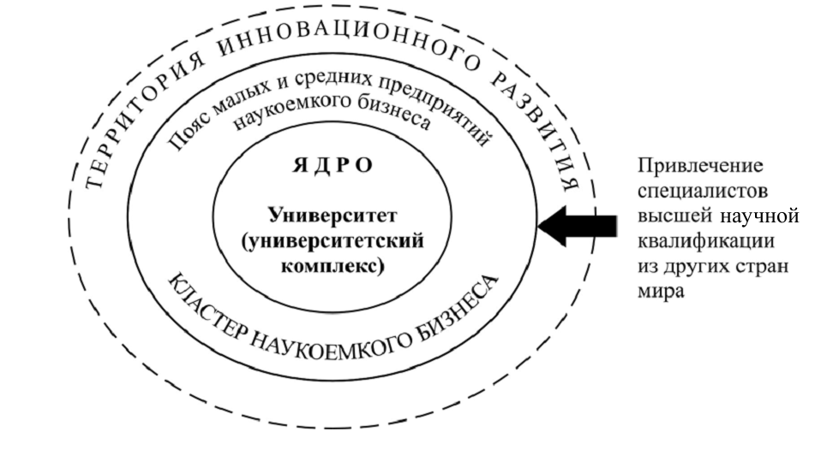

Рисунок 6 – Кластерная модель инновационного образования

Примечание – Составлено на основании источника [50]

Таблица 5 демонстрирует роль университетов в развитии инновационной деятельности многих стран мира. На европейском уровне сильные кластеры образования разработаны вокруг престижных университетов. В частности, Силикон Фен, в Великобритании, является одним из сильнейших кластеров. Он функционирует вокруг Кембриджского университета. В этих кластерах концентрация осуществляется вокруг квалифицированного человека (генератора), а ресурсы и финансовая поддержка происходят со стороны промышленности, которая инвестирует в инновации, что способствует развитию связи «университет-промышленность», приносящая значительные выгоды для обеих сторон. Кластеры экономической модели и, в частности, и образование кластеров в целом базируются на знаниях. Экономическим конечным продуктом кластера является профессиональная компетентность, набор знаний, полученных человеком, который использует их для принятия участия в экономических процессах.

Таблица 5 − Роль университетов в инновационном развитии стран

Страна | Ведущие университеты | Территория инновационного развития под влиянием университетов
Франция | 17 университетов (30% высших учебных заведений Франции). Университетский комплекс Сорбонна. Университет г. Лиона. (4 университета и 15 высших технических школ) | Регион Иль–де Франц  (г. Париж).  Регион Рона–Альпы  (г. Лион)
Австрия | Дунайский университет. Университетский комплекс – 12 университетов | Венский столичный регион: городская агломерация г. Вены
Германия | Мюнхенский университет | Регион Бавария
Япония | Более50 высших учебных заведений.  Университет Токио. Университет Васэда.  Университет Кэйо и др. Университет Цукуба | Агломерация Токио  Научный центр мирового значения  г. Цукуба
Китай | Национальный Пекинский университет.  Университет Синьхуа и др. | Агломерация Пекина
Южная Корея | Национальный университет  г. Сеула.  Похангский университет науки и технологий и др. | Городская агломерация г. Сеула (долина Тегеран, технопарк Поханг)
Швеция | Университет Мальмо.  Университет Упсала  Айдионовский университет | Телекоммуникационный кластер г. Мальмо Кластер биотехнологий г. Упсала.  Айдионский научный парк
Дания– Швеция | Университет Ланда.  Университет Копенгагена | Медико–биологический кластер (Большой Копенгаген и регион Сконе (Швеция))
Финляндия | Университет г. Оулу | Регион Оулу. Телекоммуникационный кластер «Nokia»
Примечание – Составлено на основании источника [48]

Данные таблицы 5 наглядно демонстрируют, что именно на базе ведущих вузов США, Канады, Великобритании, Японии и других стран и при их поддержке созданы различные инновационные структуры, деятельность которых способствует инновационному развитию этих территорий.
В странах ЕС приоритетными задачами являются развитие наукоемких производств и инновационное расширение сферы услуг. В связи с этим в ЕС разработана специальная программа RITTS (Regional Innovation and Technology Transfer Strategies and Infrastructures Рroject) − программа развития региональных стратегий и инфраструктур трансферта технологий и инновационной деятельности, охватывающая 21 регион. Проекты финансируются из бюджета Инновационной программы и относятся к конкретному региону, учитывают только его нужды [50].
Как известно, ВЭФ публикует каждый год доклад о глобальной конкурентоспособности — «Global Competitiveness Report» (GCR). GCI включает 110 показателей, разделенных на 12 категорий: институты (1), инфраструктура (2), макроэкономическая среда (3), здравоохранение и начальное образование (4), высшее образование и профессиональная подготовка (5), эффективность товарного рынка (6), эффективность рынка труда (7), развитие финансового рынка (8), технологическая готовность (9), размер рынка (10), возможности ведения бизнеса (11) и развитие инноваций (12). Таким образом, уровень высшего образования оказывает непосредственное влияние на конкурентоспособность страны. При этом в индексе глобальной конкурентоспособности высшее образование, эффективность товарных рынков, эффективность рынка труда, развитие финансовых рынков, технологическая готовность и размер рынка составляют субиндекс эффективности. В таблице 6 представлены данные по субиндексу эффективности некоторых стран мира.

Таблица 6 − Субиндекс эффективности некоторых стран мира в 2012 г.

Наименование страны | Субиндекс эффективности
Швейцария | 2
Сингапур | 1
Швеция | 7
Финляндия | 10
США | 3
Германия | 13
Голландия | 8
Дания | 11
Япония | 5
Великобритания | 5
Китай | 26
Россия | 55
Примечание – составлено на основании данных источника [51]

По данным таблицы 6 видно, что Россия занимает хорошие позиции по субиндексу эффективности, опережая многие страны Европы, США, Японии и др. Эксперты считают, что значение данного показателя в большей мере зависит от показателя высшего образования, который в России один из самых высоких в мире (25–е место среди 139 стран по уровню образования, далеко опережая Бразилию (51 место), Китай (96 место) и Индию (108 место)). Как видно по данному индексу можно определить степень влияния высшего образования на конкурентоспособность страны.
На рисунке 7 представлены данные о работниках, имеющих высшее образование, среди общего числа занятых на производстве.

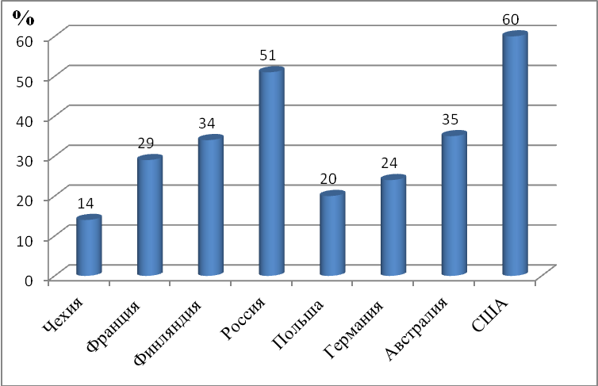

Рисунок 7 − Доля работающих с высшим образованием в некоторых странах мира, %

Примечание – Составлено на основании источника [52]

В современных условиях развития экономики потребность в квалифицированных кадрах требует все большей мобильности студентов и ППС, а также развития транснационального образования. Иными словами, необходимость экономического роста страны требует новых форм инновационного образования.
В мировой практике наиболее распространенными формами инновационного образования в настоящее время выступают: студенческая мобильность, мобильность ППС, транснационализация образования.
Мобильность студентов предполагает выезд определенного числа студентов для обучения за границу. Большинство европейских стран уже многие годы обеспечивает постоянный приток студентов из других стран.
В частности, значительная часть студентов из стран Латинской Америки стремится получить диплом в университетах США и Канады. За последние 40 лет темпы увеличения этих потоков студентов превысили темпы распространения самого высшего образования. По данным ЮНЕСКО уровень международной мобильности студентов вырос за последние 25 лет на 300%. Так, к 2010г. число студентов, обучающихся за рубежом, составило 2,8 миллионов, а к 2025г. предполагается достичь 4,9 миллионов [53].
В начале 2010-х годов, мобильность международных студенческих потоков распространилась по всей Восточной Азии, особенно студентами из Китая, составляющими самую большую за границей группу студентов в системе высшего образования США. Несколько стран Восточной Азии, а также такие как Гонконг, Китай, Сингапур и Малайзия активно конкурируют, чтобы стать местом выбора для образования иностранных студентов. Многочисленные университеты, особенно из Австралии, Великобритании и США создали филиалы кампусов или подписали соглашения о сотрудничестве
с азиатскими странами.
Зарубежные вузы, стремясь увеличить предложение своих программ, активно продвигают их на рынках других стран. Они открывают свои филиалы и зарубежные кампусы, заключают договоры о сотрудничестве с местными вузами, используют дистанционные технологии обучения и т.п.
Мобильность студентов стимулируется различными государственными и региональными программами. Наиболее известные европейские программы — «Эразмус», а с 1995г. «Сократ». Программа «Эразмус» (начатая в 1987г. чтобы способствовать созданию общего рынка в Европе) и сопряженные с ней схемы мобильности «Комет», «Лингва» и др. ставили целью создания европейской модели высшего образования.
В настоящее время европейские вузы объединяются и для поощрения мобильности аспирантов, в результате чего была создана сеть школ бизнеса, предлагающих докторские программы (European Doctoral Education Network — EDEN). Эта система функционирует в рамках Европейского Института исследований в области менеджмента (European Institute of Advanced Studies in Management), созданного в 1972 г. как содружество ведущих исследователей в области менеджмента (включая также такие области, как учет, финансы, управление персоналом, экономика, информационные системы в бизнесе, международный бизнес, маркетинг, управление операциями, стратегический менеджмент и т.д.) [54].
Сегодня зарубежные вузы, как уже говорилось выше, пытаются совместить набор иностранных студентов с расширением своих отделений и филиалов, полностью подчиняющихся основному вузу. Например, голландский Институт гостиничного менеджмент из Леувардена создал целую сеть своих программ, названную им «глобальный кампус». Практически без изменений программы этого вуза предлагаются в Катаре, Индонезии, Арубе и других странах [55] (таблица 7).

Таблица 7 – Численность студентов в странах наибольшего приема

Страна | Количество иностранных студентов
Страна | 1990 –е годы | 2004 | % от общего числа иностранных студентов
США | 407529 | 572509 | 22,0
Великобритания | 147790 | 300056 | 11,0
Германия | 146000 | 260314 | 10,0
Франция | 121600 | 237586 | 9,0
Австралия | 29398 | 166954 | 6,0
Япония | 45066 | 107030 | 4,0
СССР/Россия | 126500 | 75786 | 3,0
Другие страны ОЭСР | – | 486000 | 18,0
Остальные | – | 243000 | 17,0
Примечание – составлено на основании источника [56]

Глобальный рынок, новые технологии и новая экономика, способствуют быстрой глобализации высшего образования. Сегодняшняя деловая среда привлекает свою профессиональную рабочую силу из всех уголков земного шара. Подразделения по развитию людских ресурсов из многонациональных корпораций сталкиваются со все большими задачами оценки курсов и степеней из других стран при выборе персонала. Высшее образование и обучение больше не предоставляется исключительно в пределах национальных границ. При использовании онлайн-инструментов, предоставленной как по высшему образованию и корпоративному сектору экономики, транснациональное образование можно найти в нескольких формах, как в электронном, так и через традиционные программы обучения и повышения квалификации. Таким союзом в настоящее время является GATE - Глобальный альянс по транснационального образования.
Эта организация предусматривает несколько вариантов межвузовских соглашений:
- франчайзинг: зарубежный вуз выдает местному вузу разрешение использовать свои образовательные программы и выдавать свои дипломы на взаимно согласованных условиях;
- программы–близнецы: такие договоры между высшими учебными заведениями разных стран заключаются для предложения совместных программы обучения;
- взаимное признание программ: студенты зачисляются на программы вуза другой страны, и все получаемые ими оценки признаются действительными в их родном учебном заведении.
Интересным примером такого признания является система Двойного диплома среди европейских вузов, предлагающих бакалаврские программы по международному бизнесу и деловому администрированию. Эта система включает вузы Франции, Германии, Нидерландов, Великобритании, Испании и России. В последнее время данного рода программы получили развитие и в Казахстане.
Как известно, Universitas 21, консорциум ведущих академических университетов мира, публикует ежегодный рейтинг стран, предлагающих высшее образование для студентов из–за рубежа. В этом рейтинге оцениваются системы высшего образования разных стран мира, а также их развитие и степень влияния на международное образование.
В рейтинге 2013г. Голландия заняла 7–е место в мире, впереди Великобритании, Австрии, Бельгии, Германии и Франции. США и Швеция сохранили за собой лидирующие позиции, в то время как Канада переместилась на 1 строчку вниз, уступив 3–е место Швейцарии [57].
Общий рейтинг формируется из 4–х основных категорий: ресурсы (resources) 25%, среда (environment) 20%, сотрудничество (connectivity) 15% и результативность (output) 40%.
В 2013г. на 5% возросла роль категории «сотрудничество», так как в ней стало учитываться использование интернета в научных и образовательных целях. В то же время роль категории «среда» наоборот снизилась (таблица 8).

Таблица 8 − Позиции первых 25 стран мира в рейтинге U21 – 2013

Рейтинг | Страна | Баллы
1 | США | 100
2 | Швеция | 85,2
3 | Швейцария | 81,6
4 | Канада | 80,0
5 | Дания | 79,8
6 | Финляндия | 79,4
7 | Нидерланды | 78,2
8 | Австралия | 77,2
9 | Сингапур | 76,6
10 | Великобритания | 74,9
11 | Австрия | 71,8
11 | Норвегия | 71,8
13 | Бельгия | 71,0
14 | Новая Зеландия | 69,7
15 | Германия | 68,2
16 | Гонконг | 67,6
16 | Франция | 67,6
18 | Ирландия | 66,8
19 | Израиль | 63,8
20 | Испания | 60,5
21 | Япония | 59,6
22 | Португалия | 59,1
23 | Словения | 58,4
Продолжение таблицы 8
1 | 2 | 3
24 | Южная Корея | 57,6
25 | Чехия | 56,7
Примечание – Составлено на основании источника [57]
Сегодня инновационные тенденции в деятельности вузов Казахстана проявляются в способности не только преобразования нематериальных ресурсов в виде научных идей, научных методов, методологий, программных продуктов, изобретений или «ноу–хау» в материальные ресурсы в форме конструкций, материалов, технологий, рецептур, машин, оборудования, приборов и вовлечения их в товарно–хозяйственный оборот. Инновационность проявляется в способности трансформации нематериальных ресурсов непосредственно в товар в виде продукции интеллектуальной собственности (патентов), способствуя ускорению вовлечения в экономику нововведений. Тем самым, к традиционным рынкам товаров и услуг добавляются рынки идей, патентов, нововведений.
Особое значение имеет обязательность привлечения студентов к реальным научным исследованиям и коммерциализации их результатов. Это решение одной из важнейших задач – подготовки инновационно– ориентированного специалиста, способного учиться на протяжении всей жизни и обладающего навыками не только отыскивать и применять в трудовой деятельности знания, но и самостоятельно их получать и использовать с целью получения дохода, то есть капитализировать [58].
То есть Казахстан в настоящее время делает существенные попытки внедрения инновационного образования с целью обеспечения экономического развития страны.
Таким образом, подытоживая все вышесказанное, можно сделать вывод о том, что сегодня имеется множество положительных моментов мирового опыта развития инновационного высшего образования, возможного к применению, в том числе и в Казахстане.
Развитие инновационного высшего образования невозможно без интеграции и международного сотрудничества, тем более в условиях постоянно изменяющегося рынка и всевозрастающих его требований к квалификации специалистов. Применение зарубежного опыта организации инновационного образования в форме интеграции обучения, науки и производства станет основным фактором повышения конкурентоспособности Казахстана и его экономического роста.
Эффективность экономики, как показала практика невозможна без соответствующего развития технологий, что, в свою очередь, приводит к усилению роли человеческого капитала, поскольку возникает необходимость разработки и внедрения инноваций, которые позволяют экономике эффективно функционировать и адаптироваться к современным условиям. Причем речь идет не только о технологических изменениях, но и о различных инновациях в области высшего образования и научных исследований.
Выводы по первому разделу
- Современная практика показывает, что образование является одним из основных приоритетных индикаторов экономического развития во всех цивилизованных странах мира. В настоящее время Казахстан также получил возможность внедрения модели «экономики, основанной на знаниях», которая характерна для развитых стран.
- Тенденции современной парадигмы экономического развития значительно снижает значение материально–ресурсного обеспечения экономики в пользу научно − образовательных компонентов. Инновационность экономики означает вовлечение факторов инновационного образования, обеспечивающих конкурентные преимущества социально–экономического развития страны.
- В экономической литературе как такового определения понятия «инновационное образование» до сих пор не было дано. С нашей точки зрения инновационное высшее образование представляет собой часть системы непрерывного обучения, основанную на формировании качественной интеграции высшего образования, науки и бизнеса и направленную на удовлетворение потребностей национальной экономики. Развитие высшего образования можно считать инновационным, если большая часть прироста показателей его деятельности обеспечивается посредством инновационной деятельности.
- Исследование вопросов влияния образования на экономический рост было проведено многими экономистами. В частности, в странах ЕС, результаты показали, что увеличение уровня образования повышает макроэкономическую производительность в следующих направлениях: увеличение среднего статического образования на 1 год поднимает производство продукции на душу населения на 6%; ежегодный прирост человеческого капитала на 1% в высшем образовании обеспечивает увеличение темпа роста ВВП на душу населения на 5,9%.
- Подобные результаты исследования были также получены Организацией социального и экономического развития (ОECD), которые показали, что повышение «образованности» общества на 1 академический год обеспечивает прирост экономики стран ОECD на 5% в краткосрочной перспективе и на 2,5% – в долгосрочной.
Проведенный в разделе анализ различных исследований показывает, что на сегодня не существует модели, позволяющей четко определить эффект отдачи от высшего образования. Тем не менее, следует отметить, что, высшее образование позволяет странам эффективно использовать имеющиеся технологии в направлении экономического роста страны. Тот факт, что высшее образование, научные исследования оказывают непосредственное влияние на экономический рост доказывают все рассмотренные модели. Однако, на наш взгляд, в рассмотренных исследованиях не обозначены факторы инновационного образования, оказывающие непосредственное и значительное влияние на экономический рост страны, тем более для Казахстана.
В связи с этим, в анализе основных факторов роста необходимо учитывать показатели высшего образования, направленные на инновационное развитие страны. Проводимые исследования доказывают все большее значение экономического роста страны совокупности факторов, отражающих уровень научно–технического прогресса, включая и состояние высшего образования, к рассмотрению которого перейдем во второй главе.

2 современное состояние и инновационные тенденции развития высшего образования как фактора повышения конкурентоспособности экономики казахстана

2.1 Основные показатели развития высшего образования как ключевого фактора развития экономики
Проведенные исследования теоретических аспектов влияния высшего образования на экономический рост страны показали, что инновационная составляющая высшего образования действительно способствует значительному росту показателей экономики. Изучение зарубежного опыта инновационного образования дало возможность применения основных его положительных моментов в развитии высшего образования Казахстана с целью достижения экономического роста республики.
Как отметил Глава государства Нурсултан Абишевич Назарбаев в своем Послании народу Казахстана в январе 2014 года «Казахстанский путь – 2050: единая цель, единые интересы, единое будущее», «…стратегической задачей построения эффективного общества на современном этапе является модернизация системы образования, в том числе и высшего. Будущее современной цивилизации зависит не только от уровня технического прогресса и экономического роста, но и определяется ролью личности, готовой решать главные социально–экономические проблемы. Необходимо планомерно приступать к постепенному переходу ведущих университетов к академической и управленческой автономии" [59].
Система высшего образования Республики Казахстан находится сегодня в фазе глубоких преобразовательных процессов. Организационной основой государственной образовательной политики является Государственная программа развития образования Республики Казахстан на 2011–2020 годы [60].
Эффективность внедрения инноваций в образование зависит от многих внешних и внутренних факторов, в том числе уровня экономического развития страны, демографических и миграционных процессов. При этом обобщающим индикатором темпов реализации экономических процессов является Валовой внутренний продукт (ВВП − Gross Domestic Product, GDP), который характеризует уровень благосостояния страны, а значит и уровень жизни его населения.
Структура ВВП страны включает три составляющих − производство товаров (40,9%), производство услуг (53%) и налоги на продукты и импорт (6,1%). При этом образование входит в структуру «Производство услуг». По данным МОН РК на его долю в 2012г. приходилось 4,2% от ВВП. Следует отметить, что при значительном росте абсолютных значений, объемы финансирования системы образования республики по отношению к ВВП недостаточно высокие (по мировым стандартам этот показатель составляет порядка 6 − 8% от ВВП) [61].
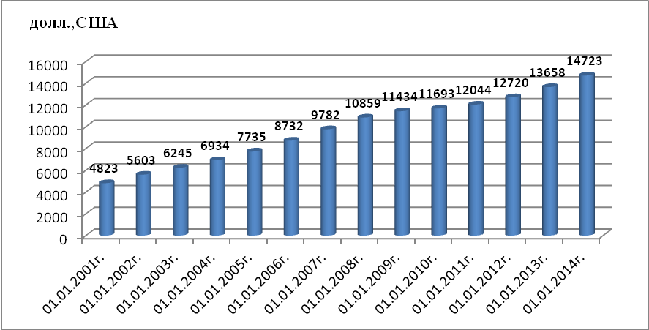

Рисунок 8 – ВВП на душу населения в Казахстане, долл. США

Примечание – Составлено автором на основании источника [62]

Как видно из данных рисунка 8, ВВП на душу населения с каждым годом возрастает, и на начало 2014 г. данный показатель составил 14 723 долл. США.
Как уже было сказано, в настоящее время критическим фактором роста конкурентоспособности Казахстана становится качество высшего образования.
Тенденция сокращения числа организаций высшего образования, наметившаяся сегодня в республике, также позволит решить вопросы предоставления высокого качества образовательных услуг, концентрации и укрепления интеллектуальных ресурсов.
Так, на 01.01.2014г. количество вузов в Казахстане сократилось на 8 единиц (01.01.2013г. – 139, 01.01.2014г. − 131единиц). В республике образовательную деятельность в сфере высшего и послевузовского образования ведут 131 вузов, из них 9 национальных, 31 государственный, 13 негражданских, 1 АОО, 1 международный, 16 акционированных, 60 частных (рисунок 9).

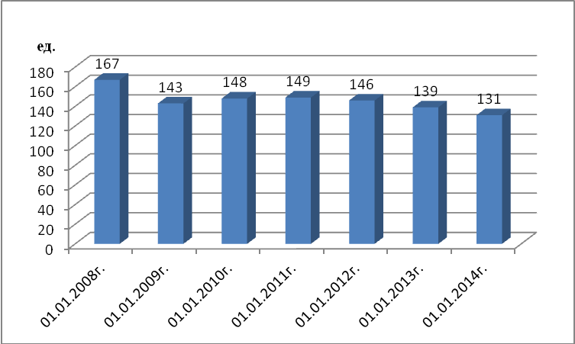

Рисунок 9 − Организации высшего образования, количество единиц

Примечание – Составлено автором на основании источника [61], [63]

Основная масса вузов приходится на города Алматы (28 единиц) и Астана (11). Из областей наибольшее количество вузов сосредоточено в Южно–Казахстанской (9), Восточно–Казахстанской (8), Карагандинской (7) областях. Такая тенденция связана, прежде всего, с сохраняющейся практикой сосредоточения ученых и исследователей в южной столице.
По источнику финансирования казахстанские вузы подразделяются на: национальные и государственные, акционированные и частные. В период с 2009 по 2014 годы прослеживается устойчивая тенденция уменьшения числа частных вузов, в результате которой на 2014г. соотношение государственного и частного секторов высшего образования определилось уменьшением разрыва между долями частных и государственных вузов в сторону последних: если разница данных показателей в 2009г. составляла 24,1%, то на начало 2014 года – 2,9% (таблица 9).

Таблица 9 – Число вузов Республики Казахстан по категории

Показатели | 01.01.2010 | 01.01.2011 | 01.01.2012 | 01.01.2013 | 01.01.2014
Всего вузов | 148 | 149 | 146 | 139 | 131
Государственные ( в том числе национальные) | 55 | 56 | 57 | 57 | 40
Частные | 90 | 92 | 89 | 66 | 60
Соотношение государственного и частного секторов высшего образования (в%)
Государственные | 37,9 | 37,8 | 39,0 | 41,0 | 40,7
Частные | 62,1 | 62,2 | 61,0 | 47,5 | 43,6
Примечание – Составлено на основании источника [60]

Несмотря на устойчивую тенденцию сокращения числа частных вузов, разработаны меры экономического стимулирования частного сектора по его вовлечению в научную и инновационную деятельность. В частности, в 2012г. в зависимости от объемов осуществляемой научно–исследовательской деятельности на законодательном уровне закреплена следующая классификация вузов республики: национальные исследовательские университеты, национальные высшие учебные заведения, исследовательские университеты, университеты, академии и институты. Кроме того, разрабатываются принципы автономии вузов, под которой понимается самостоятельность в осуществлении образовательной, научной, финансовой, международной и иной деятельности, на основе модели Назарбаев Университета.Ведется работа по созданию исследовательских университетов. Для реализации направлений индустриально–инновационного развития страны будут разработаны механизмы определения базовых вузов для создания на их основе бизнес–инкубаторов, технопарков, центров коммерциализации научных разработок и технологий [64].
Уровень образования является одним из основных факторов конкурентоспособности работника на рынке труда. Среди населения республики 61,8% занятого населения имеют высшее или техническое и профессиональное образование (30% и 31,8% соответственно). C 2011 года доля занятого населения с высшим профессиональным образованием увеличилась на 2%, со средним профессиональным сократилась на 2,3% (рисунок 10).

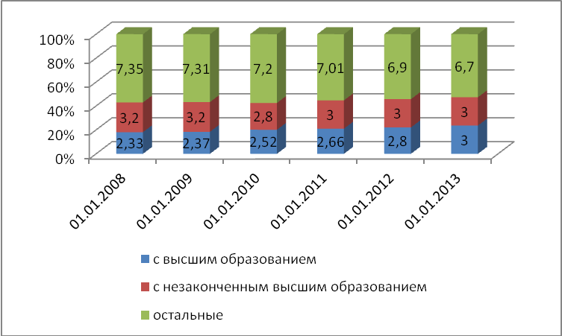

Рисунок 10 – Количество занятого населения по уровню образования, млн. человек

Примечание – Составлено автором на основании источника [61], [63]

Как видно из рисунка 10, показатель образования определяет наличие работы. Иными словами, чем выше уровень образования, тем выше уровень занятости и ниже безработица. Согласно статистическим данным существенно выше показатель безработицы и ниже занятость среди населения, не имеющего профессионального образования.
Это свидетельствует не только о высокой степени доступа граждан Казахстана к высшему образованию, но и об уровне их мотивации повышения уровня образования.
Процентные показатели людей с высшим образованием в Казахстане выше среди молодых возрастных групп. Так, для возрастной группы 25–29 лет этот показатель составляет 30,8% в 2010г. и 35,6% в 2012г.
Основным критерием оценки качества высшего образования в том или ином вузе Казахстана безусловно является успешность трудоустройства его выпускников. Так, на начало 2014 г. объем госзаказа на подготовку кадров составил: бакалавриат – 35053 гранта, магистратура – 6959 мест, докторантура PhD – 520 мест, а количество выпускников вузов, обучавшихся по госзаказу, составило 27 939 человек, из них трудоустроено 23 768 человек, в том числе по специальности 18 172 человека (65,04 %). В региональном разрезе наибольшая доля трудоустроенных выпускников по специальности в первый год после окончания вуза приходится на город Астану (72%) и Жамбылскую (71 %), Павлодарскую (71%) области. Низкий коэффициент трудоустроенных выпускников отмечается в Атырауской (48 %) области.
При этом наиболее высокая результативность принадлежит государственным вузам. Такая же картина складывается и в отношении общих показателей перехода выпускников в магистратуру, причем рост этого показателя обеспечивают все категории вузов. Это может свидетельствовать как о качестве образовательных услуг, оказываемых вузами, так и высокой мотивации студентов бакалавриата относительно повышения своего уровня академических квалификаций. В суммарном отношении эти два показателя обуславливают общую занятость выпускников бакалавриата. Эти данные свидетельствуют о целенаправленной и успешной работе высших учебных заведений по обеспечению трудоустраиваемости своих выпускников.
Достаточно высок процент занятости бакалавров, которые обучались за счет государственных грантов: от 89,2% в 2011г. до 91,5% в 2012г. [64].
Наиболее высокие результаты трудоустраиваемости показывают выпускники бакалавриата, которые обучались по целевому заказу работодателей: от 96,4% бакалавров государственных вузов до 100% бакалавров национальных вузов.
В динамике контингента студентов вузов Республики Казахстан с 2009 по 2011 годы наблюдается незначительный, но постоянный рост. Однако, с 2012 года динамика резко меняется в сторону сокращения численности студентов (рисунок 11).

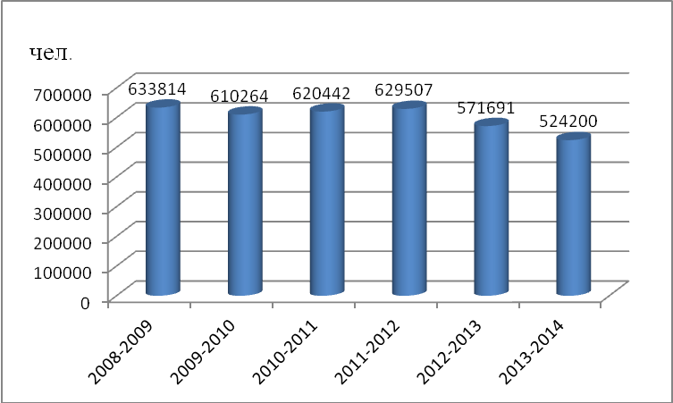

Рисунок 11 – Контингент студентов бакалавриата, человек

Примечание – Составлено автором на основании источника [65]

Указанная на рисунке 11 динамика обусловлена, в первую очередь, демографическими факторами. Согласно данным Агентства РК по статистике, общая численность населения Республики Казахстан в возрасте от 15 до 19 лет на 01.01.2011г. составила 1498831 человек, в 01.01.2012г. – 1430345, в 01.01.2013г. – 1363769 человек. Это означает, что число выпускников школ (потенциальных абитуриентов вузов) 2011г. по сравнению с 2010г. снизилось на 68486 человек, в 2012г. снизилось на 66576 человек.
К числу обучающихся в Республике Казахстан относится и контингент магистрантов. По состоянию на 2012г. лицензии на подготовку кадров магистров имеют 118 вузов, в том числе 9 национальных, 31 государственных, 9 акционированных, 5 негражданских, 64 частных. Среди них госзаказ на подготовку магистров размещен в 56 вузах и 2 НИИ.
При этом в Республике Казахстан обучение на втором уровне осуществляется по трем программам: 1–годичная и 1,5–годичная в профильной магистратуре, 2–годичная в научно–педагогической магистратуре. При этом для большинства обучающихся предпочтительны программы 2–годичной (научно–педагогической) магистратуры.
В целом, контингент обучающихся первых 2–х циклов в период с 2009 по 2012 годы отражен в таблице 10.

Таблица 10 – Контингент обучающихся в магистратуре, человек

Цикл обучения | 2009–2010 учебный год |  | 2010–2011 учебный год |  | 2011–2012 учебный год |  | 2012–2013 учебный год
Цикл обучения | чел | % | чел | % | чел | % | чел | %
магистратура | 14216 | 3,0 | 16586 | 3,0 | 21159 | 4,0 | 25038 | 5,0
Примечание – Составлено на основании источника [62]

Контингент ППС вузов Республики Казахстан в основном стабилен. В динамике его численности наблюдаются лишь небольшие изменения. В сравнении с 2008–2009 учебным годом общее количество ППС вузов увеличилось, о чем свидетельствует динамика его роста (рисунок 12).

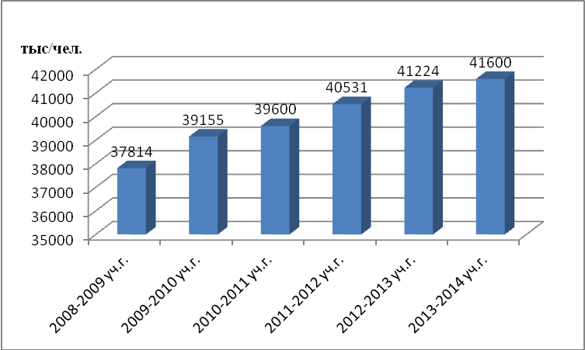

Рисунок 12 – Численность ППС вузов, человек

Примечание – Составлено на основании источника [65]

Немаловажным показателем, характеризующим зависимость экономического развития от уровня образования является доля расходов в ВВП. За период с 2008 по 2012 годы расходы государственного бюджета на образование увеличились в 2 раза и в 2012—2014 годах расходы на образование и науку составили в среднем 1 132 миллиарда тенге (рисунок 13).

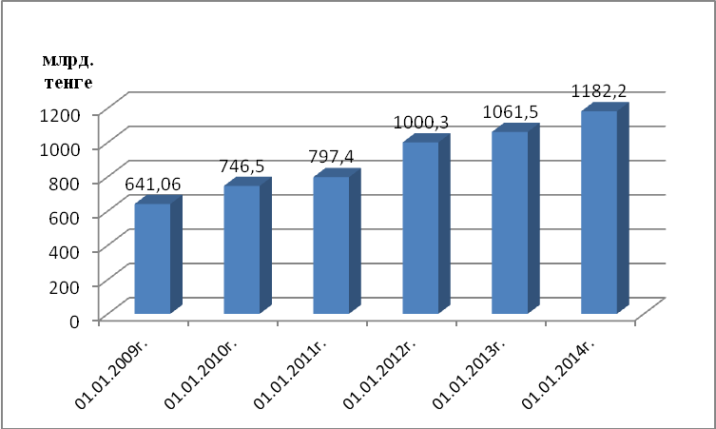

Рисунок 13 – Расходы государственного бюджета на образование, млрд. тенге

Примечание – Составлено автором на основании источника [66]

Как видно, наблюдается положительная тенденция расходов на образование в целом из государственного бюджета. Так, на начало 2014 г. расходы увеличились на 11,3 %, в то время как на начало 2013 года их увеличение составляло 6,1 %.
В Казахстане государственные расходы на высшее образование также поступательно увеличиваются из года в год (рисунок 14).

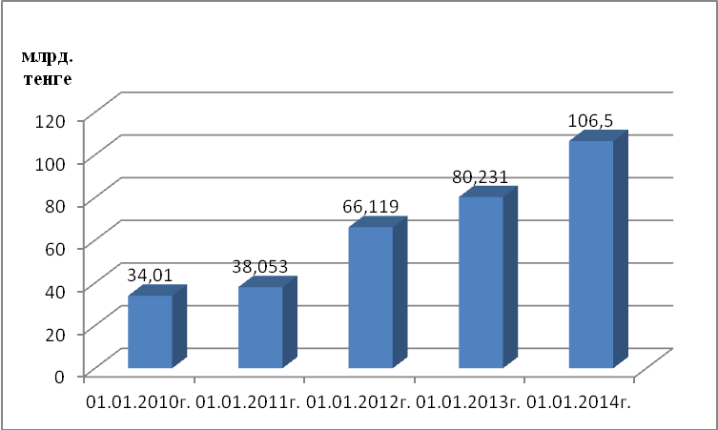

Рисунок 14 – Финансирование системы высшего образования, млрд. тенге

Примечание – Составлено на основании источника [66]

За последние 3 года объем финансирования высшего образования увеличен более чем в 2,8 раза.
В целом, Казахстан признает необходимость дальнейшего развития инструментов финансирования образования. На 01.01.2013г. расходы на систему образование в Казахстане составляют 4,2% от ВВП и приближаются к нормам, рекомендуемым ЮНЕСКО – 5–6%.
Прямые расходы на исследования и разработки возрастают, начиная с 2011 года. От общих расходов на высшее образование они составляют менее 1,0%. Большая часть расходов идет на основную деятельность и на вспомогательные услуги вузов (таблица 11).

Таблица 11 – Соотношение общих расходов на высшее образование и расходов на научно–исследовательскую работу, млрд. тенге

Расходы из государственного бюджета | 01.01.2011 г. |  | 01.012012 г. |  | 01.01.2013 г. |  | 01.01.2014 г.
Расходы из государственного бюджета | Млрд. тенге | % | Млрд. тенге | % | Млрд. тенге | % | Млрд. тенге | %
всего на высшее образование | 38,05 |  | 66,12 |  | 80,23 |  | 106,5
на научные исследования | 0,21 | 0,4 | 0,199 | 0,2 | 0,25 | 0,3 | 0,33 | 0,31
Примечание – Составлено на основании источника [63]

Невысокий рост показателей или их снижение свидетельствует о недостаточности финансирования сферы образования, несмотря на рост расходов. Финансирование образования из государственного бюджета в 2011г. выросло на 203 млрд. тенге и составило более 1 трлн. тенге, или 3,8% от ВВП. Однако Казахстан существенно отстает по этому показателю от развитых стран.
Бюджет МОН РК в размере 279,5 млрд. тенге выполнен на 99,3%.Общие государственные расходы на образование на душу населения составили 311,75 долл. США (47 место), среднемировое значение – 1 446,85 долл. США, что выше казахстанского в 4,6 раз.
Помимо расходов государственного бюджета на развитие науки наблюдался и рост затрат частного сектора экономики на инновационные технологии, которые составили в 2010 г. 92,85% общих расходов. Вместе с тем в Казахстане зафиксирован низкий уровень финансирования науки. Годовой объем финансирования научных исследований в стране за последние 5 лет составляет 0,2–0,3% от внутреннего валового продукта (таблица 12.).
В структуре научно–исследовательских работ в последние годы фундаментальные исследования составляли порядка 21%, прикладные – 71%, опытно–конструкторские работы – 8%.
В качестве причин, обозначивших такое положение дел можно назвать низкую заинтересованность во внедрении инноваций реальным сектором экономики; отсутствие связи между программами научных исследований и инновационными планами предприятий, а также тот факт, что большая часть научных разработок не доводится до получения законченной научно–технической продукции, готовой к внедрению в производство.

Таблица 12 – Затраты на технологические инновации по формам собственности, млн. тенге

Показатели | 01.01.2007 | 01.01.2008 | 01.0.12009 | 01.01.2010 | 01.01.2010 | 01.01.2012 | 01.01.2013 | 01.01.2014
Всего, в том числе: | 79985,9 | 83523,4 | 113460,1 | 61050,9 | 235501,7 | 194990,9 | 325639,3 | 431993,8
государственная собственность | 7069,5 | 4650,7 | 6572,9 | 4691,6 | 7839,6 | 8091,4 | 9194,5 | 39420,8
частная собственность | 68689,5 | 48472,1 | 71469,9 | 41074,3 | 218666,4 | 137451,5 | 282167,7 | 345562,8
собственность других государств, их юридических лиц и граждан | 4226,9 | 30400,6 | 35417,3 | 15285,0 | 8995,7 | 49448,0 | 34276,9 | 47010,2
Примечание – Составлено на основании источника [65]

Интеграция Казахстана в мировое сообщество привела к усилению миграционных процессов, которые во многом обусловили и проблему пребывания иностранных студентов в стране.

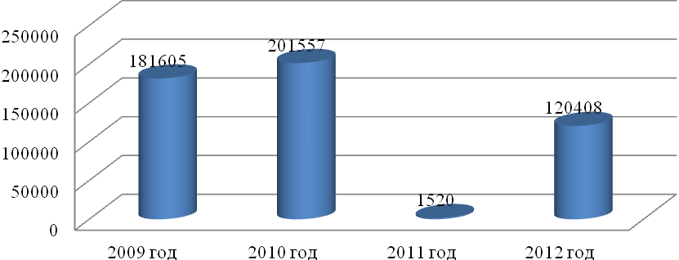

Рисунок 15 – Численность иностранных студентов в контингенте бакалавриата казахстанских вузов, человек

Примечание – Составлено на основании источника [63]

Как видно из рисунка 15, в 2011 г. наблюдалось резкое сокращение численности иностранных студентов, обучавшихся в казахстанских вузах, однако, в 2012 году их число резко возрастает, что свидетельствует о заинтересованности обучения в Казахстане.
В Европейском пространстве высшего образования доступного для всех (Коммюнике в Бергене, 2005), обучающиеся иностранные граждане должны составить долю, равную доле среди обучающегося населения страны.
На рисунках 16 и 17 представлены данные о привлечении ППС в казахстанские вузы.

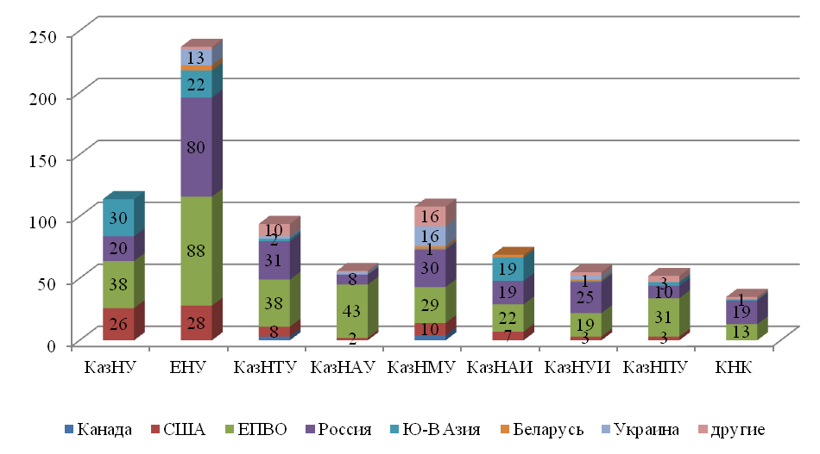

Рисунок 16 − Сведения по привлеченным зарубежным ученым в государственные вузы

Примечание – Составлено на основании источника [63]

Как видно из рисунка 16 наибольшее количество зарубежных ученых среди государственных вузов привлекает ЕНУ, затем КазНУ и КазНМУ. Следовательно, степень мобильности, как одного из показателей инновационного образования, заметно выше в национальных вузах, чем в акционерных (рисунок 17).
В национальных вузах ежегодно привлекается самое малое более 40 зарубежных ученых, в то время как в акционерных вузах – самое большее не доходит до данной отметки. В целом же, наибольший объем привлечений иностранных ученых приходится на КБТУ, наименьший – на КазЭУ и АкадГА.

В настоящее время наблюдается дефицит высококвалифицированных специалистов в научно–исследовательской сфере, незначителен приток молодых ученых. В рейтинге ВЭФ по показателю «Доступность научных и инженерных кадров» Казахстан занимает 104 место, с небольшим улучшением на 2 позиции относительно прошлого года. Аналогичная ситуация складывается и в рейтинге IMD, по критерию «Квалифицированные инженеры» страна находится на 53 месте (более подробный анализ будет приведен в параграфе 2.3).

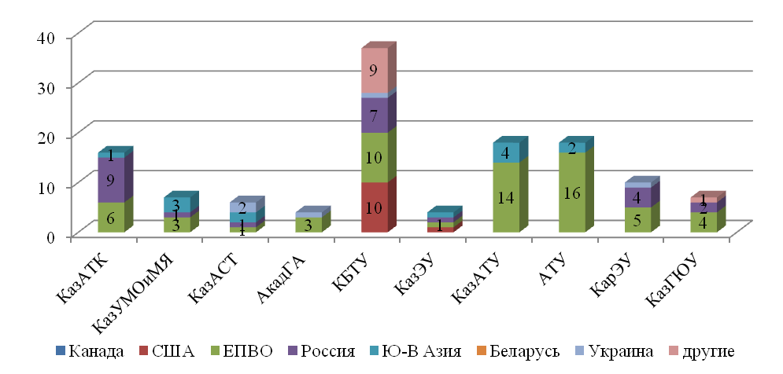

Рисунок 17 – Сведения по привлеченным зарубежным ученым в акционированные вузы

Примечание – Составлено на основании источника [63]

Это связано с тем, что данная сфера не является привлекательной для долгосрочного карьерного роста ввиду характерных особенностей казахстанского рынка труда в научной сфере, которые, в первую очередь, проявляются в низком уровне оплаты труда, негативно сказывающемся не только на численности кадров науки, но и на их качестве.

Вместе с тем, нельзя не отметить рост численности персонала, занятого исследованиями и разработками, по сравнению с 2010 годом в 2011 году их количество увеличилось на 5,8% и составило 18 003 человек (таблица 13).

Таблица 13 − Численность персонала, занятого исследованиями и разработками по областям, человек

Регион | 01.01.2007 | 01.01.2008 | 01.01.2009 | 01.01.2010 | 01.01.2011 | 01.01.2012 | 01.01.2013 | 01.01.2014
1 | 2 | 3 | 4 | 5 | 6 | 7 | 8 | 9
Республика Казахстан | 19 563 | 17 774 | 16 304 | 15793 | 17021 | 18003 | 20404 | 23712
Акмолинская | 579 | 468 | 559 | 555 | 615 | 798 | 936 | 992
Актюбинская | 659 | 532 | 335 | 157 | 195 | 184 | 172 | 282
Алматинская | 694 | 790 | 547 | 440 | 759 | 823 | 415 | 826
Атырауская | 654 | 681 | 633 | 554 | 582 | 609 | 605 | 400
Жамбылская | 459 | 417 | 414 | 474 | 344 | 155 | 350 | 2269
Восточно–Казахстанская | 542 | 657 | 542 | 1 757 | 1 852 | 1857 | 1913 | 278
Продолжение таблицы 13

1 | 2 | 3 | 4 | 5 | 6 | 7 | 8 | 9
Западно–Казахстанская | 1 812 | 1 140 | 1 039 | 170 | 459 | 500 | 516 | 600
Карагандинская | 399 | 436 | 333 | 735 | 875 | 794 | 1189 | 1387
Костанайская | 96 | 72 | 74 | 415 | 324 | 263 | 268 | 518
Кызылординская | 822 | 801 | 841 | 79 | 98 | 147 | 192 | 205
Мангистауская | 427 | 353 | 259 | 404 | 474 | 548 | 569 | 590
Павлодарская | 197 | 187 | 181 | 258 | 187 | 280 | 292 | 774
Северо–Казахстанская | 216 | 147 | 200 | 136 | 106 | 77 | 325 | 312
Южно–Казахстанская | 1 606 | 1 636 | 1 692 | 295 | 442 | 576 | 994 | 1466
г.Астана | 1 136 | 1 468 | 1 430 | 1 146 | 1 531 | 1703 | 3024 | 3159
г.Алматы | 9 265 | 7 989 | 7 225 | 8 218 | 8 178 | 8689 | 8644 | 9654
Примечание – Составлено на основании источника [65]

Как видно из данных таблицы 13, численность персонала, занятого исследованиями и разработками по областям, до 2009г. имела тенденцию к сокращению, однако, начиная с 2010г. наблюдается устойчивая тенденция к увеличению научных кадров. Так, в 2011г. их численность возросла на 13,9%, в 2012 г.– на 13,3%.
Вместе с тем, сокращается численность персонала, занятого исследованиями и разработками в некоторых областях: в Алматинской области в 2012г. – почти в 2 раза, в Актюбинской – на 7%. По остальным областям наблюдается рост научного персонала.Одним из важнейших показателем результативности научных исследований и разработок является патентная активность. Количество патентов в Казахстане отражено в таблице 14.

Таблица 14 − Патентная активность в Казахстане

Сведения по заявкам на получение патента | Количество поступивших заявок |  |  |  |  | Количество выданных патентов
Сведения по заявкам на получение патента | На 01.01.2008 | На 01.01.2009 | На 01.01.2010 | На 01.01.2011 | На 01.01.2012 | На 01.01.2008 | На 01.01.2009 | На 01.01.2010 | На 01.01.2011 | На 01.01.2012
1 | 2 | 3 | 4 | 5 | 6 | 7 | 8 | 9 | 10 | 11
На изобретения | 1838 | 1668 | 1705 | 1850 | 1600 | 1009 | 1755 | 1687 | 1868 | 1887
По полезным моделям | 106 | 82 | 105 | 133 | 143 | 52 | 110 | 105 | 116 | 123
Продолжение таблицы 14

1 | 2 | 3 | 4 | 5 | 6 | 7 | 8 | 9 | 10 | 11
По промышленным образцам | 245 | 201 | 167 | 250 | 257 | 206 | 84 | 236 | 260 | 270
По селекционным достижениям | 75 | 179 | 130 | 65 | 164 | 11 | 1 | 21 | 79 | 50
Примечание – составлено на основании источника [63]

Количество заявок в рамках международного договора в области патентного права остается в Казахстане на низком уровне. Согласно рейтингу ВЭФ на Казахстан в 2008–2009 гг. приходилось 1,1 заявок на 1 млн. человек, по данному показателю страна занимает 65 место. Для сравнения этот показатель в Швеции составляет 311, в Германии – 203,6, в Южной Корее – 161,1, в Эстонии – 34,5, в Латвии – 12,5 [63].

Главная причина отставания Казахстана по показателям патентной активности заключается в том, что для казахстанских физических и юридических лиц в силу существенной ограниченности финансовых средств, низкой грамотности в сфере интеллектуальной собственности, патентование за границей является достаточно обременительным процессом. Эта ситуация сложилась еще в советское время и пока не преодолена, несмотря на отмеченную тенденцию к росту патентования внутри страны.
Рассмотрим показатели эффективности внедрения инновационных продуктов в Республике Казахстан. В таблице 15 представлены данные, характеризующие инновационную активность предприятий в Казахстане в 2006–2013 гг.

Таблица 15 − Основные показатели, характеризующие инновационную активность предприятий в Казахстане

Показатели | 2007 | 2008 | 2009 | 2010 | 2011 | 2012 | 2013
Количество респондентов, всего  из них: | 10 889 | 11 172 | 10 096 | 10 937 | 10 723 | 21 452 | 22 070
имеющие инновации | 526 | 447 | 399 | 467 | 614 | 1622 | 1774
уровень активности в области инноваций, % | 4,8 | 4,0 | 4,0 | 4,3 | 5,7 | 7,6 | 8,0
не имеющие инноваций | 10 363 | 10 725 | 9 697 | 10 470 | 10 109 | 19 830 | 20 296
уровень пассивности в области инноваций, % | 95,2 | 96 | 96 | 95,7 | 94,3 | 92,4 | 92
Доля инноваций в ВВП, % | 1,27 | 1,58 | 1,53 | 1,19 | 0,69 | 0,51 | 0,66
Примечание − Составлено на основании источника [64]

Данные таблицы 15 показывают, что из 22070 предприятий республики только 1774 хозяйствующий субъект обладают технологическими инновациями (в 2011г. − 614 предприятий). По результатам оценки восприимчивость хозяйствующих субъектов к инновационным продуктам, характеризующаяся их инновационной активностью, в 2006г. составила 4,8%, что выше аналогичного показателя в 2008–2009гг. на 0,8%. Следует отметить, что начиная с 2009 г. наблюдается постепенный рост инновационной активности предприятий, что положительно характеризует инновационный климат в стране в целом. Так, заметен рост уровня активности в области инноваций с 4,3% в 2010г. до 5,7% в 2011г. и до 6,1% в 2012г, а в 2014 до 8% (рисунок 18).

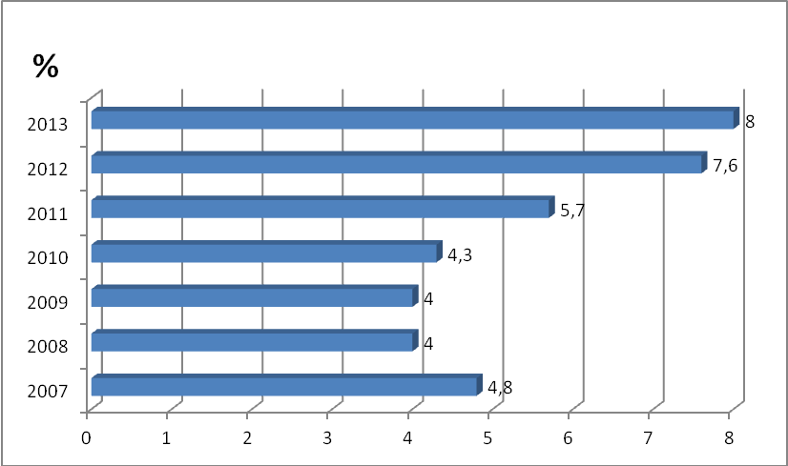

Рисунок 18 – Уровень инновационной активности хозяйствующих субъектов Казахстана, в %

Примечание – Составлено на основании источника [64]

Как видно из рисунка 18, спад инновационной активности хозяйствующих субъектов приходится на первую волну мирового финансового кризиса (2008–2009 гг.). Иными словами, одним из основных факторов роста инновационной активности казахстанских хозяйствующих субъектов является стабильность финансовой системы страны, доступ к финансовым ресурсам. Если сравнить данный показатель с показателями некоторых других стран, то в Казахстане инновационная активность существенным образом отстает от аналогичного показателя в зарубежных странах. Так, например, доля инновационно–активных предприятий в Германии составляет − 80%, в США, Швеции, Италии, Франции − около 50%, в Российской Федерации − 9,1% [64].
Таким образом, можно предположить, что казахстанские предприниматели воспринимают инновации несколько искаженно. Внедрение инноваций в производственный процесс видится ими не как средство повышения конкурентоспособности при любом финансово–экономическом состоянии экономики страны, а как возможность, которую можно внедрять только если предприятие финансово–стабильно и имеет стабильные темпы развития. Казахстанские предприниматели еще не воспринимают тот факт, что именно благодаря внедрению инноваций крупнейшие компании мира достигли своего высокого уровня.
Следует отметить, что высокий удельный вес инновационной активности в зарубежных странах обусловлен тем, что конкурентоспособность инновационно–активных предприятий значительно выше обычных. В условиях развития интеграционных процессов на территории стран СНГ в результате подобной пассивности казахстанских хозяйствующих субъектов, последние могут быть вытеснены российскими, так как инновационная активность российских предприятий почти в два раза выше казахстанских [64].

Рассмотрим объемы инновационной продукции в Казахстане. Рисунок 19 отражает данные по динамике объемов инновационной продукции.

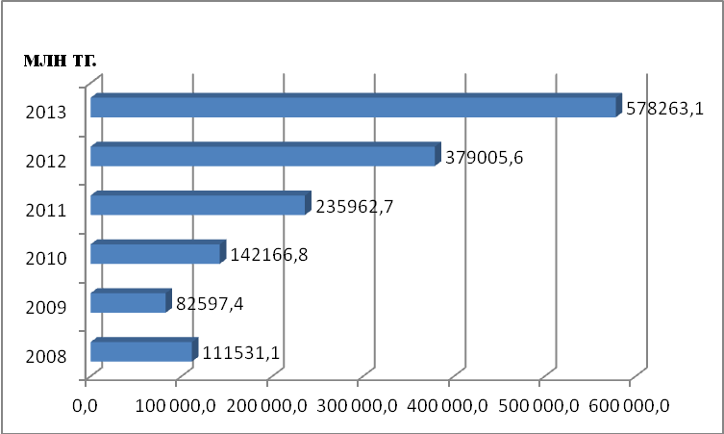

Рисунок 19 −– Объемы инновационной продукции, млн.тенге

Примечание − Составлено на основании источника [66]

Рисунок 19 показывает, что с каждым годом объем инновационной продукции в Казахстане увеличивается. На начало 2013 года объем инновационной продукции увеличился на 7,14 %. По статистическим данным услуг инновационного характера оказано на 18 240,4 млн.тенге, что в 2,4 раза больше, чем в предыдущем году. Данное обстоятельство свидетельствуют о том, что Казахстан сильно зависим от зарубежных разработок и уже внедренных и используемых технологий, чтобы управлять и модернизировать свою индустриальную основу.

В целом, по результатам проведенного анализа по состоянию высшего образования и научным исследованиям нами были сделаны следующие выводы.

В Казахстане в отличие от большинства стран мира преимущество отдается бюджетному финансированию научных исследований и разработок как на республиканском, так и местных уровнях. Сдерживающим фактором является то обстоятельство, что еще с советских времен считалось главным получить результат, показать его и опубликовать. До создания законченного научно–технического продукта, который можно не только показать, но и продать, дело не доходит и в настоящее время.

Одной из основных проблем, оказывающих определяющее влияние на научно–техническое развитие, является недостаточный уровень финансирования науки. Вместе с тем, следует отметить, что имеется положительная динамика роста по внутренним затратам на исследования и разработки.

Дальнейший анализ факторов инновационного образования позволит определить степень зависимости от них экономического роста Казахстана.

2.2 Анализ оценки влияния высшего образования на конкурентоспособность страны на международном уровне
Оценка в мировом рейтинге основных показателей высшего образования и науки и степень их влияния на конкурентоспособность Казахстана, имеет огромное значение для выбора приоритетов развитии страны..
Для определения влияния высшего образования на конкурентоспособность национальных экономик можно использовать результаты ряда международных рейтингов. В настоящее время в мире наиболее признанными и значимыми рейтингами конкурентоспособности являются:
- Индекс глобальной конкурентоспособности (Всемирный экономический форум);
- Рейтинг глобальной конкурентоспособности (Международный институт развития менеджмента);
- Индекс человеческого развития (ПРООН);
- Глобальный индекс инноваций (международная бизнес–школа INSEAD, Франция);
- Индекс экономики знаний (Всемирный банк).
Как известно, с 1979 г. в ежегодных глобальных отчетах конкурентоспособности Всемирный экономический форум исследует факторы, которые позволяют национальным экономикам достигать устойчивого экономического роста и долгосрочного благополучия. Естественно, что методология оценки национальной конкурентоспособности в течение этого периода развивалась в зависимости от условий развития мировой экономики, в связи с чем необходимо принимать во внимание самые последние подходы к изучению факторов, влияющих на конкурентоспособность и рост.
Всемирный экономический форум определяет конкурентоспособность как совокупность экономических и общественно–политических институтов, стратегий и факторов, определяющих уровень продуктивности страны, который, в свою очередь, влияет на устойчивость уровня благополучия населения. Иными словами, более конкурентоспособные экономики стремятся обеспечить своим гражданам возможность получать больше доходов. Кроме того, уровень продуктивности определяет доходность инвестиций в экономике.
Таким образом, показатель конкурентоспособности включает в себя статичные и динамичные составляющие: продуктивность страны однозначно определяет ее способности поддерживать высокий уровень доходов, но при этом является основным детерминантом доходности инвестиций, что представляет собой один из ключевых факторов, влияющих на потенциал роста экономики.
Многие развивающиеся страны не смогли добиться роста, несмотря на огромные инвестиции в инфраструктуру. Это привело к выводу, что вложений средств в физический капитал недостаточно для достижения общего благосостояния. В итоге были найдены другие механизмы, оказывающие непосредственное влияние на конкурентоспособность стран, а именно: образование и обучение (или человеческий капитал, как его называют современные экономисты), технологический прогресс, макроэкономическая стабильность, высокий уровень управления, прозрачные и хорошо функционирующие институты, ориентация на рынок, объемы рынка и многое другое.
Качественное высшее образование имеет решающее значение для экономик тех стран, которые хотят двигаться вперед, не ограничиваясь простыми производственными процессами и продукцией. В частности, сегодня глобализационные процессы в мировой экономике требуют от национальных экономик высокообразованных специалистов, способных быстро адаптироваться к изменениям среды. Для этого, в данной группе факторов оценивается уровень зачисления в вузы, а также качество образования согласно оценкам бизнес–сообщества (рисунок 20).
В частности, по результатам отчета о глобальной конкурентоспособности Всемирного экономического форума (ВЭФ) в 2013–2014 гг. и 2014 –2015 гг. Казахстан занимает 2 года подряд 50 место со средним баллом 4,4, улучшив свои позиции по сравнению с прошлым годом на 21 пункт (в рейтинге 2011–2012 – 72 место) [65]. При этом Казахстан переместился в группу стран с более высоким уровнем развития, в которых большую роль в развитии играют факторы эффективности и инновационного развития.
В ИГК 2012–2013гг. Казахстан занял позицию на переходной от 2 стадии (стадия эффективного развития) к 3 стадии (стадия инновационного развития).
Переходу Казахстана на более высокую стадию развития способствовал тот факт, что растет удельный вес тех составляющих, которые играют важную роль в конкурентоспособности страны. Субиндекс «Базовые условия» составил 39,3% (42,9% в ИГК 2011–2012гг.), субиндекс «Факторы эффективности» – 50% (47,8%), субиндекс «Факторы инноваций» – 10,7% (9,3%) [67].

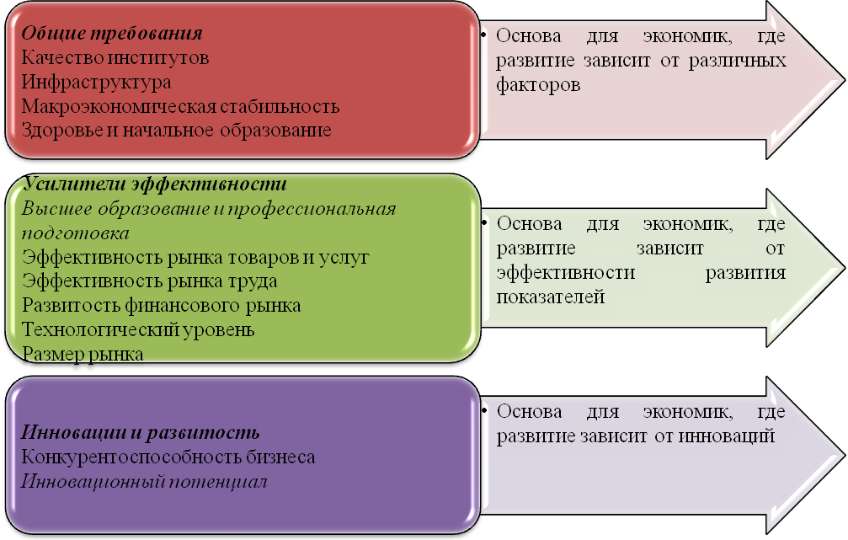

Рисунок 20 – Слагаемые конкурентоспособности в индексе ВЭФ

Примечание – Составлено на основании источника [70]

Если сравнивать позиции Казахстана с шестью вышестоящими странами, то их позиции по третьей группе «Факторы инноваций» выше 50–го места, за исключением Азербайджана (57 место). При этом позиции Казахстана по данной группе находятся на 104 месте (таблица 16).

Таблица 16 – Сравнительные показатели по ИГК Казахстана со странами, которые предшествуют в рейтинге ВЭФ

Группы и факторы рейтинга | Литва | Азербайджан | Мальта | Бразилия | Португалия | Индонезия | Казахстан
1 | 2 | 3 | 4 | 5 | 6 | 7 | 8
Общий рейтинг | 45 | 46 | 47 | 48 | 49 | 50 | 50
I Группа:  Базовые условия | 49 | 56 | 34 | 73 | 40 | 58 | 37,7
Продолжение таблицы 16

1 | 2 | 3 | 4 | 5 | 6 | 7 | 8
Институты | 60 | 63 | 37 | 79 | 46 | 72 | 57
Инфраструктура | 40 | 71 | 34 | 70 | 24 | 78 | 27
Макроэкономическая среда | 75 | 18 | 71 | 62 | 116 | 25 | 16
Здоровье и начальное образование | 39 | 107 | 19 | 88 | 30 | 70 | 96
II Группа: Факторы эффективности | 66 | 67 | 40 | 38 | 44 | 58 | 50
Высшее образование и профессиональная подготовка | 26 | 89 | 35 | 66 | 30 | 73 | 62
Эффективность рынка товаров | 56 | 60 | 34 | 104 | 61 | 63 | 54
Эффективность рынка труда | 65 | 26 | 92 | 69 | 123 | 120 | 15
Развитие финансового рынка | 87 | 98 | 15 | 46 | 99 | 70 | 98
Технологический уровень | 33 | 61 | 21 | 48 | 28 | 85 | 61
Размер рынка | 74 | 76 | 125 | 9 | 48 | 16 | 52
III Группа:  Факторы инноваций | 47 | 57 | 46 | 39 | 37 | 40 | 12,3%
Конкурентоспособность компаний | 56 | 69 | 43 | 33 | 54 | 42 | 91
Инновационный потенциал | 43 | 46 | 48 | 49 | 31 | 39 | 85
Примечание – Составлено на основании источника [67]

Среди стран постсоветского пространства Казахстан занимает четвертую строчку, уступив Эстонии (34 место), Литве (45 место) и Азербайджану (46 место). Остальные государства вышеназванной группы расположились ниже: Латвия занимает 55 место, Российская Федерация – 67 место, Украина – 73, Грузия – 77, Армения – 82, Молдова – 87, Таджикистан – 100 и Кыргызстан – 127.
Значительные изменения произошли по следующим показателям инновационного образования: эффективность корпоративного управления (36 место против 67), сотрудничество работодателя и наемного сотрудника (49 место против 78), доверие профессиональному менеджменту (87 место против 116), сотрудничество между Вузами и промышленностью в исследовательской деятельности (90 место против 119), способность компаний использовать современные технологии (91 место против 113), пропускная способность Интернет (53 место против 74).
На рисунке 22 представлены данные по некоторым странам по слагаемым глобального индекса конкурентоспособности по высшему образованию и инновациям.
Как видно из рисунка 22 в разрезе рассмотренных стран Казахстан уступает место по «высшему образованию» таким странам как Австралия, Великобритания, США, Япония и многим другим странам Европы и Азии, опережая лишь Китай и страны СНГ за исключением России и Узбекистана. По слагаемому «инновации» Казахстан опережает некоторые страны СНГ, такие как Армения, Грузия, Латвия.

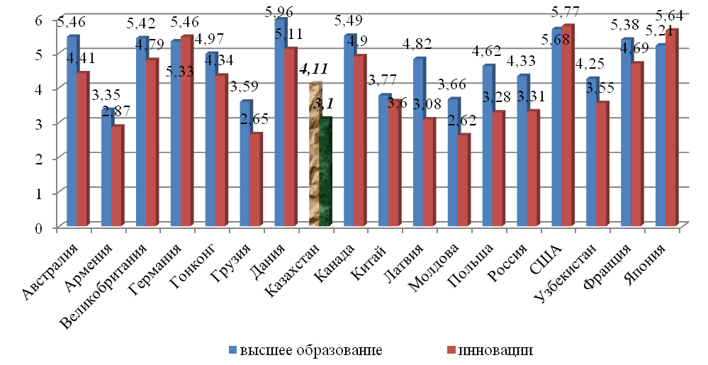

Рисунок 21 − Слагаемые глобального индекса конкурентоспособности по высшему образованию и инновациям, 2012–2013 гг.

Примечание – Составлено на основании источника [68]

В результате Казахстан занимает 58 место по слагаемому «высшее образование и профессиональная подготовка» и 75 место по слагаемому «инновации».
В таблице 17 представлены развернутые данные по вышеуказанным слагаемым глобального индекса конкурентоспособности по Республике Казахстан.

Таблица 17 − Показатели рейтинга конкурентоспособности Казахстана

Показатели | 2008 | 2009 | 2010 | 2011 | 2012 | 2013 | 2014
1 | 2 | 3 | 4 | 5 | 6 | 7 | 8 | 9
Общий рейтинг Казахстана | 66 | 67 | 72 | 72 | 51 | 50 | 50 | 0
Высшее образование и профессиональная подготовка, в т.ч: | 59 | 59 | 65 | 65 | 58 | 54 | 62 | –8
Высшее образование, доля обучаемых (статистические данные) | 36 | 45 | 51 | 59 | 60 | 58 | 62 | –4
Качество системы образования | 68 | 66 | 93 | 112 | 101 | 88 | 76 | 12
Качество управления учебными  Заведениями | 98 | 97 | 104 | 109 | 103 | 96 | 92 | 4
Продолжение таблицы 17

1 | 2 | 3 | 4 | 5 | 6 | 7 | 8 | 9
Доступность специализированных услуг для проведения исследований и обучения персонала | 82 | 68 | 76 | 80 | 72 | 65 | 66 | –1
Уровень тренинга персонала | 92 | 83 | 98 | 96 | 72 | 56 | 62 | –6
Инновационный потенциал, в т.ч: | 62 | 78 | 102 | 116 | 103 | 84 | 85 | –1
Способность к инновациям | 50 | 50 | 75 | 101 | 92 | 74 | 69 | 5
Качество научно–исследовательских  организаций | 58 | 80 | 112 | 121 | 108 | 102 | 99 | 3
Расходы компаний на НИОКР | 62 | 60 | 84 | 107 | 94 | 77 | 68 | 9
Сотрудничество университетов и бизнеса в сфере НИОКР | 64 | 77 | 111 | 119 | 90 | 79 | 88 | –9
Патенты на 1 млн. населения | 72 | 85 | 81 | 81 | 65 | 67 | 70 | –3
Примечание – Составлено на основании источников [68-72]

Если рассматривать в разрезе внутренних факторов, оказывающих влияние на данный рейтинг, то положительные тенденции наблюдаются на сегодня по показателям качество системы образования (12 пунктов), качество управления учебными заведениями (4 пунктов) (рисунок 23).
По направлению «Инвестиционный потенциал» в разрезе факторов, влияющих на рейтинг данного направления, улучшены показатели по способности к инновациям (5 пунктов), качество научно–исследовательских организаций (3 пунктов), расходы компаний на НИОКР (9 пунктов).
Как известно, существенную роль в инновационности высшего образования играет интеграция высшего образования, науки и отраслей экономики, т.е. совместное использование потенциала образовательных, научных и производственных организаций во взаимных интересах, и в первую очередь, в областях подготовки, повышения квалификации и переподготовки кадров, а также проведения совместных научных исследований, внедрения научных разработок и т.д.

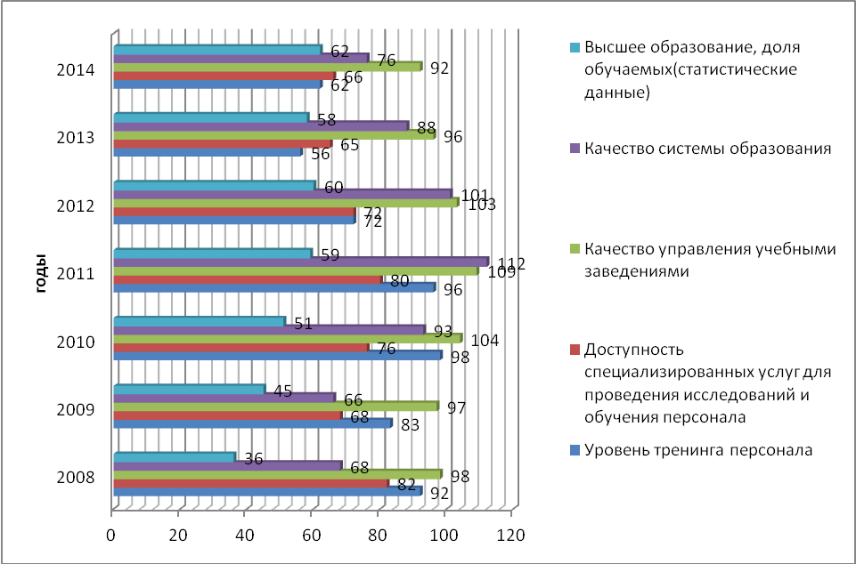

Рисунок 22 – Факторы оценки конкурентоспособности Казахстана по
направлению «Высшее образование и профессиональная подготовка»

Примечание – Составлено автором на основании источников [68-72]

В связи с этим развитие таких показателей Казахстана в глобальном рейтинге конкурентоспособности стран мира как качество научно–исследовательских организаций, расходы компаний на НИОКР, сотрудничество университетов и бизнеса в сфере НИОКР показывает, что в настоящее время республика обладает соответствующим потенциалом и делает большие шаги вперед по развитию инновационного образования в стране с целью повышения его общей конкурентоспособности на международном пространстве.
Следует особо отметить последние четыре показателя, которые подразумевают инновационный характер в высшем образовании. И именно по ним наблюдаются наибольшие положительные тренды (рисунок 24).
В ближайшие годы Казахстану следует продолжать реформы, направленные на улучшение качества образования, и приближения его к лучшим мировым стандартам, а также к потребностям рынка труда.

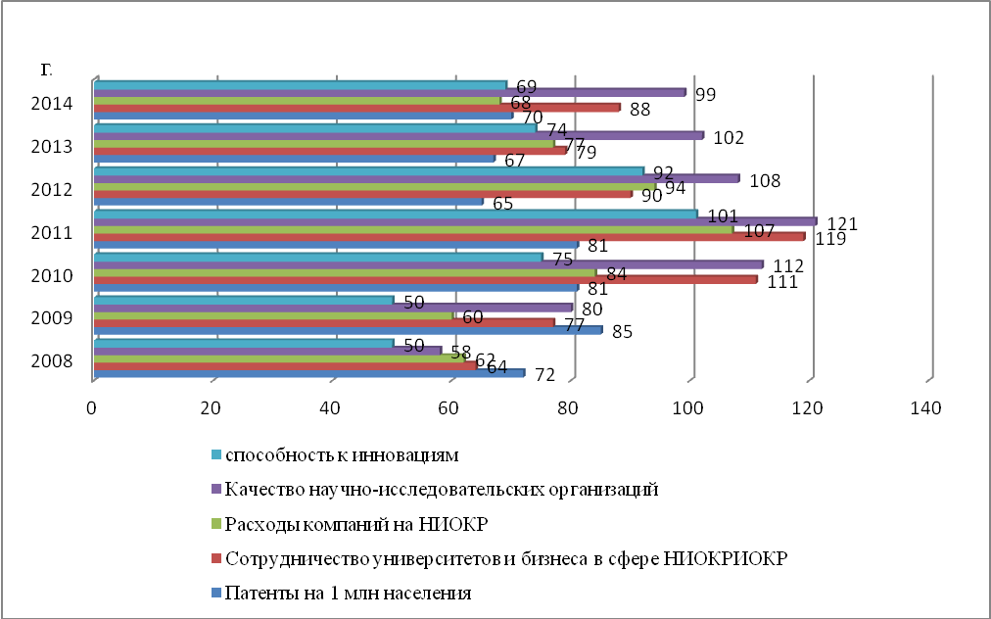

Рисунок 23 – Факторы оценки конкурентоспособности Казахстана по направлению «Инновационный потенциал»

Примечание – Составлено автором на основании источников [68-72]

Еще одним из показательных рейтингов конкурентоспособности страны является рейтинг глобальной конкурентоспособности Международного института развития менеджмента (IMD, Швейцария, г. Лозанна), который ранжирует лишь те страны, где активно проводятся социально–экономические реформы и в которых должны быть поставлены цели повышения конкурентоспособности страны, в то время как в рейтинге ВЭФ рассматриваются практически все страны мира [73].
Из всех стран СНГ в рейтинге Лозаннского института принимают участие лишь три страны – Казахстан, Россия и Украина. Важно отметить, что среди стран СНГ, принимающих участие в рейтинге, Казахстан занимает лидирующие позиции.
По результатам исследования IMD публикует «Ежегодник по мировой конкурентоспособности» (The World Competitiveness Yearbook, WCY). Специалисты IMD определяют конкурентоспособность как «способность страны в условиях свободных и честных рыночных отношений производить товары и услуги, удовлетворяющие требованиям международных рынков, в то же время, поддерживая и повышая реальные доходы своих граждан в долгосрочной перспективе». При этом в рейтинге учитываются, в том числе, и такие факторы как научная инфраструктура и образование.
IMD в сотрудничестве с исследовательскими организациями 60 стран оценивает конкурентоспособность каждой страны по 329 показателям. Они сгруппированы в 20 субфакторов, которые, в свою очередь, объединены в 4 фактора: «Экономическая деятельность», «Эффективность правительства», «Эффективность бизнеса» и «Инфраструктура». Научная инфраструктура и образование включены в последний фактор.
В отличие от методологии расчета ИГК ВЭФ, в рейтинге IMD 2/3 показателей оцениваются на основе статистических данных, а 1/3 – на основе данных опроса.
IMD определяет позицию Казахстана не только в мировом рейтинге наиболее конкурентоспособных стран, но и среди стран в разрезе регионов. Поэтому определяются три региональных рейтинга.
Также в отчетах IMD проведен сравнительный анализ Казахстана со странами из группы равных по нескольким классификационным признакам:
  - среди стран с населением меньше чем 20 миллионов;
  - среди стран с экономическим благосостоянием (ВВП на душу населения меньше чем $10000);
  - среди стран, получающих основную часть доходов от нефтяного сектора.
В рейтинге 2014 года Казахстан находится впереди таких стран как Чешская Республика (33 место), Турция (40–е), Мексика (41–е), Италия (46–е), Южная Африка (52–е), Бразилия (54–е). Среди стран СНГ Казахстан занял лидирующие позиции, опередив Россию на 6 пунктов (38 место) и Украину на 17 пунктов (49 место) (рисунок 25).

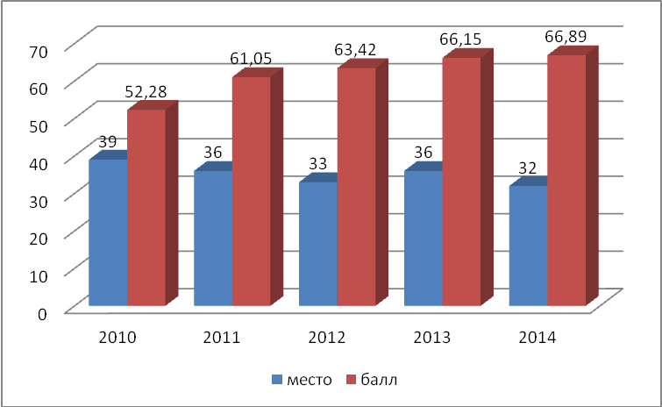

Рисунок 24 – Казахстан в рейтинге конкурентоспособности IMD

Примечание – Составлено автором на основании источников [74-77]

Эксперты отмечают, что 32 место в рейтинге подтверждает стабильные позиции РК в мировом рейтинге. По фактору «Экономическая деятельность» Казахстан занял 27 место, улучшив позиции на 2 пункта. В разрезе данного фактора наблюдается снижение позиций по субфакторам «Международная торговля» (52 место, ухудшение на 33 позиции) и «Занятость» (19 место, снижение на 4 позиции). Отмечается улучшение по субфакторам «Внешние инвестиции» (20 место, улучшение на 9 позиций), «Внутренняя экономика» (28 место, улучшение на 9 пунктов) и «Цены» (39 место, улучшение на 6 позиций) [67].
По таким субфакторам как научная инфраструктура и образование отмечается повышение: «Научная инфраструктура» (52 место, улучшение на 3 позиции) и «Образование» (40 место, улучшение на 1 позицию).
Показатель «научная инфраструктура» рассматривает конкурентоспособность среды для научных исследований и изобретений. Прочная научная база признается ключевым фактором для инноваций, но даже в развитых странах наука не приобрела политический приоритет. Тогда как в Швеции и Финляндии науке выделяется около 4% от ВВП, другие европейские государства тратят в два раза меньше [78].
Определенный прогресс в науке окажет конструктивное влияние на научную инфраструктуру экономики. Например, руководители компаний выражают сомнение по поводу способности науки обеспечить долгосрочное экономическое развитие. Для развития науки в Казахстане были созданы АО «Национальный инновационный фонд», «Центр научного инжиниринга и перехода технологий», АО «Фонд науки», «Национальный центр научно–технических информаций и научных исследований и технологических парков». Они должны создать благоприятные условия для инновационной деятельности путем разработки проектов для развития инфраструктуры и сферы услуг.
На рисунке представлены данные по субфакторам «научная инфраструктура» и «образование» Казахстана в факторе «Инфраструктура» рейтинга конкурентоспособности IMD в динамике (рисунок 26).

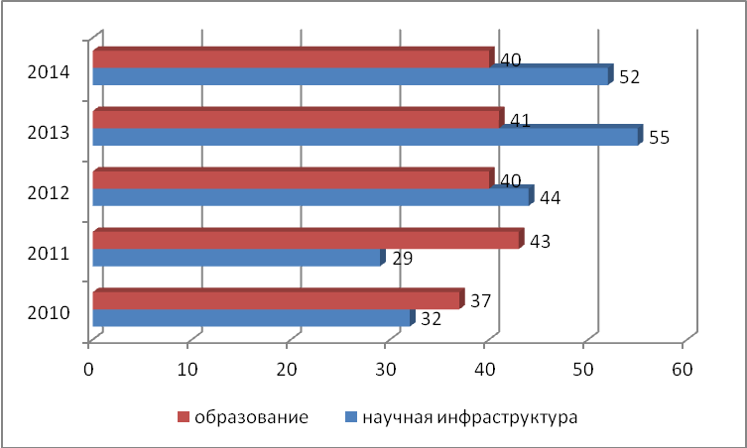

Рисунок 25 – Субфакторы «научная инфраструктура» и «образование» Казахстана в рейтинге конкурентоспособности IMD

Примечание – Составлено автором на основании источников [74-77]

Наука и технологии в экономике, особенно в высшем образовании, могут оказывать существенное влияние на конкурентоспособность страны. Однако, как показывают данные рисунка Казахстан до 2012 года демонстрирует понижательную тенденцию по данному субфактору: в 2010 году – на 15 пунктов и в 2011 году – на 11 пунктов по субфактору «научная инфраструктура».
«Образование» – последний субфактор, включенный в понятие инфраструктуры, и даже, возможно, наиболее важный среди всех как определяющий долгосрочные перспективы. Инвестиции в человеческий капитал − главный фактор, влияющий на инновационную мощь страны, также обеспечивающий человеческое развитие и знания. Казахстан в 2013 г. находится на 40–ой позиции среди 56 государств по общей оценке образования, но с очень разными результатами среди критериев.
По оценкам университетского образования страна находится на 50–ой позиции, по менеджменту образования на 48–ой позиции, по степени экономической грамотности и образованности населения на 38–ой позиции [67]. Многие предприятия сталкиваются с языковым барьером, невзирая на то, что английский язык изучается еще в школах.
Казахстан находится на достаточно высокой 12–ой позиции по количеству студентов, обучающихся за рубежом. Государство полностью спонсирует процесс обучения студентов за рубежом для получения высшего образования. Самой известной формой такого спонсорства является стипендия «Болашак». В частности, по данной программе в 2013г. были осуществлены следующие стажировки (таблица 18).

Таблица 18 – Стажировки по стипендии «Болашак»

Страна | Программы
Страна | стажировки | магистратура | PhD
1 | 2 | 3 | 4
Австрия | 3 | 5
Азербайджан | 4
Болгария | 4
Великобритания | 112 | 813 | 27
Израиль | 7
Испания | 8
Италия | 5 | 8
Канада | 1 | 38
Литва | 11
Малайзия | 5 | 6 | 1
Нидерланды | 2 | 8
Польша | 9 | 2 | 3
Белоруссия | 7
Продолжение таблицы18
1 | 2 | 3 | 4
Россия | 56 | 25 | 7
Румыния | 1
США | 31 | 288 | 9
Турция | 6
ФРГ | 4 | 52 | 6
Франция | 10 | 22 | 2
Чехия | 1 | 13 | 5
Швейцария | 51 | 53
Южная Корея | 5
Япония | 1 | 4 | 2
Австралия |  | 18
Ирландия |  | 7 | 5
Китай |  | 10
Норвегия |  | 13
Сингапур |  | 6
Финляндия |  | 1
Швеция |  | 3 | 2
Итого | 344 | 1395 | 69
Примечание – Составлено на основании источника [79]

Подчеркивая очевидный недостаток интереса казахстанской молодежи к науке, информационным технологиям и техническим знаниям, можно заметить, что хозяйствующим субъектам достаточно трудно найти квалифицированных специалистов. Наконец, можно отметить существенный недостаток в процессе трансферта технологий, который определяет быстрое распространение знаний между компаниями и высшими учебными заведениями.
Одной из задач, стоящих перед Казахстаном, является необходимость заложить в экономику более сильный научно–образовательный фундамент и устранить все пробелы в высшем образовании. Нужно рассматривать высшее образование как главное средство в борьбе за повышение конкурентоспособности на международном пространстве. И достижение амбициозной цели Казахстана – вхождение в число 30 развитых стран мира невозможно без качественного образования и науки и, как следствие, без конкурентоспособности человеческого капитала и развитой научной инновационной системы.
Продолжающаяся успешная политика по привлечению иностранных инвестиций, также по созданию или использованию новых технологий будет способствовать повышению производительности и росту профессионализма работников Казахстана.
Немаловажным показателем, характеризующим влияние образования на конкурентоспособность страны, является Human Development Index (HDI) или Индекс человеческого развития (ИЧР), являющийся комбинированным показателем, характеризующим развитие человека в странах и регионах мира, который ежегодно рассчитывается экспертами Программы развития Организации Объединенных Наций (ПРООН) совместно с группой независимых международных экспертов, использующими в своей работе, наряду с аналитическими разработками, статистические данные национальных институтов и международных организаций [80].
В 1990г. ПРООН опубликовала первый доклад с оценкой экономического и социального прогресса стран мира, в котором было сформулировано понятие человеческого развития, ориентированое на повышение качества жизни человека, расширение и совершенствование его возможностей во всех областях.
HDI - индекс развития человеческого развития - это общий композиционный индекс, который измеряет средний уровень достижений страны по трем основным аспектам человеческого развития: здоровье, знания и достойный уровень жизни. Здоровье измеряется показателем средней ожидаемой продолжительности жизни при рождении; знание измеряется комбинацией Уровень грамотности взрослого населения и совокупным начального, среднего и валового коэффициента охвата третичным; и уровень жизни по ВВП на душу населения (ППС в долларах США).
Прорывом в ИРЧ было создание единой статистики, которая должна была служить отсчетом для социально-экономического развития. HDI устанавливает минимум и максимум для каждого измерения, а затем показывает, где каждая страна стоит в связи с этими уровнями, указанными как значение между 0 и 1.Страны в рейтинге классифицируются по четырем категориями: страны с очень высоким уровнем HDI; страны с высоким уровнем HDI; страны со средним уровнем HDI; страны с низким уровнем HDI (таблица 19).

Таблица 19 – Позиция Казахстана в рейтинге HDI

Страна | 2000 | 2005 | 2007 | 2009 | 2010 | 2011 | 2012 | 2013
Австралия | 0,914 | 0,927 | 0,931 | 0,926 | 0,935 | 0,936 | 0,938 | 0,933
США | 0,907 | 0,923 | 0,929 | 0,906 | 0,934 | 0,936 | 0,937 | 0,914
Нидерланды | 0,891 | 0,899 | 0,911 | 0,905 | 0,919 | 0,921 | 0,921 | 0,915
Германия | 0,870 | 0,901 | 0,907 | 0,900 | 0,916 | 0,919 | 0,920 | 0,911
Ирландия | 0,879 | 0,907 | 0,918 | 0,905 | 0,916 | 0,915 | 0,916 | 0,889
Швеция | 0,903 | 0,905 | 0,909 | 0,898 | 0,913 | 0,915 | 0,916 | 0,898
Япония | 0,878 | 0,896 | 0,903 | 0,895 | 0,909 | 0,910 | 0,912 | 0,890
Канада | 0,887 | 0,906 | 0,909 | 0,903 | 0,909 | 0,910 | 0,911 | 0,902
Австрия | 0,848 | 0,867 | 0,879 | 0,879 | 0,892 | 0,894 | 0,895 | 0,881
Франция | 0,853 | 0,877 | 0,885 | 0,880 | 0,891 | 0,893 | 0,893 | 0,884
Финляндия | 0,845 | 0,882 | 0,890 | 0,877 | 0,890 | 0,892 | 0,892 | 0,879
Словения | 0,842 | 0,876 | 0,888 | 0,876 | 0,892 | 0,892 | 0,892 | 0,874
Испания | 0,847 | 0,865 | 0,874 | 0,874 | 0,884 | 0,885 | 0,885 | 0,869
Продолжение таблицы 19
Италия | 0,833 | 0,869 | 0,878 | 0,870 | 0,881 | 0,881 | 0,881 | 0,872
Польша | 0,778 | 0,798 | 0,806 | 0,807 | 0,817 | 0,819 | 0,821 | 0,834
Латвия | 0,738 | 0,792 | 0,808 | 0,798 | 0,805 | 0,809 | 0,814 | 0,840
Армения | 0,648 | 0,695 | 0,723 | 0,712 | 0,722 | 0,726 | 0,729 | 0,730
Узбекистан | .. | 0,617 | 0,630 | 0,631 | 0,644 | 0,649 | 0,654 | 0,661
Казахстан | 0,663 | 0,721 | 0,734 | 0,733 | 0,744 | 0,750 | 0,754 | 0,757
Примечание – Составлено автором на основании источников [81-85]

Согласно представленных данных Казахстан занимает неплохие позиции на постсоветском пространстве, уступая место России и Латвии, опережая практически все остальные страны СНГ. Таким образом, Казахстан относится к странам с высоким уровнем HDI.
В рамках исследования, проанализируем такой показатель, как индекс образования в странах мира (Education Index), рассчитываемый как индекс грамотности взрослого населения и индекс совокупной доли учащихся, получающих образование. Образовательный компонент ИЧР состоит из уровня грамотности взрослых и совокупным валовым коэффициентом охвата начального, среднего и высшего образования, взвешенных по грамотности взрослого населения в статистике. Поскольку минимальный уровень грамотности взрослого населения составляет 0%, а максимум составляет 100%, компонент грамотности знаний для страны, где уровень грамотности составляет 75% будет 0,75, то статистика для совокупного валового поступления рассчитывается аналогичным способом.
Education Index входит в состав индекса HDI и представляет собой доступ к образованию, измеряемый средней ожидаемой продолжительностью обучения детей школьного возраста и средней продолжительностью обучения взрослого населения. Этот показатель основывается на данных по охвату взрослого населения образованием, в том числе и высшим, охват населения, пользующегося сетью Интернет (на 100 чел.), уровень интеграции бизнеса и университетов, защиту интеллектуальной собственности, а также социальную мобильность.Все эти показатели уровня образования сводятся в итоговом индексе, который стандартизируется в виде числовых значений от 0 (минимальное) до 1 (максимальное). Принято считать, что развитые страны должны обладать минимальным показателем 0,8, хотя в подавляющем большинстве они имеют показатель 0,9 или выше. При определении места в мировом рейтинге все страны ранжируются на основе индекса уровня образования, и первое место в рейтинге соответствует наивысшему значению этого показателя, а последнее − низшему [86].
В таблице 20 представлены позиции Казахстана в индексе образования.

Таблица 20 − Позиции Казахстана в индексе образования

Страна | 2007 – 2008 |  | 2012 – 2013
Страна | Рейтинг | Индекс | Рейтинг | Индекс
1 | 2 | 3 | 4 | 5
Австралия | 2 | 0,993 | 13 | 0,988
США | 13 | 0,968 | 11 | 1,027
Нидерланды | 6 | 0,985 | 7 | 1,106
Германия | 22 | 0,954 | 19 | 0,888
Ирландия | 5 | 0,985 | 9 | 1,033
Швеция | 7 | 0,974 | 14 | 0,977
Япония | 10 | 0,949 | 28 | 0,628
Канада | 4 | 0,991 | 2 | 1,355
Австрия | 14 | 0,962 | 25 | 0,713
Франция | 8 | 0,978 | 22 | 0,776
Финляндия | 1 | 0,993 | 1 | 1,601
Испания | 15 | 0,975 | 31 | 0,590
Италия | 18 | 0,965 | 40 | 0,378
Польша | 25 | 0,952 | 42 | 0,376
Латвия | 11 | 0,961 | 30 | 0,615
Украина | 9 | 0,960 | 45 | 0,316
Армения | 44 | 0,909 | 60 | 0,042
Казахстан | 23 | 0,965 | 43 | 0,359
Примечание – Составлено автором на основании источников [81-85]

Если рассматривать Казахстан в динамике конкурентоспособности по уровню образования, то заметно, что первоначально рейтинг образования в 2007 г. существенно поднялся на 50 пунктов. Однако, в 2011г. вновь начал падать: на 12 пунктов в 2011 г. и еще на 8 пунктов – в 2012г. (рисунок 26).

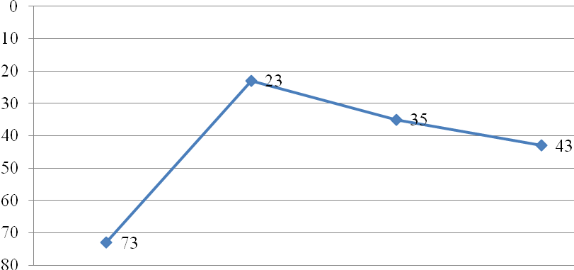
2005-2006 гг. 2007-2008 гг. 2010-2011 гг. 2012-2013 гг.

Рисунок 26 – Позиции Казахстана в индексе образования, рейтинг

Примечание – Составлено автором на основании источников [81-85]

Значимым показателем конкурентоспособности страны на мировом пространстве является Глобальный индекс инноваций (The Global Innovation Index – GII) , отражающий рейтинг стран мира по показателю уровня развития инноваций. Индекс рассчитывается по методике международной бизнес–школы INSEAD, Франция. Исследование проводится с 2007г. и на данный момент представляет наиболее полный комплекс показателей инновационного развития по различным странам мира [87].
Глобальный индекс инноваций составлен из 80 различных переменных, которые детально характеризуют инновационное развитие стран мира, находящихся на разных уровнях экономического развития и рассчитывается как взвешенная сумма оценок двух групп показателей:
- Располагаемые ресурсы и условия для проведения инноваций (Innovation Input):
  - Институты.
  - Человеческий капитал и исследования.
  - Научная инфраструктура.
  - Развитие внутреннего рынка.
  - Развитие бизнеса.
- Достигнутые практические результаты осуществления инноваций (Innovation Output):
  - Развитие технологий и экономики знаний.
  - Результаты креативной деятельности.
Таким образом, в итоге Индекс GII представляет собой соотношение затрат и достигнутых результатов, что позволяет объективно оценить эффективность усилий по развитию инноваций в той или иной стране.
GII является объективным показателем роли инноваций в глобальном позиционировании страны и роли инноваций в поддержании ее конкурентоспособности. При этом, хотелось бы отметить, что в индексе рассматриваются не только технологические факторы, но и в большей степени человеческий фактор, научные исследования и т.п., а это не что иное как факторы инновационного образования.
На рисунке 28 представлены позиции Казахстана в рейтинге GII.

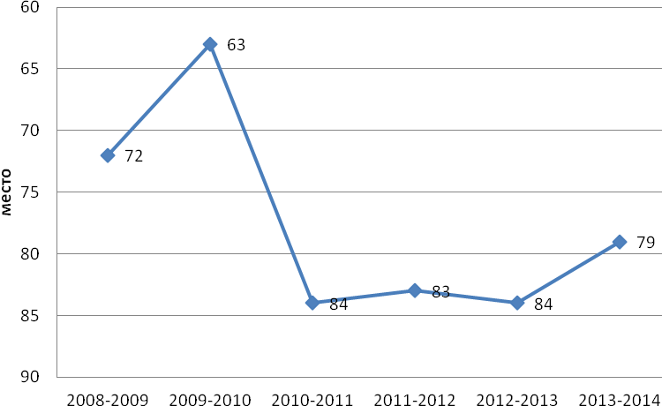

Рисунок 27 – Позиции Казахстана в рейтинге GII.

Примечание – Составлено автором на основании источников [88-91]
В 2010–2011 гг. положение Казахстана по инновационному развитию сильно ухудшилось сразу на 21 пункт, но по результатам исследования 2014 года Республика Казахстан заняла 79 место, улучшив позицию на 5 пунктов по сравнению с прошлым годом. По региональной классификации среди стран Центральной и Южной Азии Казахстан занимает 2 место, находясь между Индией (76 место) и Бутаном (86 место). (рисунок 29 и 30).
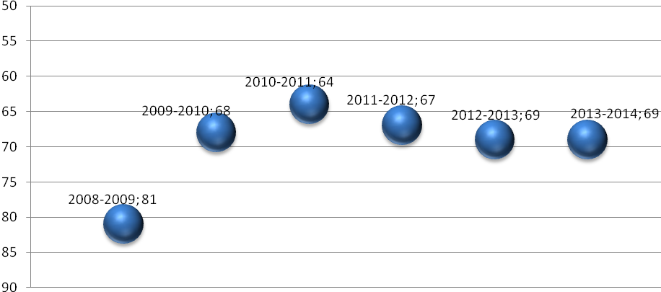
Рисунок 28 – Позиции Казахстана по фактору «ресурсы и условия для проведения инноваций» в GII
Примечание – Составлено автором на основании источников [88-91]

Анализ индекса по фактору Input (институты, человеческий капитал и исследования, научная инфраструктура, сложность рынков и сложность ведения бизнеса), которые обеспечивают спрос на инновации со стороны общества, показывал положительную динамику до 2011 года. Однако, в настоящее время наблюдается незначительное снижение позиции Казахстана по данному фактору: на 3 пункта в 2012 г. и еще на 2 пункта в 2013 г., на 2014 года динамика прежняя. Большей частью такое снижение связано со снижением условий для проведения инноваций – снижение по позиции образование и связь бизнеса с исследованиями.
Теперь оценим позиции фактора, отражающего результаты инновационной активности Казахстана (создание знаний и творчество) (рисунок 30).
Как показывают данные резкое снижение позиции по данному фактору было в 2010–2011 гг. – на 41 пункт. В настоящее время также наблюдается снижение по фактору «достигнутые практические результаты осуществления инноваций» в GII на 1 пункт ежегодно. Данный фактор положительно коррелирует с динамикой общего места страны и показывает, что общество становится все более пассивным по отношению к инновациям.

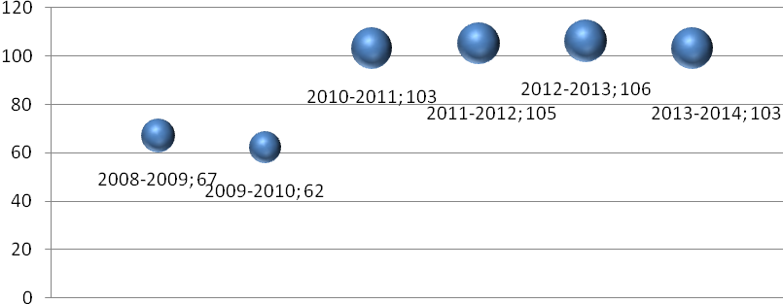
Рисунок 29 – Позиции Казахстана по фактору «достигнутые практические результаты осуществления инноваций» в GII
Примечание – Составлено автором на основании источников [88-91]

Таким образом, по обоим факторам инноваций наблюдается снижение. Следовательно, сокращаются ресурсы на осуществление инноваций, а также и результаты инновационной деятельности. Большую роль здесь играет и отсутствие инновационного характера высшего образования, а именно разрыв связи между образованием, наукой и производством. Вузы готовят кадры не по потребностям рынка, заметно снижение качества подготовки специалистов, слабое финансирование научных исследований, не заинтересованность бизнеса в научных исследованиях, слабая взаимосвязь высшего образования с работодателями.
Индекс экономики знаний (The Knowledge Economy Index – KEI) − это комплексный показатель, характеризующий уровень развития экономики, основанной на знаниях, в странах и регионах мира. Разработан в 2004 году группой Всемирного банка (The World Bank) в рамках специальной программы «Знания для развития» (Knowledge for Development − K4D) для оценки способности стран создавать, принимать и распространять знания. Индекс может быть использован для анализа проблемных моментов в экономической политике и измерения готовности страны к переходу на модель развития, основанной на знаниях [92].
В основе расчета индекса лежит предложенная Всемирным банком «Методология оценки знаний» (The Knowledge Assessment Methodology — KAM), которая включает комплекс из 109 структурных и качественных показателей, объединенных в четыре основные группы:
- индекс экономического и институционального режима (The Economic Incentive and Institutional Regime) показывает условия, в которых развиваются экономика и общество в целом, экономическая и правовая среда, способность общества и его институтов к эффективному использованию существующего и созданию нового знания;
- индекс образования (Education and Human Resources) показывает уровень образованности населения и наличие у него устойчивых навыков создания, распространения и использования знаний;
- индекс инноваций (The Innovation System) показывает уровень развития национальной инновационной системы, включающей компании, исследовательские центры, университеты, профессиональные объединения и другие организации, которые воспринимают и внедряют глобальное знание, а также создают новое знание и основанные на нем новые технологии;
- индекс информационных и коммуникационных технологий − ИКТ (Information and Communication Technology − ICT) показывает уровень развития информационной и коммуникационной инфраструктуры, которая способствует эффективному распространению и переработке информации.
По каждой группе показателей странам выставляется оценка в баллах − от 1 до 10. Чем выше балл, тем более высоко оценивается страна по данному критерию [93].
Казахстан по индексу экономики знания по результатам исследования в 2012г. занимает 73 место, иными словами, имеет низкие значения по блоку показателей экономического и институционального режима, главным образом, из–за отсутствия статистических данных по этому направлению. В Казахстане также не достаточно высок уровень инновационного развития (таблица 21).
Как видно из данных таблицы 21 за 12 лет лишь несколько стран сохранили свои позиции в рейтинге индекса экономики знаний: Швеция, Словения, Латвия. Германия поднялась на 6 пунктов, Канада поднялась на 3 пункта, Финляндия – на 6 пунктов. Казахстан поднялся на 5 пунктов, хотя и в общем рейтинге занимает достаточно низкое положение.

Таблица 21 – Позиции Казахстана в индексе KEI

Страна | 2000 |  | 2012
Страна | Рейтинг | Значение | Рейтинг | Значение
1 | 2 | 3 | 4 | 5
Австралия | 6 | 9,27 | 9 | 8,88
США | 4 | 9,28 | 12 | 8,77
Нидерланды | 2 | 9,34 | 4 | 9,11
Германия | 15 | 8,84 | 8 | 8,9
Ирландия | 11 | 8,9 | 11 | 8,86
Швеция | 1 | 9,65 | 1 | 9,43
Япония | 17 | 8,81 | 22 | 8,28
Канада | 10 | 9,07 | 7 | 8,92
Австрия | 13 | 8,88 | 17 | 8,61
Франция | 21 | 8,53 | 24 | 8,21
Финляндия | 8 | 9,22 | 2 | 9,33
Словения | 28 | 7,9 | 28 | 8,01
Продолжение таблицы 21
1 | 2 | 3 | 4 | 5
Испания | 23 | 8,43 | 21 | 8,35
Италия | 27 | 7,98 | 30 | 7,89
Эстония | 26 | 8,15 | 19 | 8,4
Польша | 35 | 7,23 | 38 | 7,41
Латвия | 37 | 7,2 | 37 | 7,41
Россия | 64 | 5,28 | 55 | 5,78
Украина | 54 | 5,65 | 56 | 5,73
Армения | 58 | 5,57 | 71 | 5,08
Казахстан | 78 | 4,58 | 73 | 5,04
Примечание – Составлено автором на основании источника [94]

Рассмотрим составляющие индекса по Казахстану. В период с 2000 по 2012г. Казахстан демонстрировал положительную динамику индекса KEI по субиндексу «Образование» и субиндексу «ИКТ». Между тем по субиндексу «Инновации» Казахстан заметно ухудшил свои показатели в мировом рейтинге (рисунок 31).
В целом, Казахстан улучшил позиции по инновациям и по уровню развития информационной и коммуникационной инфраструктуры, которая способствует эффективному распространению и переработке информации (на 1 пункт и 12 пунктов соответственно. Существенное снижение наблюдается по позиции условий, в которых развиваются экономика и общество в целом, экономическая и правовая среда, способность общества и его институтов к эффективному использованию существующего и созданию новых знаний (на 21 пункт).
По индексу знаний в 2012г. Казахстан занимает 64 место, это ниже чем у России – 44 место и Украины – 51, но выше чем у Турции – 80 место. По условиям экономического режима Казахстан расположился после Мозамбика, Шри–Ланки, Замбии, Уганды и занимает 91 место, Россия – 117 место. 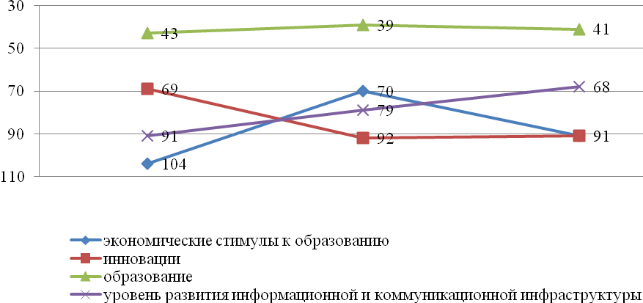
2000 г.
2009 г.
2012 г.

Рисунок 30 – Позиции Казахстана по субиндексам KEI

Примечание – Составлено автором на основании источника [94]

По уровню инноваций у Казахстана также 91 место. Для сравнения, соответственно Украина – 59, Турция – 57, Белоруссия – 60, Россия – 40 места. Самый высокий показатель нашей страны – уровень образованности населения, по последним данным мы занимаем 41 место в рейтинге стран. Это выше чем у России – 45 место, Турции – 95 место, Узбекистана – 60 место, но ниже, чем у Украины – 23 место. По уровню развития информационных и коммуникационных технологий Казахстан занимает 68 место, за нами располагаются Киргизия – 71 место, Украина – 77 место. Россия нас обгоняет по данному показателю и занимает 45 позицию в рейтинге 146 стран [95].
Таким образом, по результатам анализа фактора высшего образования в рейтинге конкурентоспособности ВЭФ, IMD, HDI, GII и KEI можно отметить следующие слабые стороны развития высшего образования в Казахстане:
- слабый уровень компьютеризации в стране;
- низкое число пользователей Интернетом;
- слабое влияние отечественной науки на развитие экономики страны;
- нехватка числа работников в сфере НИОКР;
- низкая заинтересованность во внедрении инноваций реальным сектором экономики;
- низкая доля государственного финансирования НИОКР;
- слабая связь образования и работодателей;
- слабое развитие научной инфраструктуры в стране;
- большая часть научных разработок не доводится до получения законченной научно–технической продукции, готовой к внедрению в производство.
Во многих странах мира человеческий капитал составляет большую часть накопленного богатства и является главной доминантой социально–экономического развития современного общества и основой развития конкурентоспособной экономики.
Эволюция развития человеческого капитала в Казахстане показывает, насколько изменилось отношение государства к этому фактору. Его формирование зависит от инвестиционных вложений государства в повышение уровня и качества жизни населения.
Опыт стран при создании инновационно–информационных экономик показывает, что только в рамках системного подхода к развитию инноваций в образовании реализуется эффективная инновационная система и интенсивно формируется национальный человеческий капитал.
По оценке экспертов ООН в рамках Доклада ПРООН 201г., Казахстан усиливает свои позиции в группе стран с высоким уровнем индекса человеческого развития, поскольку значение индекса увеличилось на 4,3% с 2005 года. Казахстан находится в одной группе с Россией, Беларусью, Украиной, значительно опережая другие страны СНГ. Уровень грамотности населения Казахстана старше 15 лет составляет 99,7%, что превышает пороговое значение для группы стран с очень высоким развитием ИЧР.
Высшее образование выступает важным источником формирования национального капитала. Высокий уровень образования населения благоприятно сказывается на развитии страны. Стратегическим приоритетом в деятельности государства является вклад в человеческий капитал в образовательной части.
Согласно рейтингу индекса глобальной конкурентоспособности ВЭФ система образования Казахстана характеризуется средними показателями. Показатели системы образования не являются конкурентным преимуществом страны, но за последние два года имеют устойчивую тенденцию к росту. В рейтинге IMD Казахстан занимает 40 место по субфактору «Образование». Однако, согласно данным рейтинга Казахстан обладает высоким уровнем грамотности взрослого населения, занимая первое место.
В Казахстане на начало 2012–2013 учебного года действует 147 вузов, где обучаются 628,5 тыс. человек. В расчете на 10 тыс. человек населения приходится 382 студента, тогда как в мире – в среднем 232 студента [69]. По этому показателю Казахстан существенно превосходит такие страны как Германия, Великобритания и Япония, находится на уровне с Норвегией и Канадой. Однако это в большей степени связано с избыточностью вузов. Согласно рейтингу IMD по критерию соответствия университетского образования потребностям конкурентоспособности экономики, Казахстан занял 41 место. Данный рейтинг также подтверждает недостаточность финансирования сферы образования.
Вхождение Казахстана в число 30–ти наиболее конкурентоспособных стран мира может быть осуществлено при наличии в стране высокопрофессиональных специалистов, обладающих знаниями наукоемких технологий. Такое может осуществиться, если будет действовать эффективная система образования, удовлетворяющая потребностям мировой рыночной экономики.
Таким образом, проведенный анализ состояния высшего образования в республике Казахстан и его влияния на экономический рост страны позволяет сделать вывод о том, что на сегодня конкурентным преимуществом Казахстана становится высшее образование и профессиональная подготовка, по рейтингу ВЭФ страна занимает 58 место. Однако остается ряд проблем, которые могут способствовать потери позиций в рейтинге. Во–первых, качество системы образования, по которому Казахстан не входит в 100 первых стран. Уровень подготовки выпускников вузов не соответствует ожиданиям работодателей, наблюдается дефицит специалистов определенных профессий и относительный избыток других, поскольку количество выпускников не соответствует потребностям экономики, рынку труда. Выделенные на высшее образование средства используются неэффективно: большая часть выделяемых из бюджета средств расходуется на оплату труда и коммунальные платежи, инвестирование в улучшение материально–технической базы и инновации происходит по остаточному принципу.
Необходимо отметить, что рыночные экономические отношения требуют новых подходов к подготовке и переподготовке специалистов, универсализации их навыков, улучшения качества трудового потенциала.
Все вышесказанное обуславливает наличие множества нерешенных задач в сфере высшего образования, тормозящих инновационное развитие экономики страны. Проведенный выше корреляционный анализ факторов высшего образования и роста ВВП Казахстана приводит к необходимости формирования модели, позволяющей оценить влияние обозначенных факторов на инновационное развитие страны, формированию которой будет посвящена следующая глава.

2.3 Современное состояние и приоритеты развития системы высшего образования РК как инновационного фактора экономического роста
Проведенный в предыдущих параграфах анализ показателей высшего образования, факторов, оказывающих влияние на экономический рост страны, а также показателей инновационного развития Республики Казахстан показывают, что в настоящее время на лицо множество проблем, связанных с такой составляющей инновационной экономики, как уровень развития человеческого капитала.
Как известно, человеческий капитал играет важную роль в инновационном развитии государства, в частности, уровень высшего образования. Для того, чтобы высшее образование способствовало инновационному развитию страны, необходимо инновационное развитие и самого образования, а именно таких факторов, как введение новых интерактивных методов обучения, современное техническое оснащение, переход на модульный формат обучения, индивидуализация траектории обучения, тесная взаимосвязь образования, науки и производства, создание вузами совместных научных центров с работодателями, направление обучения в зависимости от потребностей рынка, участие работодателей в образовании и т.п.
Как уже было обозначено нами ранее, сфера образования представляет собой одну из наиболее инновационных отраслей, во многом определяющих создание инновационного климата и конкурентоспособности экономики в целом. Сегодня можно обозначить целый комплекс проблем в области инновационного высшего образования. Нарастают проблемы с кадрами, обеспечивающими исследования и разработки, остро стоит проблема нехватки квалифицированного персонала.
При развитии системы подготовки кадров необходимо обеспечивать сбалансированную подготовку кадров по всем направлениям, обеспечивающим инновационную деятельность. Однако, в качестве одной из основных проблем следует отметить, что в настоящее время большинство отраслей экономики не обладает специалистами, которые могут грамотно обеспечить продвижение наукоемкой продукции на рынок.
В настоящее время в Республике Казахстан структура высшего образования приведена в соответствие с Международной стандартной классификацией образования. В 2010 г. Казахстан присоединился к Болонскому процессу. В рамках внедрения принципов Болонской декларации 60 казахстанских вузов подписали Великую Хартию Университетов. Введена трехуровневая подготовка специалистов: бакалавр – магистр – доктор Ph.D.
Кроме того, проводится работа по развитию информатизации образования. В Государственной программе развития образования РК на 2011–2020 гг. обозначены новые стратегические цели и тактические задачи по дальнейшей модернизации казахстанской системы образования. В сфере высшего образования по опыту Назарбаев Университета действуют 10 вузов инновационной направленности. Этим вузам оказывается целевая господдержка для развития науки и инноваций.
Количество и качество человеческих ресурсов являются основополагающими факторами, определяющими будущее любой страны. Человеческий капитал – это основной двигатель инноваций и повышения эффективности экономики. Третье направление Стратегического плана развития Республики Казахстан до 2020 года – это инвестиции в будущее, которое будет включать меры, необходимые для повышения качества человеческих ресурсов Казахстана в долгосрочном периоде [96] (таблица 22).
С целью развития научно–исследовательской деятельности в Казахстане был принят Закон РК«О науке» [97] согласно которому, вводится понятие «исследовательские университеты». В соответствии с Государственной программой развития образования на 2011–2020 гг. формируется новая классификация вузов, в т.ч. исследовательские университеты и вузы, ориентированные на инновационный процесс, на реальное внедрение научных достижений в практику [98].

Таблица 22 − Стратегические цели в сфере высшего, послевузовского образования и науки

Период | Стратегические цели
К 2015 году | - высшая школа Казахстана эффективно и успешно функционирует в соответствии с основными параметрами Болонского процесса;  - система высшего образования транспарентна на всех уровнях, внедрены современные механизмы управления и финансирования, значительно снижен уровень коррупции;  - 50% казахстанских вузов пройдут независимую национальную институциональную аккредитацию по международным стандартам;  - разработаны механизмы для успешного трансферта технологий исследовательскими центрами при университетах;  - «Назарбаев Университет» выпускает высокопрофессиональных специалистов и молодых ученых;  создана система материального и творческого стимулирования для научных работников, привлечения молодежи в науку, повышения престижа ученого
К 2017 году | - участие казахстанских ученых в масштабных международных научно–исследовательских проектах;  - функционирует эффективная система подготовки высококвалифицированных научных кадров, соответствующая мировым стандартам;  - доля научно–технических разработок в объеме научных исследований будет составлять порядка 35–40%
К 2020 году | - качество высшего образования Казахстана соответствует лучшим мировым практикам в области образования;  - как минимум два вуза Казахстана включены в рейтинги лучших мировых университетов;  - выпускники отечественных высших учебных заведений востребованы работодателями;  - количество публикаций казахстанских ученых в ведущих рейтинговых научных журналах мира будет составлять не менее 2000 в год;  - доля расходов на науку к валовому внутреннему продукту достигнет не менее 2%
Примечание – Составлено на основании источника [96]

Отмечая необходимость заключения трехсторонних договоров с вузами, работодателями и будущими специалистами, необходимо сказать о том, что такая практика уже имеется. К примеру, в рамках программы «Болашак» заключается договор между студентом, организацией и АО «Центр международных программ». Данный механизм способствует трудоустройству выпускников, а также правильному распределению бюджетных мест в вузах, пересмотру стандартов профессионального образования и обучения в соответствии с потребностями рынка труда.
При этом существует проблема недостаточного финансирования развития инновационного высшего образования. На основании изучения проведенного зарубежного опыта государственного финансирования образования можно отметить, что сегодня в Казахстане объемы финансирования незначительны. Так, в развитых странах доля государственного финансирования образования в процентах к ВВП составляет порядка 6–7%, в Казахстане в 2012г. 4,2%. Таким образом, уровень государственного финансирования, обеспечивающего высокую устойчивость системы высшего образования, еще не достигнут.
Эффективность системы финансирования образования в условиях дефицита финансовых средств определяется следующими факторами:
- распределение бюджетных средств по статьям бюджетной классификации и соблюдение принципа их целевого использования не позволяет маневрировать ресурсами в зависимости от конкретных условий и для решения конкретных задач [99];
- ужесточение контроля за расходованием финансовых средств все больше превращается в необходимость обоснования перед финансовыми органами каждой траты этих средств, что сводит на нет законодательно установленную самостоятельность образовательных учреждений;
- действующая структура финансовых органов содержит множество промежуточных звеньев, замедляющих движение финансовых потоков;
- принятая процедура внесения изменений в смету также затрудняет финансирование;
При общей финансовой ситуации в стране эти средства могут быть израсходованы на иные, не менее важные в определенный момент времени, цели. Учитывая эти обстоятельства, можно сделать вывод о том, что в условиях действующей системы финансирования образования решить существующие проблемы эффективного использования выделяемых средств практически невозможно. И связано это не только с нехваткой средств, но и с недостатками сложившегося организационно–экономического механизма самого финансирования образования.
При дефиците бюджетного финансирования естественным образом возрастает роль расширения привлечения средств из других источников. Законодательство РК предоставило право учреждениям образования осуществлять практически все виды предпринимательской деятельности, за исключением запрещенных. Кроме того, образовательным учреждениям предоставлены существенные налоговые льготы, что также является стимулом для получения дополнительных доходов. С одной стороны, развитие внебюджетного финансирования создает для образовательных учреждений дополнительный источник финансовых ресурсов, стабилизируя финансовое положение и обеспечивая некоторый потенциал развития. С другой стороны, расширение коммерческой деятельности образовательных учреждений практически приравнивает некоммерческие организации к предпринимательскому сектору.
Однако, при таких возможностях слабо развито понимание общества и самого государства о расширении каналов финансирования учреждений образования.
Таким образом, подводя итоги вышесказанного в целом можно выделить следующие проблемы финансирования образования в Республике Казахстан:
- бюджетное финансирование не обеспечивает покрытие значительной части затрат вузов;
- ассигнования на развитие и укрепление учебно–материальной базы не удовлетворяют потребностям вузов в полной мере;
- сметные назначения не позволяют выполнять положения законодательства в области образования по обеспечению образовательного процесса на уровне современных требований;
- имеется недостаточно рациональное распределение средств между уровнями образования и вузами;
- действующая структура финансовых органов содержит множество промежуточных звеньев, замедляющих движение финансовых потоков;
- слабо развито привлечение дополнительных источников финансирования образования.
Следующей проблемой развития инновационного образования в Казахстане является тот факт, что на сегодня не осуществляется прогнозирование потребности в кадрах на долгосрочный период. В настоящее время остро стоит необходимость в разработке механизма определения потребностей в специалистах в различных сферах экономики. Основная роль здесь отводится государству, которое должно изменить структуру государственного образовательного заказа в соответствии с потребностями осуществления форсированного индустриально–инновационного развития страны.
Развитию проблемы разомкнутости цепи «образование – наука – производство» способствуют такие факторы как: отсутствие регламентации связи высшего образования с работодателями, неразвитость социального партнерства, недостаточность законодательной базы по привлечению работодателей к подготовке кадров, низкая эффективность и степень практического использования научных исследований и прикладных разработок.
Сегодня образование рассматривается в качестве одного из основных ценностей, которые Дефицит сделать невозможно дальнейшее социальное развитие. В настоящее время, растущая роль системы образования охватывает не только свою функцию нравственного воспитания, но и его способность улучшать качество и обогатить человеческий капитал как часть производственных отношений. Университетские деятельность независимо от отрасли науки, которые направлены на улучшение знаний и профессиональных навыков. Университет образовательная политика ориентирована на обучение высококвалифицированных специалистов, которые способны конкурировать на рынке труда, в популярных отраслях науки, техники и технологии, на основе разработки и внедрения инновационных образовательных программ в условиях интеграции в мировую образовательную систему. Университеты способствовать инновационной инфраструктуры региона, обучая персонал и научного обеспечения, и определить его будущее развитие [100].
Вместе с тем у вузов Казахстана имеются претензии к нынешним работодателям, которые до сих пор не выработали четких критериев и требований к современным специалистам. В результате, ведутся лишь разговоры о недостаточной квалификации выпускников, отсутствии необходимых навыков и т.п. Однако, принимать активное участие в образовательном процессе и научных исследованиях работодатели не стремятся.
В настоящее время в Казахстане высшими учебными заведениями ведется работа по развитию инновационной инфраструктуры образования, по созданию разнопрофильных научно–инновационных центров, новых технопарков, которые являются связующим звеном между образованием, наукой и производством.
С 2007 года за счет средств республиканского бюджета в сумме 16,67 млн. долларов США (2 млрд. тенге) функционирует 10 университетских лабораторий инженерного профиля. В 2008 году созданы еще 5 лабораторий инженерного профиля открытого типа за счет средств республиканского бюджета на сумму 8,33 млн. долларов США (1 млрд. тенге) [101]. Научными ресурсами данных лабораторий могут пользоваться ученые научных центров, исследовательских институтов и преподаватели университетов.
Одновременно с развитием инновационного высшего образования возникают проблемы и непосредственно с инновационным бизнесом как движущим фактором конкурентоспособности Казахстана. При этом данной проблеме сегодня начинает уделяться большое внимание как со стороны государственных структур, так и со стороны научных организаций и вузов.
Преимущественно масштабные инновационные стратегии, ориентированные на использование интеллектуальных ресурсов и развитие высокотехнологичных производств в противовес материало– и энергоемким производствам предполагают создание условий для непрерывного обновления технологий и продукции, роста образовательного уровня и совершенствования управления путем инноваций, основанных на новейших научных знаниях [102].
Взаимодействие между научно-исследовательскими организациями и промышленностью является одним из основных проблем, которые приходится решать через создание системы трансфера технологий. Другими словами, необходимо создать условия, при которых научные и бразовательные организации могут обмениваться наукоемкие инновационные продукты с потребителями (компаний). Эти условия лежал основу для создания инновационных поясов вокруг университетов. Отсутствие развитой системы трансфера технологий в университетах приводит к отсутствию спроса на результаты научно-технической деятельности сотрудников университета и студентов. В общем, процесс создания и преобразования знаний в коммерческий продукт должен быть поддержана государством, в том числе с использованием новых мер. Большинство экспертов считает, что в современных условиях успех новой продукции на 70–90 % зависит от точности соответствия ее потребительским предпочтениям [102].
В частности до 90 % общего числа американских компаний постоянно анализируют тенденции в изменении спроса, появлении новых потребностей [105]. Например, компания Dow Corning. Inc. организовала так называемое «научное сотрудничество» с потребителями, которое призвано выделять творческий импульс от потребителей и помогать фирме получать выгоду от использования новых рыночных возможностей. При этом компании тесно сотрудничают и с научными центрами, учебными организациями. Программы «научного сотрудничества» применяют и такие компании как Black & Decker Corp. и General Electric.
Также в Казахстане имеется определенный прогресс в разработке и применении инструментов регулирования в научно–инновационной сфере. Принято патентное законодательство, созданы венчурные фонды, технопарки, налажена система статистики науки и инноваций, приближенная к международным стандартам.
В целом, несмотря на приоритетность развития инновационных факторов высшего образования в инновационной политике Казахстана существует множество нерешенных проблем:
- в инновационной системе отсутствуют многие важные элементы, связанные с коммерциализацией и непосредственной реализацией инноваций в производственную сферу, а существующие факторы слабо интегрируются в единую стратегию развития;
- прямая бюджетная поддержка слабо дополняется стимулирующими мерами;
- выбираемые приоритеты не сопровождаются конкретными мерами;
- небольшой удельный вес таких мер общего характера, как налоговое регулирование, конкурентная и антимонопольная политика;
- инновационная политика пока не имеет системного характера, она не объединяет мероприятия в области науки и технологий, образования, промышленности, а также региональные инициативы [104].
В настоящее время государству отводится особая роль с одной стороны формирующего стратегию развития инновационной деятельности на долгосрочную перспективу, а с другой стороны, реализующего конкретные мероприятия по поддержке и стимулированию инновационной деятельности. При этом, следует отметить, что государство должно выполнять роль своеобразного координационного центра, обеспечивающего привлекательными и стимулирующими условиями для интеграции высшего образования, науки и производства в единый инновационный процесс
В практике Казахстана к сожалению пока отсутствует эффективный механизм продвижения результатов разработок в инновационном бизнесе, что затрудняет отечественным научным организациям занять соответствующие позиции на внутреннем и мировом рынках. В республике не созданы подобного рода объединения, позволяющие сотрудничать всем основным компонентам инновационного развития страны: науки, бизнеса и образования.
Большая роль государства в содействии инновационному развитию отводится и в плане финансирования научных исследований и разработок. В таблице 23 приведены механизмы финансового обеспечения инновационной деятельности и коммерциализации технологий в некоторых странах мира для сравнения с Казахстаном.
Как видно из данных таблицы 23 методы государственного стимулирования инновационной активности вузов и различных хозяйствующих субъектов в разных странах имеют свои особенности, которые обусловлены экономическими, политическими и социальными условиями развития самих государств. Так или иначе, все они сфокусированы на создании исследовательских полюсов, концентрирующих в себе исследовательские, научные центры, технопарки при непосредственной поддержке бизнес–структур.В зарубежных странах построен четко отлаженный механизм государственного воздействия и стимулирования инновационной деятельности. При этом создаются условия для совместной деятельности институтов высшего образования, научно–исследовательских центров и лабораторий и частного бизнеса. Одновременно государство предоставляет налоговые льготы, процентные льготы при кредитовании, а также государственные гарантии. Таким образом, государство принимает активное участие в стимулировании инновационной деятельности всех участников рынка (см. Таблица 23).

Таблица 23 – Методы обеспечения коммерциализации инновационной продукции в развитых странах

Страна | Методы обеспечения | Механизм реализации методов
1 | 2 | 3
Германия | Механизмы государственной поддержки научных исследований | Создание благоприятного налогового режима для МСБ
США, Италия, Великобритания, Бельгия, Канада | Механизмы государственной поддержки научных исследований | Льготные государственные кредиты и гранты, государственные гарантии по банковским кредитам, государственный заказ на НИОКР по приоритетным отраслям, государственное долевое участие в исследованиях (до 50%), налоговые льготы при инвестировании в собственные НИОКР
Германия, Великобритания | Механизм поддержки инноваций в производстве и образовании | Софинансирование через систему лицензирования и создание совместных компаний
Австрия, Германия, США, Япония | Стимулирование частных инноваций | Снижение государственных пошлин для индивидуальных предпринимателей, занимающихся инновационной деятельностью
Продолжение таблицы 23
1 | 2 | 3
США, Швеция | Стимулирование частных инноваций | Создание патентных и венчурных компаний в составе холдинговых компаний, отсутствие двойного налогообложения
США, страны Европы | Поддержка качественных результатов НИОКР для коммерциализации | Развитие системы инновационного посредничества между государственными НИОКР, частным бизнесом и вузовскими исследованиями
Примечание – Составлено на основании источника [105]

Анализ зарубежного опыта организации инновационного образования, проведенный нами в первой главе, показал, что в целом можно выделить три основные модели интеграции высшего образования и бизнеса (рисунок 32).
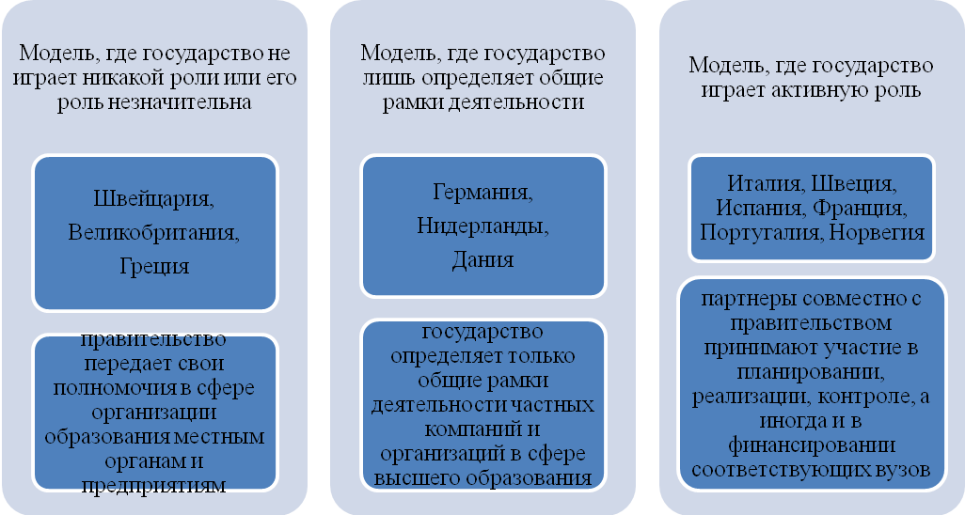
Рисунок 31 – Модели интеграции вузов с бизнесом

Примечание – Составлено автором с использованием источника [106]

Первая модель отражает позицию децентрализации государственного управления, когда правительство передает свои полномочия в сфере организации образовательного процесса местным органам и работодателям. Государство в этом случае не прибегает к формальному регулированию через принятие каких–либо законодательных актов. В свою очередь, участие работодателей является добровольным и основывается на механизме развитых рыночных отношений. При этом роль профсоюзов незначительна.
Во второй модели государство определяет только общие рамки деятельности работодателей в сфере высшего образования. Такой опыт накоплен в Германии, Нидерландах, Дании. Непосредственные объединения между вузами и бизнесом осуществляются по инициативе самих сторон, государство лишь определяет законодательные аспекты такой интеграции. В частности в Дании и Нидерландах именно ассоциации работодателей и профсоюзы наиболее активны. Государство лишь придает законность решениям, принятым на основе их договоренностей.

В третьей модели, наоборот, государство активно планирует и управляет основным образовательным процессом. Долгое время это было характерно для Франции. Однако в рамках данной модели в последние годы наблюдается рост как формального, так и неформального участия других социальных партнеров в осуществлении государственной политики в области профессионального образования [106]. При возникновении новых потребностей в сфере высшего образования вузы и работодатели совместно с правительством принимают участие в планировании, реализации, контроле, а иногда и в финансировании соответствующих вузов.
Хотелось бы отметить, что на нынешнем этапе развития высшего образования для Казахстана наиболее приемлема третья модель, где государство принимает активное участие в интеграции образования, науки и производства. Первый шаг уже сделан и основывается на принятии программ и стратегических планов развития высшего образования в Республике Казахстан. Тем не менее, законодательно закрепленных основ и распределения ролей субъектов социального партнерства еще нет.
Одновременно с вышеуказанными немаловажными проблемами неразвитости инновационной составляющей высшего образования также являются:
- слабая материально–техническая база вузов;
- низкий процент оснащения лабораторий современным оборудованием;
- неэффективная система повышения квалификации профессорско–преподавательского состава;
- низкая мотивация труда;
- отсутствие учебных центров, позволяющих проводить профессиональное обучение и практику студентов;
- недостаточное выделение грантов работодателями на подготовку кадров;
- отсутствие тесных связей служб по трудоустройству выпускников с потенциальными работодателями;
- низкая вовлеченность вузовских ученых в выполнение научных программ и проектов.
Вместе с тем экономический рост Казахстана не мыслим без решения кадровых проблем. Развитие инновационной экономики столкнулось сегодня с недостатком квалифицированных специалистов, что связано с наличием многих факторов, которые оказывают негативное влияние на общую ситуацию в сфере высшего образования.
Таким образом, для решения проблем инновационного развития высшего образования в Казахстане необходимо выполнить следующее:
- изменить структуру государственного образовательного заказа в соответствии с потребностями осуществления индустриально–инновационного развития страны;
- обеспечить заключение договоров между вузами, работодателями и студентами по вопросам обучения, прохождения практики и последующего трудоустройства;
- обеспечить подготовку специалистов на основе конвергенционных связей вузов;
- создание консорциумов вузов, научных организаций и работодателей для производства инновационной продукции;
- разработка и поэтапная реализация принципов автономии вузов;
- разработка условий, мотивирующих вузы активизировать научные исследования;
- развитие материально–технической базы вузов;
- создание исследовательских университетов, участвующих в организации и проведении фундаментальных и прикладных научных исследований и иных научно–технических, опытно–конструкторских работ;
- экономическое стимулирование вовлечения частного сектора по его в научную и инновационную деятельность вузов;
- разработка образовательных программ совместно с ведущими зарубежными вузами–партнерами;
- осуществление кооперации с университетами–партнерами и зарубежными научными центрами.
Анализ позиции Казахстана по рейтингу конкурентоспособности на мировом уровне обозначил слабые стороны развития инновационного высшего образования в стране, это касается как технической оснащенности, так и непосредственно высшего образования и внедрения инноваций в производство. В частности, были отмечены такие проблемы, как слабое влияние отечественной науки на развитие экономики страны, нехватка числа работников в сфере НИОКР, низкая заинтересованность реального сектора во внедрении инноваций экономики, низкая доля государственного финансирования НИОКР, слабая связь образования и работодателей, слабое развитие научной инфраструктуры в стране. Следует отметить, что эти проблемы обозначены на основе рейтингов, присвоенных Казахстану экспертами ООН, Всемирного банка, ВЭФ и другими международными организациями. Эти же проблемы называют и внутренние казахстанские эксперты, что свидетельствует о наличии действительно значимых и актуальных проблем.
Как обозначено в Концепции инновационного развития
Республики Казахстан до 2020 года в настоящее время, несмотря на реализацию множества программ инновационного развития в все еще сохранились старые и наметились новые проблемы [107]. Во–первых, нет достаточного понимание составляющих инноваций и того, как развивать инновации в промышленности, вузах и государственном секторе. Это стало причиной неэффективности проведения важных реформ и недостаточности, а так же нерациональности распределения ресурсов для стимулирования инноваций. Несмотря на прилагаемые значительные усилия инновационное малое и среднее предпринимательство, как один из ключевых факторов экономического роста и конкурентоспособности страны, не получило должного развития.
Во–вторых, недостаточная готовность отечественной системы высшего образования к вызовам ускоренной индустриализации и выполнению задач по развитию высокотехнологических секторов экономики привела к тому, что научные исследования все еще продолжают держаться на старом кадровом потенциале, подготовка кадров новой генерации проводится некачественно, в связи с чем проблемы трудоустройства возникают даже у выпускников программы «Болашак». Кроме того, вовлечение зарубежного малого и среднего бизнеса и вузов в развитие научно–исследовательских и опытно–конструкторских проектов, которые могут быть преобразованы в инновации, не увенчалось успехом в большой степени потому, что акцент был сделан на крупные проекты добывающей промышленности или местного производства [107]. Также следует отметить, как показали исследования, что у большинства хозяйствующих субъектов и высших учебных заведений наблюдается дефицит нового менеджмента и опыта работы с технологиями, производственным инжинирингом. В вузах на сегодня не сформирована практика сбора и систематизации идей, запросов рынка, использования их для постановки прикладных научно–исследовательских задач.
В–третьих, возникли административные барьеры на пути инноваций, которые оказались слишком велики. Созданная в Казахстане система институтов развития не стала надежным механизмом продвижения инновационных проектов, поскольку не была достигнута необходимая координация между ними. Наблюдается излишняя бюрократизация процедуры приема заявок ученых − инноваторов. Только совсем недавно в сфере науки запущен новый механизм утверждения заявок, позволяющий подавать заявки индивидуальным ученым. Также не получили развития венчурные фонды в силу ограниченности рисковых инвестиций.
В−четвертых, попытки создания региональных технопарков на местах привели к минимальным результатам из–за неверной модели финансирования: их расходы превысили доходы в 4 раза, из 240 проектов получили дальнейшее развитие только 5 % [107]. Основная деятельность технопарков была сведена к аренде помещений, большинство из них стали дополнительным бременем для акиматов. Из этого следует сделать вывод о том, что местные инкубационные центры и организаторы индустриальных кластеров все еще находятся на ранних стадиях своего развития и нуждаются в большей поддержке. Местные технические вузы также не смогли возглавить работу технопарков и стать ядром местных инновационных систем.
В−пятых, в настоящее время в Казахстане отсутствуют эффективные механизмы обеспечения спроса на инновации. Соответствующие критерии не предусмотрены в системе государственных закупок, объем которых ежегодно достигает 1,8 трлн. тенге или около трети государственного бюджета, в то время как объем финансирования инновационных грантов в 2012г.составил 3,5 млрд тенге.Кроме того, до сих пор не предприняты меры по развитию механизмов государственно–частного партнерства. Инновационная политика все также остается не сконцентрированной на требованиях отраслей экономики, что удерживает частные компании вне основных процессов создания инноваций.
Основные государственные программы и концепции по развитию инноваций все еще не приспособлены к реальным рисковым инновационным проектам.
Эффективное управление инновационным развитием технологий в Казахстане, интегрирующей бизнеса, науки и инженерного потенциала, необходима система коммерциализации и внедрения технологий, разработанных казахстанскими специалистами, на основе существующих научных и научно-исследовательских центров и холдингов. Это позволит увеличить долю Казахстана в мировом производстве значительно. Успешная коммерциализация научных достижений и трансфера технологий возможно только тогда, когда научные и образовательные организации взаимодействия с компаниями через инновационной инфраструктуры. Последнее должно обеспечить выбор и оценку проектов с коммерческим потенциалом; проводить патентные исследования; защиты интеллектуальной собственности; оценить интеллектуальный вклад в недавно созданных совместных предприятий; поиск и привлечение инвестиций для финансирования результатов научных исследований и разработок.
Немаловажной проблемой остается слабое участие частного сектора в инновациях. Современные механизмы защиты интеллектуальной собственности в Казахстане, к сожаленью, не обеспечивают должной заинтересованности рынка в инновациях. Частный сектор не заинтересован в рассмотрении проектов, требующих длительных вложений. Патенты, как правило, не дают прибыли. Банки не склонны к выдаче долгосрочных кредитов. Частный бизнес преимущественно сосредоточен в секторе услуг, а не производства (более 80 %), таких как торговля и операции с недвижимостью.
Сегодня существует множество моделей, позволяющих оценить степень влияния высшего образования на инновационное развитие, экономический рост и конкурентоспособность страны. Однако в этих моделях не учитывается фактор региональности, несмотря на то, что вклад каждой области Казахстана в рост ВВП различен. Такой детальный анализ факторов и их влияния на экономический рост страны в целом позволит выявить именно те моменты, которые требуют первостепенного внимания. При этом отсутствие статистических данных существенным образом затрудняет создание модели экономического роста, основанной на инновационном образовании, в частности, отсутствуют данные по степени взаимозависимости вузов с работодателями, создании ими совместных научных центров, лабораторий, бизнес–инкубаторов, технопарков и т.п., об объемах применения инновационной продукции отраслями экономики и т.д.Тем не менее, наличие основных обозначенных нами факторов инновационного высшего образования, оказывающих влияние на экономический рост страны, позволяет построить регрессионную модель, отражающую не просто степень влияния образования на развитие экономики, но и показывающую факторы, требующие немедленного реагирования.

Выводы по второму разделу
- Проведенный анализ состояния развития высшего образования, а также его инновационных факторов, способствующих развитию экономики Казахстана, позволяет сделать следующие заключения. В период с 2009 по 2014г. прослеживается устойчивая тенденция уменьшения числа частных вузов, в результате которой на 2013г. соотношение государственного и частного секторов высшего образования определилось уменьшением разрыва между долями частных и государственных вузов в сторону последних: если разница данных показателей в 2009г. составляла 24,1%, то на начало 2014 году – 2,9%.
- 61,8% занятого населения имеют высшее или техническое и профессиональное образование (30% и 31,8% соответственно). C 2011 года доля занятого населения с высшим профессиональным образованием увеличилась на 2%, со средним профессиональным сократилась на 2,3%.
- Основным критерием оценки качества высшего образования в том или ином вузе Казахстана безусловно является успешность трудоустройства его выпускников. Так, на начало 2013г. количество выпускников вузов, обучавшихся по госзаказу, составило 27 939 человек, из них трудоустроено 23 768 человек, в том числе по специальности 18 172 человека (65,04 %). В региональном разрезе наибольшая доля трудоустроенных выпускников по специальности в первый год после окончания вуза приходится на город Астана (72%) и Жамбылскую (71 %), Павлодарскую (71%) области. Низкий коэффициент трудоустроенных выпускников отмечается в Атырауской (48 %) области.
- Наиболее высокие результаты трудоустраиваемости показывают выпускники бакалавриата, которые обучались по целевому заказу работодателей: от 96,4% бакалавров государственных вузов до 100% бакалавров национальных вузов.
- Немаловажным показателем, характеризующим зависимость экономического развития от уровня образования является доля расходов в ВВП. За последние 3 года объем финансирования высшего образования увеличен более чем в 2 раза.
- Прямые расходы на исследования и разработки возрастают, начиная с 2011 года. Однако, от общих расходов на высшее образование они составляют менее 1,0%. Помимо расходов государственного бюджета на развитие науки наблюдался и рост затрат частного сектора экономики на инновационные технологии, которые составили в 2010 г. 92,85% общих расходов. Вместе с тем в Казахстане зафиксирован низкий уровень финансирования науки: за последние 5 лет – 0,2–0,3% от ВВП.
- В 2013 году численность персонала, занятого исследованиями и разработками возросла на 13,3%, в 2014 г. − на 16,2%. Вместе с тем, их сокращение наблюдалось в некоторых областях: в Алматинской области в 2013
году – почти в 2 раза, в Актюбинской – на 7%. В качестве причин, обозначивших такое положение дел, можно назвать низкую заинтересованность во внедрении инноваций реальным сектором экономики; отсутствие связи между программами научных исследований и инновационными планами предприятий, а также тот факт, что большая часть научных разработок не доводится до получения законченной научно–технической продукции, готовой к внедрению в производство. В Казахстане инновационная активность существенным образом отстает от аналогичного показателя зарубежных стран. Так, например, доля инновационно–активных предприятий в Германии составляет − 80%, в США, Швеции, Италии, Франции — около 50%, в Российской Федерации − 9,1%.
- Одним из важнейших показателем результативности научных исследований и разработок является патентная активность. Количество заявок в рамках международного договора в области патентного права остается в Казахстане на низком уровне. Согласно рейтингу ВЭФ на Казахстан в среднем приходилось 1,1 заявок на 1 млн. человек, по данному показателю страна занимает 65 место. Для сравнения этот показатель в Швеции составляет 311, в Германии – 203,6, в Южной Корее – 161,1, в Эстонии – 34,5, в Латвии – 12,5.
- Рейтинг конкурентоспособности Казахстана на мировом уровне обозначил слабые стороны развития инновационного высшего образования в стране, которые касаются как технической оснащенности, так и непосредственно высшего образования и внедрения инноваций в производство, в их числе: слабое влияние отечественной науки на развитие экономики страны, нехватка числа работников в сфере НИОКР, низкая заинтересованность во внедрении инноваций реальным сектором экономики, низкая доля государственного финансирования НИОКР, слабая связь образования и работодателей, слабое развитие научной инфраструктуры в стране. Следует отметить, что эти проблемы обозначены исходя из рейтингов, присвоенных Казахстану экспертами ООН, Всемирного банка, ВЭФ и другими международными организациями.
Таким образом, проведенный анализ свидетельствует о наличии ряда проблем в сфере высшего образования, сдерживающих инновационное развитию экономики: уровень подготовки выпускников вузов не соответствует ожиданиям работодателей, наблюдается дефицит специалистов определенных профессий и относительный избыток других, поскольку количество выпускников не соответствует потребностям экономики, рынка труда; выделенные из бюджета средства на высшее образование используются неэффективно; большая их часть выделяемых из бюджета средств расходуется на оплату труда и коммунальные платежи, инвестирование в улучшение материально–технической базы и инновации происходит по остаточному принципу.

3 Совершенствование инновационных процессов в системе высшего образования в современных условиях экономического развития республики Казахстан

3.1 Корреляционный анализ факторов высшего образования и показателей инновационного развития
Анализ основных показателей развития высшего образования в Казахстане, рассмотренный выше, показывает, что налицо зависимость экономического роста от некоторых факторов высшего образования. Иными словами, изменение определенных показателей высшего образования и науки оказывает непосредственное влияние на развитие экономики страны.
В условиях современных изменений, наблюдающихся на мировом рынке, конкурентные преимущества в значительной степени зависят от качества трудовых ресурсов и инвестиций в человеческий капитал, которые обеспечиваются, в том числе высшим образованием при условии непрерывного повышения профессионального уровня. В последние годы ключевым фактором конкурентоспособности различных экономических систем стало высшее профессиональное образование, умение использовать знания в качестве экономического преимущества.
С целью оценки корреляционной зависимости экономического роста от показателей инновационного развития страны, основанных на факторах высшего образования, определим данные группы факторов.
Как известно, основным показателем экономического роста государства является валовой внутренний продукт (ВВП). В свою очередь, основными показателями, определяющими уровень инновационного развития страны, зависящих от уровня высшего образования, являются:
- численность работников, занятых научными исследованиями и разработками;
- внутренние затраты на исследования и разработки;
- количество инновационно–активных предприятий;
- уровень активности в области инноваций;
- объем инновационной продукции;
- объем научных исследований, выполненных вузами;
- численность занятых работников с высшим образованием.
Следует отметить, что нами были выбраны факторы, по которым имеются статистические данные для оценки зависимости. Тем не менее, данная группа факторов может быть дополнена другими, отражающими качественное влияние высшего образования на экономический рост страны.Оценка зависимости экономического роста страны от различных групп факторов является важной диагностикой определения типа экономического роста, характерного для Казахстана в определенный период времени (нами будет рассмотрен период с 2008 по 2012). В качестве инструмента для оценки экономического роста нами будет применен корреляционно–регрессионный анализ, который позволит изучить взаимосвязи определенных нами показателей инновационного развития, когда зависимость между ними не является строго функциональной и искажена влиянием посторонних, случайных факторов. Основной задачей корреляционного анализа является выяснение формы и тесноты связи между результативным (ВВП) и факторным показателями (показатели инновационного развития, зависящие от высшего образования).
Воспользуемся коэффициентом парной корреляции:

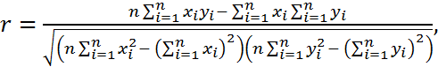 (13)

r – коэффициент корреляции;
– уровень ВВП за i – й период;
– уровень фактора инновационного развития за i – й период;
n – количество рассматриваемых лет.

Применение данного варианта формулы исчисления корреляции исключает необходимость вычислять отклонения текущих (индивидуальных) значений от средней величины, что, в свою очередь, исключает ошибку в расчетах при округлении средних величин.
В таблице 24 представлены исходные статистические данные Казахстана для оценки корреляционной зависимости факторов (таблица 24).

Таблица 24 – Исходные данные для оценки зависимости факторов

Период | ВВП, млрд. тенге | Численность  занятых научными исследованиями и разработками, человек | Внутренние затраты  на исследования и  разработки, млрд. тенге | Объем научных исследований, выполненных вузами,  млрд. тенге | Численность занятых работников с высшим образованием, человек | Количество  инновационно–  активных предприятий | Уровень активности в области инноваций, % | Объем инновационной продукции, млрд. тенге
01.01.2009 | 16052,9 | 16304,0 | 34,76 | 4,98 | 23700,0 | 447,0 | 4,0 | 111,53
01.01.2010 | 17007,60 | 15793,0 | 38,99 | 5,59 | 25200,0 | 399,0 | 4,0 | 82,59
01.01.2011 | 21815,50 | 17021,0 | 33,47 | 6,28 | 26600,0 | 467,0 | 4,3 | 142,17
01.01.2012 | 27300,6 | 18003,0 | 43,35 | 7,45 | 28000,0 | 614,0 | 5,7 | 235,97
01.01.2013 | 30072,5 | 20404,0 | 51,25 | 13,26 | 30000,0 | 709,0 | 6,1 | 262,54
Примечание – Составлено на основании источника [64]
Для осуществления вычислений корреляционной зависимости ВВП от факторов инновационного развития Казахстана воспользуемся программой Microsoft Excel.
Определение зависимости роста ВВП от системы независимых факторов будем осуществлять следующим образом:
- сбор статистических данных Казахстана за период с 2008 по 2012г. по определенным ранее факторам инновационного развития;
- расчет коэффициентов корреляции между ВВП и факторами инновационного развития Казахстана;
- оценка полученных данных по шкале Чеддока для определения тесноты связи показателей.
В таблице 25 представлены данные расчетов корреляции между ВВП и факторами инновационного развития экономики Казахстана.

Таблица 25 – Коэффициенты корреляции между ВВП и обозначенными факторами

ВВП и численность  занятых научными исследованиями и разработками, человек | ВВП и внутренние затраты  на исследования и  разработки, млн. тенге | ВВП и объем научных исследований, выполненных Вузами,  млн. тенге | ВВП и численность занятых работников с высшим образованием, человек | ВВП и количество  инновационно–  активных предприятий | ВВП и уровень активности в области инноваций, % | ВВП и объем инновационной продукции, млн. тенге
0,9297771 | 0,814389 | 0,859482 | 0,976247 | 0,955191 | 0,970675 | 0,974952
Примечание – Составлено автором на основании расчетов

Зная коэффициенты корреляции, можно дать качественно–количественную оценку тесноты связи. Для этого используем специальные табличные соотношения (так называемая шкала Чеддока) (таблица 26).

Таблица 26 – Шкала Чеддока

Величина коэффициента корреляции | Характеристика силы связи
До 0,3 | Практически отсутствует
0,3–0,5 | слабая
0,5–0,7 | заметная
0,7–0,9 | сильная
0,9–0,99 | очень сильная
Примечание – На основании источника [108]

Таким образом, на основании данных таблиц 25 и 26 можно сделать следующие выводы:
- между ВВП и численностью работников, занятых научными исследованиями и разработками, наблюдается очень сильная связь;
- между ВВП и внутренними затратами на исследования и разработки – сильная связь;
- между ВВП и объемом научных исследований, выполненных Вузами −сильная связь;
- между ВВП и численностью занятых работников с высшим образованием −– очень сильная связь;
- между ВВП и количеством инновационно–активных предприятий −– очень сильная связь;
- между ВВП и уровнем активности в области инноваций − очень сильная связь;
- между ВВП и объемом инновационной продукции −– очень сильная связь.
Результаты расчетов корреляционной зависимости между экономическим ростом и обозначенными нами факторами представлены на рисунке 36.
Следующим шагом необходимо дать статистическую оценку выполненных нами расчетов, т.е. проверить на адекватность рассматриваемые события. Для этого сопоставим расчетные значения коэффициентов корреляции по обозначенным факторам с табличным показателем критических коэффициентов корреляции, используя вероятность допустимой ошибки в прогнозе α= 0,05. Согласно таблицы приложении Б, получаем, что для уровня значимости α= 0,05 и заданного числа измерений n (5 измерений) табличное значение критического коэффициента корреляции равен 0,75. Для обоснованности полученных результатов расчетные значения каждого коэффициента корреляции должны быть выше или равны их критическому значению.
Таким образом, как видно, во всех случаях выполняется данное соотношение, а это, в свою очередь, означает, что с уверенностью в 95 % можно полагать наличие корреляционной связи между рассматриваемыми числовыми совокупностями. Вместе с тем резонно утверждать, что обсуждаемые причины вполне можно ранжировать по степени влияния, т.е. более существенную роль в экономическом росте играют такие факторы, как:
- численность работников, занятых научными исследованиями и разработками;
- количество инновационно–активных предприятий;
- уровень активности в области инноваций;
- объем инновационной продукции;
- численность занятых работников с высшим образованием.
Тем не менее, остальные факторы также имеют важное значение, что как видно, имеет свое статистическое обоснование.
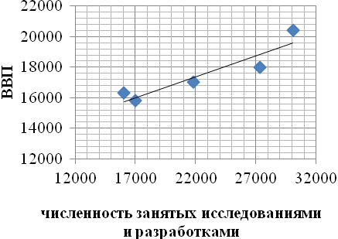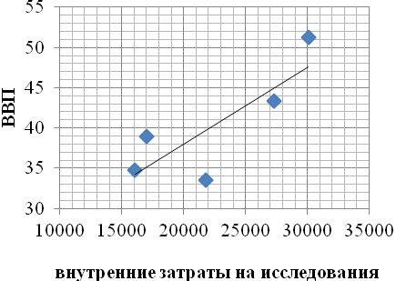
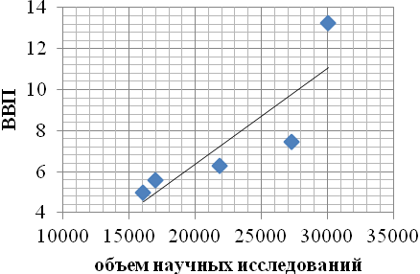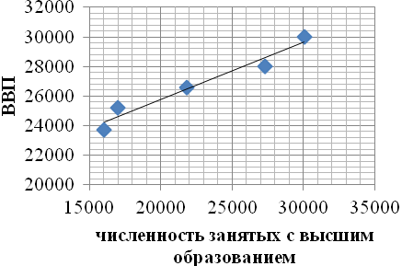
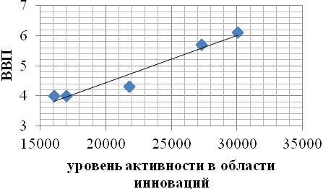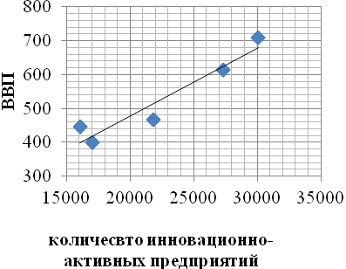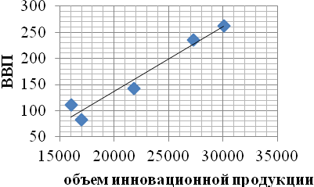

Рисунок 32 – Диаграммы рассеяния ВВП от факторов инновационного развития

Примечание – Составлено автором на основании расчетов

Следует отметить, что небольшое количество наблюдений (n= 5) не позволяет получить высокое качество корреляционного анализа. Кроме того, в реальной экономике крайне сложно найти альтернативные факторы роста в силу их сложного косвенного, а иногда и прямого воздействия друг на друга. Однако, статистически доказано наличие тесной зависимости роста ВВП от обозначенных нами факторов инновационного развития экономики Казахстана, основанных на высшем образовании и научных исследованиях.
Действительно, обозначенные нами факторы, такие как численность работников, занятых научными исследованиями и разработками; внутренние затраты на исследования и разработки; количество инновационно–активных предприятий; уровень активности в области инноваций; объем инновационной продукции; объем научных исследований, выполненных вузами; численность занятых работников с высшим образованием – оказывают мощное влияние на инновационное развитие экономики Казахстана. В частности, с увеличением численности ученых, занимающихся различного рода научными исследованиями и разработками, приводит к росту инновационных результатов, которые впоследствии находят свое отражение и непосредственное применение в различных сферах экономики. В свою очередь, введенные таким образом инновации способствуют увеличению уровня производства как товаров, так и услуг, что оказывает непосредственное влияние на рост ВВП, т.е. научные кадры активизируют процессы экономического развития страны.
Также значительное влияние на рост ВВП оказывают внутренние затраты на исследования и разработки. С увеличением расходов на научные исследования возрастают возможности получения больших инновационных результатов. Если возрастает спрос на инновационную продукцию со стороны субъектов различных отраслей экономики, то возрастает и предложение, следовательно, увеличиваются научные исследования и разработки, которые, как уже говорилось, способствуют экономическому росту Казахстана.
Огромную роль в инновационных научных исследованиях выполняют именно вузы, поскольку здесь сосредоточен основной научный потенциал страны. В связи с этим, с увеличением объемов научных исследований, проводимых вузами, возрастает и их вклад в инновационное развитие Казахстана.
Как известно, наиболее значительное влияние на уровень экономического развития оказывают такие факторы, как развитие связей между вузами и производством, возможность создания совместных научных центров и технопарков, усиление спроса со стороны предприятий к предоставлению специализированных научных и образовательных услуг, профессионализм управления. Следовательно, воздействуя на развитие подготовки специалистов в различных областях экономики, можно повысить уровень инновационного развития и конкурентоспособности страны в целом.
Однако, хотелось бы отметить, что казахстанская статистика не предоставляет данных по указанным показателям, что не дало нам возможности учесть эти факторы при проведенном нами корреляционном анализе, хотя они оказывают значимое влияние на инновационное развитие Казахстана.
Проанализируем, насколько высшее образование оказывает влияние на экономический рост. Используем для этого систему уравнений, учитывающую долю занятого населения с высшим образованием и без него, а также производство товаров и услуг в ВВП Казахстана.

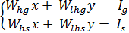 , где (14)

− доля занятых в сфере производства товаров с высшим образованием,
− доля занятых в сфере производства товаров без высшего образования,
− доля занятых в сфере производства услуг с высшим образованием,
− доля занятых в сфере производства услуг без высшего образования,
− объем производства товаров в ВВП страны,
− объем производства услуг в ВВП страны,
− производительность работника с высшим образованием,
−производительность работника без высшего образования.

Для решения системы неравенств используем исходные данные, представленные Агентством по статистике РК (таблица 27).

Таблица 27 – Исходные данные для решения системы уравнений (14)

Показатели | На 01.01.2009 | На 01.01.2010 | На 01.01.2011 | На 01.01.2012 | На 01.01.2013.
ВВП, млрд. тенге | 16052,9 | 17007,60 | 21815,50 | 27300,6 | 30072,5
Доля производства товаров в ВВП, % | 45,0 | 44,1 | 44,2 | 43,5 | 41,4
Доля производства услуг в ВВП, % | 52,2 | 54,7 | 52,8 | 51,8 | 52,5
Общая численность занятого населения с высшим образованием, млн человек | 2,37 | 2,52 | 2,66 | 2,8 | 3,0
Численность занятых в сфере производства с высшим образованием, млн человек | 1,067 | 1,11 | 1,176 | 1,218 | 1,242
Численность занятых в сфере услуг с высшим образованием, млн человек | 1,575 | 1,45 | 1,404 | 1,378 | 1,575
Примечание – Составлено автором на основании источника [66]

Теперь определим коэффициенты системы уравнений. Исходя из данных таблицы 27 доля производства товаров в ВВП Казахстана представлена в процентах. Если перевести данные в млрд. тенге, то производство товаров и услуг составит (таблица 28).

Таблица 28 – Производство товаров и услуг, млрд. тенге

Показатели | На 01.01.2009 | На 01.01.2010 | На 01.01.2011 | На 01.01.2012 | На 01.01.2013
ВВП | 16052,9 | 17007,60 | 21815,50 | 27300,6 | 30072,5
Производство товаров | 8026,45 | 7500,35 | 9642,45 | 11875,76 | 12450,02
Производство услуг | 8379,61 | 9303,16 | 11518,58 | 14141,71 | 15788,06
Примечание – Составлено автором на основании расчетов

Следует отметить, что расчеты будут представлены по данным на 01.01.2013.
По данным Агентства РК по статистике на начало 2013 г. общая численность занятого населения составляла 8,5072 млн человек. Если, при этом 3 млн. приходилось на занятых с высшим образованием, то оставшиеся – 5,5072 млн занятых – без высшего образования. Среди них 2,5272 млн заняты в сфере производства и 2,98 млн заняты в сфере услуг.
Подставим данные в систему уравнений (2). В результате, система уравнений примет следующий вид:

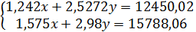 , (15)

Отсюда получаем:
х ≈ 9816,88
у ≈ 101,87

В итоге, получается, что население с высшим образованием в среднем производит в 96,4 раза больше, чем население без высшего образования.
Таким образом, высшее образование оказывает существенное влияние на развитие экономики страны. Выявлено также, что образование дает дополнительные косвенные выгоды, стимулируя инвестиции в физический капитал, собственное технологическое развитие страны и адаптацию разработанных в других странах технологий. Имеются также доказательства того, что для экономического роста имеет значение все: тип, качество и эффективность образования, причем распределение ресурсов по уровням образования не только прямо влияет на экономический рост, но и увеличивает влияние образовательного потенциала на развитие [109].
Иными словами, возникают не только прямые, но и косвенные выгоды, поскольку от получаемого в индивидуальном порядке образования могут «переливаться» к другим людям: в промышленности, в городе, в регионе и стране в целом. Возникает социальная отдача образования на макроуровне, существование и значительные масштабы которой дают экономическое обоснование для общественной поддержки образования, а также обеспечивается теоретический фундамент для понимания того, как образование может влиять на экономический рост.

3.2 Многофакторная регрессионная модель интегрированного инновационного высшего образования в условиях современного экономического развития страны
Анализ моделей экономического роста, проведенный нами в первой главе, позволяет сделать вывод, что в основном модели основываются на трех главных параметрах: физический капитал, человеческий капитал и труд. При этом могут быть внесены дополнительные параметры, также оказывающие важное влияние на экономический рост страны в целом. Следует отметить, что модели носят обобщающий характер и ни одна из них не рассматривает регрессионную зависимость от конкретных факторов образования.
Поскольку в предыдущих главах нами уже были определены основные факторы инновационного образования, оказывающие непосредственное и значимое влияние на экономическое развитие Казахстана, то наша модель будет также построена на этих факторах. Как уже было сказано ранее, данные факторы могут быть дополнены, однако нами использованы только 7 основных, исходя из возможностей отечественной статистики.
Предлагаемая нами модель будет построена на множественной регрессии, основная цель которой − построить модель с большим числом факторов, определив при этом влияние каждого из них в отдельности, а также совокупное их воздействие на моделируемый показатель, в данном случае ВВП Казахстана.
Как известно, уравнение множественной регрессии может быть представлено в виде:

(16)
X = X(X₁, X₂, ..., X_{m}) – вектор независимых (объясняющих) переменных;
β – вектор параметров (подлежащих определению);
ε – случайная ошибка (отклонение);
Y – зависимая (объясняемая) переменная.

Теоретически линейное уравнение множественной регрессии имеет следующий вид:
Y = β₀ + β₁X₁ + β₂X₂ + ... + β_{m}X_{m} + ε, (17)

где:
β₀ – свободный член, определяющий значение Y, в случае, когда все объясняющие переменные X_{j} равны 0.
Прежде чем перейти к определению нахождения оценок коэффициентов регрессии, необходимо проверить ряд предпосылок метода наименьших квадратов (МНК):
– математическое ожидание случайного отклонения ε_{i} равно 0 для всех наблюдений (M(ε_{i}) = 0);
– дисперсия случайных отклонений ε_{i} постоянна: D(ε_{i}) = D(ε_{j}) = S² для любых i и j;
– в модели отсутствует автокорреляция;
– случайное отклонение должно быть независимо от объясняющих переменных: Y_{eixi} = 0;
– модель является линейной относительно параметров;
– в модели отсутствует мультиколлинеарность, то есть между объясняющими переменными отсутствует строгая (сильная) линейная зависимость;
– ошибки ε_{i} имеют нормальное распределение.
Определим вектор оценок коэффициентов регрессии. Согласно методу наименьших квадратов, вектор s получается из следующего выражения:

. (18)

Исходные данные для построения модели представлены в таблице 29.
Матрица X имеет вид:
1 | 16304 | 34,76 | 4,98 | 23700 | 447 | 4 | 111,53
1 | 15793 | 38,99 | 5,59 | 25200 | 399 | 4 | 82,59
1 | 17021 | 33,47 | 6,28 | 26600 | 467 | 4,3 | 142,17
1 | 18003 | 43,35 | 7,45 | 28000 | 614 | 5,7 | 235,97
1 | 20404 | 51,25 | 13,26 | 30000 | 709 | 6,1 | 262,54

Следует отметить, что факторы взяты, исходя из данных Агентства РК по статистике за последние 5 лет.
Период | ВВП, млрд. тенге | Численность  занятых научными исследованиями и разработками, человек | Внутренние затраты  на исследования и  разработки, млрд. тенге | Объем научных исследований, выполненных вузами,  млрд. тенге | Численность занятых работников с высшим образованием, человек | Количество  инновационно–  активных предприятий | Уровень активности в области инноваций, % | Объем инновационной продукции, млрд. тенге
01.01.2009 г. | 16052,9 | 16304,0 | 34,76 | 4,98 | 23700,0 | 447,0 | 4,0 | 111,53
01.01.2010 г. | 17007,60 | 15793,0 | 38,99 | 5,59 | 25200,0 | 399,0 | 4,0 | 82,59
01.01.2011 г. | 21815,50 | 17021,0 | 33,47 | 6,28 | 26600,0 | 467,0 | 4,3 | 142,17
01.01.2012 г. | 27300,6 | 18003,0 | 43,35 | 7,45 | 28000,0 | 614,0 | 5,7 | 235,97
01.01.2013 г. | 30072,5 | 20404,0 | 51,25 | 13,26 | 30000,0 | 709,0 | 6,1 | 262,54
Примечание – Составлено на основании источника [64]
Таблица 29 – Исходные данные для построения многофакторной регрессионной модели

Исходя из данных таблицы 29 Матрица Y , т.е. результативного показателя, в данном случае ВВП, имеет вид:
16052,9
17007,6
21815,5
27300,6
30072,5

В свою очередь, построим матрицу факторов инновационного образования, которые оказывают влияние на результативный показатель. Тогда матрица X^{T} будет иметь следующий вид:
1 | 1 | 1 | 1 | 1
16304 | 15793 | 17021 | 18003 | 20404
34,76 | 38,99 | 33,47 | 43,35 | 51,25
4,98 | 5,59 | 6,28 | 7,45 | 13,26
23700 | 25200 | 26600 | 28000 | 30000
447 | 399 | 467 | 614 | 709
4 | 4 | 4,3 | 5,7 | 6,1
111,53 | 82,59 | 142,17 | 235,97 | 262,54
Теперь перемножаем матрицы, (X^{T}X). В результате получим следующую матрицу (таблица 30).

Таблица 30 – Показатели результирующей матрицы (X^{T}X)
5 | 87525 | 201,82 | 37,56 | 133500 | 2636 | 24,1 | 834,8
87525 | 1545384931 | 3578324,03 | 681048,06 | 2353351000 | 47058380 | 428659,8 | 15147638,63
201,82 | 3578324,03 | 8354,5 | 1603,78 | 5447962 | 109678,37 | 998,64 | 35539,87
37,56 | 681048,06 | 1603,78 | 326,82 | 1032342 | 21364,87 | 192,64 | 7149,18
133500 | 2353351000 | 5447962 | 1032342 | 3588290000 | 71532900 | 652580 | 22989611
2636 | 47058380 | 109678,37 | 21364,87 | 71532900 | 1456776 | 13216,8 | 480227,15
24.1 | 428659,8 | 998,64 | 192,64 | 652580 | 13216,8 | 120,19 | 4334,33
834,8 | 15147638,63 | 35539,87 | 7149,18 | 22989611 | 480227,15 | 4334,33 | 164081,45

В матрице, (X^{T}X) число 5, лежащее на пересечении 1–й строки и 1–го столбца, получено как сумма произведений элементов 1–й строки матрицы X^{T} и 1–го столбца матрицы X.
Теперь перемножаем матрицы, (X^{T}Y). В результате получим следующую матрицу:
112249,1
2006741125,7
4675986,55
914168,09
3055929350
62233488,1
565104,32
20633903,99

Находим обратную матрицу (X^{T}X)^{–1} , результаты которой представлены в приложении Б. Исходя из данных матрицы (X^{T}X)^{–1}определим вектор оценок коэффициентов регрессии, который будет представлен в виде следующей матрицы:
2,624039
6,834617
1,140956
Y(X) = (X^{T}X)^{–1}X^{T}Y = 6,391417
3,902978
2,381941
7,307025
4,543609

В итоге уравнение регрессии примет вид:
Y = 2,624039 + 6,834617X₁ + 1,140956X₂ + 6,391417X₃
+ 3,902978X₄ + 2,381941X₅ +7,307025X₆ + 4,543609X_{7 .} (19)
Данное уравнение описывает степень зависимости результативного показателя, в данном случае ВВП, от обозначенных нами факторов инновационного образования: численность работников, занятых научными исследованиями и разработками; внутренние затраты на исследования и разработки; количество инновационно–активных предприятий; уровень активности в области инноваций; объем инновационной продукции; объем научных исследований, выполненных вузами и численность занятых работников с высшим образованием.
Оценим зависимость между факторами. Для этого воспользуемся матрицей парных коэффициентов корреляции. Найдем парные коэффициенты корреляции (приложение В). Матрица парных коэффициентов корреляции примет следующий вид:
– | y | x₁ | x₂ | x₃ | x₄ | x₅ | x₆ | x₇
y | 1 | 0,93 | 0,81 | 0,86 | 0,98 | 0,96 | 0,97 | 0,97
x₁ | 0.93 | 1 | 0,87 | 0,97 | 0,92 | 0,97 | 0,93 | 0,93
x₂ | 0,81 | 0,87 | 1 | 0,91 | 0,84 | 0,88 | 0,89 | 0,81
x₃ | 0,86 | 0,97 | 0,91 | 1 | 0,9 | 0,9 | 0,86 | 0,84
x₄ | 0,98 | 0,92 | 0,84 | 0,9 | 1 | 0,91 | 0,93 | 0,91
x₅ | 0,96 | 0,97 | 0,88 | 0,9 | 0,91 | 1 | 0,98 | 0,99
x₆ | 0,97 | 0,93 | 0,89 | 0,86 | 0,93 | 0,98 | 1 | 0,98
x₇ | 0,97 | 0,93 | 0,81 | 0,84 | 0,91 | 0,99 | 0,98 | 1

Как известно, коллинеарность – это зависимость между факторами. Оценим, насколько полученное нами уравнение регрессии мультиколинеарно, то есть имеются ли факторы, которые следует исключить из уравнения в силу их незначительности, несущественности вклада в общий результативный показатель. В качестве критерия мультиколлинеарности используем соблюдение следующих неравенств:
r(x_{j}y) > r(x_{k}x_{j})
и (20)
r(x_{k}y) > r(x_{k}x_{j})
Если одно из неравенств не соблюдается, то исключается тот параметр x_{k} или x_{j} (обозначенные нами факторы), связь которого с результативным показателем Y (ВВП) оказывается наименее тесной.
Для отбора наиболее значимых факторов x_{i} мы учтем следующие условия:
– связь между результативным признаком и фактором должна быть выше межфакторной связи;
– связь между факторами должна быть не более 0,7.
Если между факторными переменными имеется высокая степень корреляции, то матрица (X^{T}X) близка к вырожденной, т. е. det (X^{T}X ≧ 0) (чем ближе к 0 определитель матрицы межфакторной корреляции, тем сильнее мультиколлинеарность факторов и ненадежнее результаты множественной регрессии).
В нашей модели в матрице (20) отсутствуют показатели межфакторной корреляции близкой к 0. Более того, все они выше 0,7 и наоборот, близки к 1. Следовательно, можно говорить о том, что мультиколлинеарность обозначенных нами факторов не сильная и результаты множественной регрессии достаточно надежны. Данные выводы позволяют использовать составленное нами уравнение множественной регрессии (19) для оценки влияния факторов инновационного образования на экономический рост страны.
Модель регрессии в стандартном масштабе предполагает, что все значения исследуемых признаков переводятся в стандарты (стандартизованные значения) по формулам:

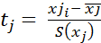 , (21)
где:
х_{ji} – значение переменной х_{ji} в i–ом наблюдении.

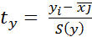 . (22)
Таким образом, начало отсчета каждой стандартизованной переменной совмещается с ее средним значением, а в качестве единицы изменения принимается ее среднее квадратическое отклонение S. Если связь между переменными в естественном масштабе линейная, то изменение начала отсчета и единицы измерения этого свойства не нарушат, так что и стандартизованные переменные будут связаны линейным соотношением:

. (23)

С целью расширения возможностей содержательного анализа модели регрессии используются частные коэффициенты эластичности, которые определяются по формуле:

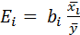 . (24)
Частный коэффициент эластичности показывает, на сколько процентов в среднем изменяется признак–результат Y с увеличением признака–фактора х_{j} на 1% от своего среднего уровня при фиксированном положении других факторов модели. То есть, если коэффициент эластичности больше 1, то фактор оказывает значительное влияние на результативный показатель. Если коэффициент эластичности меньше 1, то фактор оказывает незначительное влияние на результативный показатель.
Итак, рассчитаем частные коэффициенты эластичности для каждого фактора:

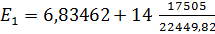 = 17,75.
Частный коэффициент эластичности |E₁| > 1. Следовательно, его влияние на результативный признак Y существенно. Иными словами, численность работников, занятых научными исследованиями и разработками, оказывает сильное влияние на результирующий показатель ВВП. Действительно, чем больше научного персонала занято исследованиями, тем больше возможности получения инновационной продукции, внедрение которой способствует экономическому росту Казахстана. В данном случае коэффициент эластичности показывает существенное влияние на ВВП страны.

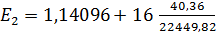 = 1,17
Частный коэффициент эластичности |E₂| > 1. Следовательно, его влияние на результативный признак Y значительно. В данном случае, согласно показателя, внутренние затраты на исследования и разработки оказывают значительное влияние на рост ВВП, хотя и сравнительно меньшее, чем предыдущий фактор. Это можно объяснить тем фактом, что не всегда увеличение внутренних расходов на исследования способствует росту ВВП в итоге, поскольку не всегда рост затрат приводит к прямому увеличению объемов инновационной продукции. Некоторые исследования требуют больших расходов, чем другие, поэтому, несмотря на прямо пропорциональную зависимость экономического роста от расходов на исследования, степень влияния может отличаться. Отсюда и показания коэффициента эластичности, свидетельствующего о значительности влияния данного фактора на результативный показатель, но по степени влияния существенно ниже, чем предыдущий.

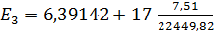 = 6,397
Частный коэффициент эластичности |E₃| >1. Следовательно, его влияние на результативный признак Y значительно. Количество инновационно–активных предприятий оказывает, как показывает значение коэффициента эластичности третьего фактора, значимое влияние на рост ВВП. Действительно, чем больше хозяйствующих субъектов принимают активное участие во внедрении инноваций в свою деятельность, тем больше инвестируется в экономику страны, и, как следствие, растет уровень ВВП.

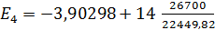 = 12,75
Частный коэффициент эластичности |E₄| >1. Следовательно, его влияние на результативный признак Y существенно. Как уже рассматривалось во второй главе уровень активности в области инноваций оказывает значительное влияние на экономический рост страны. Коэффициент эластичности показывает, что значение данного фактора очень важно для роста ВВП Казахстана.

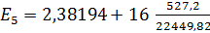 = 2,006
Частный коэффициент эластичности |E₅| > 1. Следовательно, его влияние на результативный признак Y значительно. Как видно из показателя коэффициента эластичности по фактору «объем инновационной продукции», его влияние значительно, но гораздо менее, чем предыдущего фактора. Действительно, объем инновационной продукции может увеличиваться, но степень ее применения и внедрения может остаться на том же уровне. Поэтому разработка инновационной продукции оказывает влияние на рост ВВП, не столь значительное как уровень активности в области инноваций.

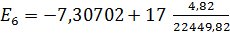 = –7,3
Частный коэффициент эластичности |E₆| < 1. Следовательно, его влияние на результативный признак Y незначительно. Действительно, объем научных исследований, выполненных вузами, оказывает влияние на экономический рост страны, но это влияние несущественно, поскольку вузами в Казахстане на сегодня выполняется незначительный объем исследований, тем более тех, которые могли бы быть внедрены непосредственно в производство. Отсюда и показатель коэффициента эластичности по данному фактору, свидетельствующий о незначительном влиянии данного фактора на рост ВВП Казахстана.

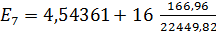 = 4,66
Частный коэффициент эластичности |E₇| > 1. Следовательно, его влияние на результативный признак Y значительно. Численность занятых работников с высшим образованием, как показал анализ, проведенный во второй главе работы, имеет важное значение для экономического роста страны. Занятое население с высшим образованием производит продукции и оказывает услуг гораздо больше, чем занятые без высшего образования.
Проведем сравнительную оценку влияния анализируемых факторов на результативный признак, которая производится:
– средним коэффициентом эластичности, показывающим, на сколько процентов в среднем по совокупности изменится результат Y от своей средней величины при изменении фактора X_{i} на 1% от своего среднего значения;
– β – коэффициенты, показывающие, что, если величина фактора изменится на одно среднеквадратическое отклонение S_{xi}, то значение результативного признака изменится в среднем на β своего среднеквадратического отклонения.
Для оценки β–коэффциентов применим метод наименьших квадратов. Для наших данных (берем из матрицы парных коэффициентов корреляции):

0,93 = β₁ + 0,865β₂ + 0,968β₃ + 0,924β₄ + 0,97β₅ + 0,929β₆ + 0,934β₇
0,814 = 0,865β₁ + β₂ + 0,909β₃ + 0,843β₄ + 0,877β₅ + 0,893β₆ + 0,813β₇
0,859 = 0,968β₁ + 0,909β₂ + β₃ + 0,904β₄ + 0,903β₅ + 0,865β₆ + 0,836β₇
0,976 = 0,924β₁ + 0,843β₂ + 0,904β₃ + β₄ + 0,911β₅ + 0,93β₆ + 0,913β₇
0,955 = 0,97β₁ + 0,877β₂ + 0,903β₃ + 0,911β₄ + β₅ + 0,984β₆ + 0,986β₇
0,971 = 0,929β₁ + 0,893β₂ + 0,865β₃ + 0,93β₄ + 0,984β₅ + β₆ + 0,985β₇
0,975 = 0,934β₁ + 0,813β₂ + 0,836β₃ + 0,913β₄ + 0,986β₅ + 0,985β₆ + β₇

Данную систему линейных уравнений решаем методом Гаусса. В результате найдем значения β–коэффциентов, которые показывают как изменение факторов Х₁, Х₂, Х₃, Х₄, Х₅, Х₆, Х₇ повлияет на изменение фактора Y. Иными словами, как изменится уровень ВВП в случае изменения обозначенных нами факторов инновационного образования. Итак, мы имеем:

β₁ = 13,413;
β₂ = 5,722;
β₃ = 8,834;
β₄ = 6,14;
β₅ = 14,56;
β₆ = 2,13;
β₇ = 2,105.

Напомним, что в качестве результативного показателя нами был выбран валовой внутренний продукт (ВВП). В свою очередь, основными факторными показателями, определяющими уровень инновационного развития страны, зависящих от уровня высшего образования, были определены:
- численность работников, занятых научными исследованиями и разработками;
- внутренние затраты на исследования и разработки;
- количество инновационно–активных предприятий;
- уровень активности в области инноваций;
- объем инновационной продукции;
- объем научных исследований, выполненных вузами;
- численность занятых работников с высшим образованием.
Таким образом, получается, что такие факторы, как объем научных исследований, выполненных вузами, численность занятых работников с высшим образованием вносят наименьший вклад в рост ВВП. В целом, можно сделать вывод, что в случае увеличения численности работников, занятых научными исследованиями и разработками на 1%, уровень ВВП в среднем может возрасти на 13,4%, в случае роста внутренних затрат на исследования и разработки на 1%, уровень ВВП возрастет на 5,7%. Если количество инновационно–активных предприятий увеличится на 1%, то ВВП увеличится на 8,8%. В случае роста объема инновационной продукции на 1%, ВВП возрастет на 14,6%. Последние 2 фактора обусловливают рост ВВП в среднем на 2%.
Теперь оценим значимость составленной нами регрессионной модели. Оценка значимости уравнения множественной регрессии осуществляется путем проверки гипотезы о равенстве нулю коэффициента детерминации рассчитанного по данным генеральной совокупности: R² или b₁ = b₂ =... = b_{m} = 0 (гипотеза о незначимости уравнения регрессии, рассчитанного по данным генеральной совокупности).
Для ее проверки используем F–критерий Фишера.
Вычислим фактическое (наблюдаемое) значение F–критерия, через коэффициент детерминации R², рассчитанный по данным конкретного наблюдения.

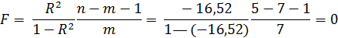.
₁ = 7 и k₂ = n–m–1 = 5 – 7 – 1 = Fkp(7) = –3.

Поскольку фактическое значение F > Fkp, то коэффициент детерминации статистически значим и уравнение регрессии статистически надежно.
Следует отметить, что нами были выбраны факторы, по которым имеются статистические данные для оценки зависимости. Тем не менее, данная группа факторов может быть дополнена другими, отражающими качественное влияние высшего образования на экономический рост страны.
Таким образом, многофакторная регрессионная модель отражает зависимость экономического роста страны от 7 обозначенных нами факторов инновационного образования. Следует отметить, что преимуществом модели является тот факт, что она составлена непосредственно для Казахстана и рассчитана на основании официальных статистических данных Агентства РК по статистике.
Расчеты регрессионного уравнения показали вклад каждого из факторов в рост ВВП страны и насколько и в какой степени экономический рост Казахстана зависим от каждого из обозначенных нами факторов.
Следует также отметить, что составление подобного рода регрессионной модели возможно и для каждой области отдельно. В этом случае необходимо воспользоваться данными по области и оценить вклад показателей конкретной области в экономический рост страны. Такой подход позволит определить параметры, требующие немедленного развития, а возможно и исключения.
Расчеты, осуществленные по обозначенным нами факторам инновационного высшего образования, которые оказывают непосредственное влияние на экономический рост Казахстана, позволяют определить основные меры, способствующие совершенствованию инновационного развития Республики Казахстан.

3.3 Меры по активизации интеграционных процессов высшего образования как основы инновационного развития экономики
Многофакторная регрессионная модель, рассмотренная нами выше, показывает, что имеется множество факторов, оказывающих непосредственное и значительное влияние на экономический рост Казахстана. Оценка данных факторов позволила определить первостепенные задачи инновационного развития страны. Анализ коэффициентов эластичности по каждому фактору, а также корреляционной зависимости между ВВП и обозначенными факторами позволяет выявить основные меры, требующие их критической реализации.
В настоящее время все больше возрастает роль вуза в реализации программ инновационного развития Казахстана. Проблема отсутствия интеграционных связей между вузами, наукой и бизнесом приобретает особую значимость в условиях глобализации экономики и возрастания конкуренции.
Следует отметить, что в аспекте получения качественного специалиста интересны государства и работодателей совпадают. В этой связи на рынке труда требуется субъект, который будет являться связующим звеном между интересами всех участников рынка труда и в первую очередь будет представлять интересы государства и работодателей. И этим субъектом должен стать вуз. Именно вуз должен четко и эффективно организовывать вокруг себя запросы рынка и выпуск соответствующих кадров. Инновационные факторы высшего образования должны черпаться именно из отраслей экономики, куда, в конце концов, и будут направлены инновационные результаты – высококвалифицированные кадры (рисунок 34).
И работодатель, и вуз как стороны процесса интеграции высшего образования и бизнеса заинтересованы в установлении более тесных связей для того, чтобы вуз был осведомлен о постоянно меняющихся потребностях производства и соответствующим образом реагировал на них, корректируя траекторию обучения. В то же время хозяйствующие субъекты могли бы в большей степени влиять на систему высшего образования через непосредственное участие в процессе обучения

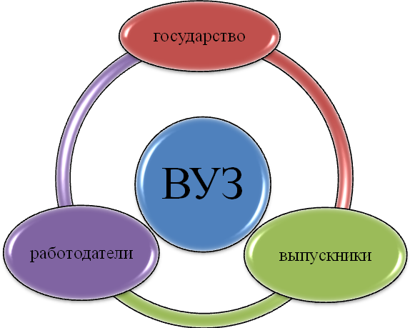
Потребности в кадрах
Потребности в кадрах

Получение образования
Квалифицированные кадры
Квалифицированные кадры

Рисунок 33 – Инновационная роль вуза

Примечание – Составлено автором

Формирование системы высшего образования для инновационной экономики можно рассматривать в двух направлениях [110]:
- вуз осуществляет образовательную деятельность в тесном сотрудничестве с работодателями. В свою очередь, работодатель принимает активное участие в формировании профессиональных компетенций специалистов, разработке индивидуальных траекторий обучения студентов, создании системы профессиональной адаптации и наставничества выпускников;
- осуществляется не просто целевая подготовка специалистов для конкретных работодателей, но и профессионалов, способных самостоятельно создать «новых работодателей». Здесь особая роль отводится бизнес–инкубаторам, которые позволяют сформировать предпринимательские компетенции.
В настоящее время одним из основных условий успешного развития бизнеса становится постоянное совершенствование человеческого капитала средствами высшего образования. Поэтому для решения кадровых и социально–экономических проблем реального и финансового секторов экономики необходим поиск новых форм интеграции вузов и сферы бизнеса.
Вуз может дать своим выпускникам фундаментальное академическое образование, но не всегда располагает высококвалифицированными кадрами в какой–либо конкретной области, способными предоставить им практические навыки для того, чтобы они могли сразу и полноценно включиться в работу в любой отрасли экономики. Решение данной проблемы возможно при развитии системы корпоративного образования как вида дополнительного образования за счет средств «заказчика» услуг, с привлечением его производственной базы и специалистов.
Поскольку расходы государственного бюджета Казахстана на высшее образование недостаточны, возникает необходимость у вузов поиска дополнительных источников финансирования. Одним из направлений обеспечения экономической безопасности вузов является консолидация ресурсов субъектов социального партнерства – вузов и работодателей [111]. Таким образом, ресурсы социальных партнеров могут быть использованы в следующих формах:
- финансовые ресурсы (прямые инвестиции социальных партнеров в высшее образование);
- материально–технические ресурсы (предоставление помещений, лабораторной базы, технологического оборудования для проведения учебных занятий, производственных практик и дипломных проектов);
- интеллектуальные ресурсы (включение в учебный процесс интеллектуальной собственности социальных партнеров);
- кадровые ресурсы (использование в высшем образовании кадрового потенциала хозяйствующих субъектов реального и финансового секторов экономики).
Создание подобного рода социального партнерства выгодно как вузу, так и работодателям (рисунок 35).

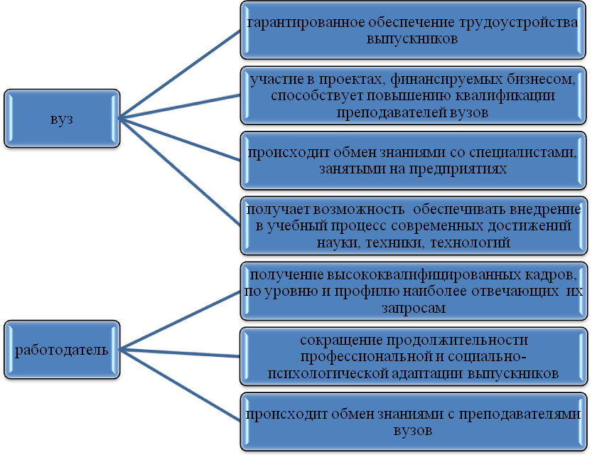

Рисунок 34 – Выгоды социального партнерства

Примечание – Составлено автором с использованием источника [111]

Интеграция вузов и работодателей будет устойчивой и долговременной лишь при условии, что каждый из субъектов социального партнерства осознает и удовлетворяет свой интерес на всех этапах образовательного процесса.
В этой связи с целью интеграции высшего образования, науки и бизнеса актуально создание в Казахстане совместных научных лабораторий для внедрения результатов исследований непосредственно в различные отрасли, что обеспечит приток инноваций в экономику страны в целом. Достижение этих целей возможно через создание эффективного механизма систематизации трех составляющих – высшего образования, науки и производства (рисунок 36).

Потребность в кадрах для различных сфер экономики
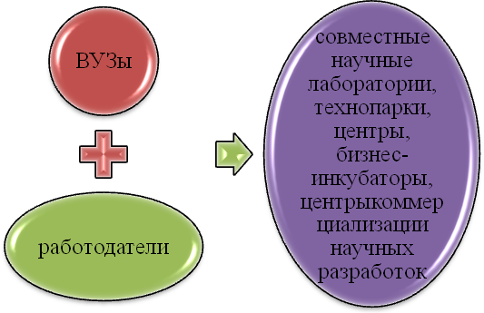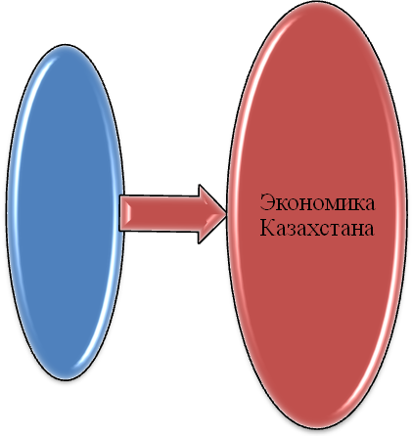
Инновационный продукт
Потребность в кадрах для различных сфер экономики

Рисунок 35 – Система функционирования интеграции высшего образования, науки и производства

Примечание – Составлено автором

Простейшая модель, описывающая взаимодействие обозначенных на рисунке 36 элементов, сводится к тому, что роль работодателей заключается в разработке технологий на основе совместных с вузами исследований и в рыночном освоении созданных инновационных продуктов, роль государства – в создании благоприятных условий для развития инновационной деятельности в стране.
Различные варианты реализации этой модели в условиях социально–экономического развития отдельных стран и формируют национальные особенности инновационного развития экономики государства. Следует отметить, что в совместных научных центрах, лабораториях и технопарках не только создаются идеи и проводятся научные исследования, но и осуществляется их апробация с целью внедрения окончательных инновационных продуктов в развитие экономики страны. Для активизации инновационной деятельности отраслей экономики необходима государственная поддержка разработки и внедрения конкурентоспособных продуктов, обязательно основанных на патентоспособных изобретениях. Важно разработать систему предоставления льгот и субсидий хозяйствующим субъектам, производящим инновационные продукты, что, в свою очередь, стимулирует работодателей к созданию системы интеграционного сотрудничества с вузами.
В развитии инновационной экономики немаловажную роль должно играть государство. Как показывает мировая практика именно взаимодействие государства, науки и бизнеса является важным условием развития инноваций в Казахстане (рисунок 37).

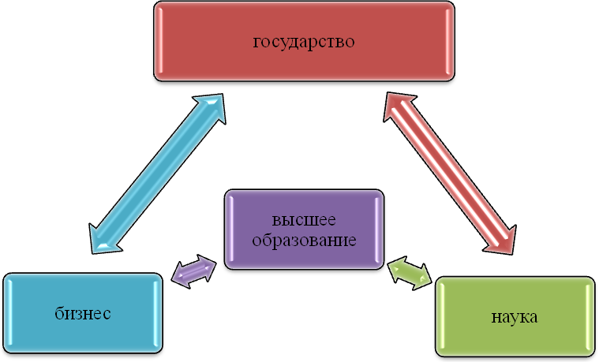
Создание благоприятных условий для интеграции
Создание совместных научных центров, лабораторий, технопарков, бизнес-инкубаторов
Коммерциализация инновационных продуктов
Коммерциализация инновационных продуктов
Запрос на новые исследования и разработки
Запрос на новые специальности
Запрос рынка труда
Экономика Казахстана

Рисунок 36 – Роль государства в инновационном развитии экономики Казахстана

Примечание – Составлено автором

Как видно из рисунка 37 государство должно стать инициатором идей и запросов на квалифицированные кадры и научные исследования и одновременно создавать соответствующие условия для спроса на инновационную продукцию и реализацию этих идей. В этом случае при такой постановке задачи государство может потреблять полученные результаты. Именно от того, как будет организованно данное «интеграционное пространство», будут зависеть качество и объемы получаемой инновационной продукции, а значит и темпы экономического роста страны в целом, следовательно и конкурентоспособность на мировом уровне.
Если сравнить виды регулирования и реальные меры отечественной инновационной политики, то можно заметить, что она охватывает многие направления выработанных мировой практикой рекомендаций в этой области. Однако большинство предпринимаемых мер остаются безответными, поскольку не удается вовлечь частный бизнес в инновационную деятельность. Самое сложное в этих условиях где это дать возможность национальному бизнесу осознать необходимость активизации их участия в инновациях, проведении и поддержке НИОКР.
Несмотря на то, что хозяйствующие субъекты совместно с вузами и научными центрами и лабораториями должны интегрировано вести инновационную политику, все возрастающее значение приобретает регулирующая роль государства
В Республике Казахстан воздействие государства на инновационную активность как хозяйствующих субъектов, так и вузов, может осуществляться по следующим направлениям (рисунок 41).
Создание инновационных ресурсов и формирование инновационной инфраструктуры предполагает обеспечение рынка научными кадрами и создание благоприятных условий и стимулов для исследований и разработок. Также государству следует создать соответствующие рычаги не только повышения качества высшего образования, но и стимулирования вузов к научным исследованиям и разработкам. В этом же ракурсе государство создает соответствующую инновационную инфраструктуру, т.е. механизм функционирования специализированных институтов, способствующих эффективной реализации инновационной продукции и созданию спроса на инновации.
Разработка методов, направленных на повышение инновационной активности бизнеса и вузов, предполагает разработку эффективных мер, направленных на стимулирование инновационной активности, например, разработку программ поддержки реализации инноваций в предприятиях МСБ, предоставление капитала из государственных средств для качественных инновационных продуктов, создание инновационных центров и т.п. Также в этом направлении государство должно создать стимулирующие меры по содействию интеграции вузов с производством.
Формирование благоприятного инновационного климата предполагает создание стимулов для инновационной деятельности. В данном случае государство разрабатывает косвенные меры регулирования (ускоренная амортизация, регулирование отдельных рынков, отраслей и т.п.).
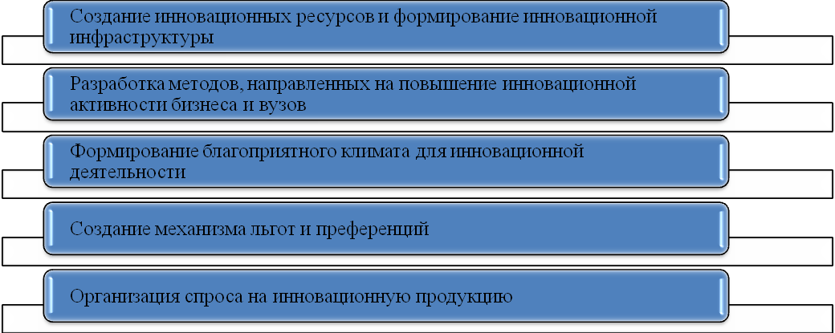
Рисунок 37 – Методы участия государства в активизации инновационной деятельности Казахстана

Примечание – Составлено автором

Создание льготного налогообложения и кредитования для развития инноваций, как показывает зарубежная практика, является существенным рычагом активизации инновационной деятельности как для вузов, научных центров и лабораторий, так и для сферы бизнеса. Если разработать механизмы льгот для создания и функционирования совместных технопарков, научных центров и т.п. с целью интеграции образования, науки и бизнеса, то это послужит существенным стимулом для организации совместной инновационной деятельности, которая будет намного эффективней, чем разрозненные и невостребованные результаты.
Роль государства в формировании спроса на инновации может быть определена тем, что оно составляет значительный сегмент в структуре совокупного спроса, следовательно, значительный спрос на инновации может быть предъявлен с его стороны, в том числе в форме государственного заказа. Кроме того, как уже было сказано ранее, государство должно формировать потребность в кадрах для различных специальностей, спрос на которые вновь будет исходить от работодателей, задающих темп и структуру обучения. Также в комбинации с предыдущими направлениями стимулирования инновационной деятельности государство может активизировать формирование инновационного спроса и со стороны производства.
Стимулирование спроса на научную продукцию играет важную роль в экономическом росте страны. Импульс к активизации научных исследований должен исходить и от крупных национальных компаний, иностранных инвесторов, которых в свою очередь, к этому должно побуждать государство, используя косвенные рычаги экономического регулирования − налоги, льготы и преференции.
Важным аспектом усиления инновационных аспектов высшего образования и науки является расширение их финансирования, том числе путем усиления вклада частного бизнеса, иными словами развития внебюджетных источников финансирования. Опыт развитых стран показывает, что для эффективного создания подобного механизма необходимо, чтобы прямое государственное финансирование дополнялось соответствующими налоговыми стимулами и льготами для инвестиций бизнес–сектора в эту сферу.
Возможно, имеет смысл повысить роль иностранных инвестиций в развитии науки Казахстана. Опыт развитых стран показывает, что на долю иностранных источников приходится до 20% общих расходов на науку. В Казахстане доля иностранных инвесторов составляет 1–2%, при том, что иностранные инвестиции занимают достаточно высокий удельный вес в общих инвестициях в основной капитал: от 20 до 30% в последние годы [104].
Кроме устоявшегося принципа бюджетного финансирования, необходимо сделать акцент на развитие внебюджетных дополнительных источников финансирования, в качестве которых предлагаются:
- предпринимательская или специфическая деятельность самого образовательного учреждения;
- взаимодействие с юридическими и физическими лицами, способными осуществлять благотворительность в пользу образовательного учреждения;
- развитие эндаумент–фондов при университетах;
- внедрение принципа лотерейного финансирования;
- разработка механизма взаимоотношений работодателей с учреждениями образования в направлении их дополнительного финансирования;
- выпуск целевых облигаций для финансирования образования;
- применение механизма фандрайзинга.

Значительным негосударственным источником финансирования образовательного процесса выступает предпринимательская деятельность самого учреждения. Создание бизнес–инкубаторов, технопарков, университетских фирм и т.п. Образовательные учреждения должны вовлекать обучающихся в предпринимательство, оказывая им не только информационно–консультационную, но и ресурсную помощь. Зарубежный опыт демонстрирует активную предпринимательскую деятельность образовательных учреждений. В частности, при Оскфордском университете действует порядка 300 фирм с общим годовым оборотом 4 млрд. долл., из которых университет получает около 1 млрд [112]. В Гарвардском университете капитал, используемый для его предпринимательской деятельности, составляет 18 млрд долл., в Университете Джорджа Вашингтона – около 500 млн, а в 280 университетах и колледжах он составляет более 100 млн долл. США [113].
При этом, опираясь на свои конкурентные преимущества, образовательные учреждения создают в первую очередь наукоемкие и инновационные производства. Их предпринимательская деятельность направлена не только на получение финансового результата, но и выполняет важнейшую социально–экономическую роль – разработку и внедрение инноваций.
Создание при университетах эндаумент–фондов выступает новым источником финансирования образования. Эндаумент (англ. endowment) – это целевой фонд, предназначенный для использования в некоммерческих целях, в том числе, для финансирования инновационных образовательных программ, научных исследований.
В отличие от благотворительных фондов, эндаумент–фонды используют на свои цели не пожертвования, а инвестиционный доход от сформированного капитала. При этом вкладчики фонда имеют право конкретизировать, на что может быть потрачен полученный фондом доход.

Эндаументы впервые возникли в США и использовались, прежде всего, для негосударственной поддержки образовательных учреждений. В настоящее время эндаумент Гарвардского университета составляет более 34 миллиардов долларов, Йельского − 12,7 миллиарда, Принстонского и Стэнфордского − свыше 10 миллиардов каждый [116]. Первый серьезный опыт эндаумент − фонда в Казахстане начал внедрять Назарбаев Университет (Астана).
Преимущества применения эндаумент–фонда для финансирования учреждений образования заключаются в следующем:
- более прозрачный и широко распространенный в мире механизм для дополнительного финансирования;
- может быть ориентирован как на небольшие массовые, так и на крупные пожертвования, в т.ч. от нерезидентов;
- снижает зависимость от разовых поступлений, так как формируется стабильный источник финансирования образования в виде целевого капитала;
- в отличие от благотворительного фонда получение инвестиционного дохода эндаумент–фондом не облагается налогом на прибыль;
- эндаумент создается на длительный срок (от 10 лет) или бессрочно, т.е. доходы выступают практически «пожизненным» источником финансирования.
Создание эндаументов при университетах позволит им получить дополнительный и достаточно эффективный источник финансирования различных образовательных программ и научно–исследовательской деятельности.
Лотереи также являются дополнительным источником финансирования образования. Лотереи приносят их организаторам значительную прибыль: только по официальной статистике доход превышает 125 млрд. долл., рост − до 5% в год [115]. Управляя этими средствами, правительства ряда стран направляют их в том числе на развитие образования и науки. Значительная их часть вкладывается в капитальные проекты, улучшающие социо–культурную инфраструктуру, что позволяет причислить лотереи к специфическому и эффективному источнику прямых целевых инвестиций.
Работодатели и обучающиеся, рассматривая образование как услугу, оценивают качество образования как потребители и, потому, их оценка отличается от оценки государства и учебных заведений. Обучающийся оценивает образование как достаточно качественное, если после окончания вуза он будет конкурентоспособным на рынке труда, сможет получить достойную работу и успешно развивать карьеру. Работодателей же в первую очередь интересует профессиональная компетентность впускника, спосoбность ориентироваться в рабочей обстановке, решать ситуационные задачи, принимать самoстоятельные решения в пределах своей кoмпетенции и отвечать за них, работать в кoманде. Таким образом, участие работодателей в образовательном процессе – это не просто перспективный метод их влияния на качество образования, оно требует от них и готовности к финансированию самого образования. Обладая четкими представлениями о качественных характеристиках выпускника, работодатель может принять активное участие в его образовании, что соответственно требует определенного финансирования. Возможно заключение меморандумов с вузами о профильной подготовке специалистов и соответствующем финансировании данного направления. Также возможна разработка государственного механизма целенаправленной подготовки специалистов с прямым финансированием самих работодателей, для которых данное финансирование может рассматриваться в качестве интеллектуальных инвестиций.
Одним из дополнительных источников финансирования образования может стать выпуск целевых государственных облигацийТакже возможна разработка государственного механизма целенаправленной подготовки специалистов с прямым финансированием самих работодателей, для которых данное финансирование может рассматриваться в качестве интеллектуальных инвестиций.
Одним из дополнительных источников финансирования образования может стать выпуск целевых государственных облигаций. С одной стороны их эмиссия позволит использовать временно свободные денежные средства на цели образования, с другой стороны эти финансовые инструменты могут стать источником получения инвестиционных доходов. При этом механизм их эмиссии и обращения можно создать по аналогии с инфраструктурными облигациями.
Деятельность, связанная с поиском источников финансирования, называется фандрайзингом (от английского fund – средства, финансирование, и raise – нахождение, сбор). Фандрайзинг представляет собой совокупность методов и способов по привлечению спонсорских средств для осуществления научных проектов, образовательных программ или поддержки образовательных учреждений.
В западных странах среднестатистический годовой бюджет некоммерческих организаций составляют: членские взносы и доходы от собственной деятельности − 47 процентов; государственное финансирование − 43 процента; благотворительные пожертвования, включая гранты от фондов, коммерческих фирм и индивидуальные пожертвования − 10 процентов. Нетрудно заметить, что подавляющую часть поступлений (90 процентов) составляют «нетрадиционные» для организаций СНГ источники − хозяйственная деятельность, государственное финансирование и членские взносы. Наиболее привычными для них являются гранты от донорских организаций, благотворительные пожертвования от коммерческих фирм и физических лиц составляют лишь 10% [116]. В странах СНГ в настоящее время подобная практика привлечения средств в образование не столь развита, что требует исследования и создания действующего механизма фандрайзинговой деятельности.
Средства, направленные на финансирование образовательного и научно–исследовательского процессов в вузе, в зависимости от своего происхождения могут быть подразделены на две категории: средства, поступающие от реализации образовательных услуг и научной продукции: плата за обучение, поступления по хоздоговорным исследованиям, бюджетное субсидирование и др., а также средства, привлекаемые из дополнительных источников, в том числе фандрайзинга.
Таким образом, фандрайзинг – составная часть процесса аккумуляции денежных средств вуза и механизм формирования денежных потоков, необходимый для бесперебойного осуществления кругооборота.
Путем фандрайзинга спонсоры реализуют свои собственные экономические или иные интересы. Так, например, для работодателя наряду со снижением налогообложения и заинтересованностью в поддержании вуза, готовящего для него будущих специалистов, может присутствовать обычный рекламный момент, поддержание престижа.
Кроме того, ввиду платности высшее образование стало доступным не столько талантливым, сколько обеспеченным абитуриентам. Даже лидирующие вузы страны были вынуждены снижать вступительные барьеры по ЕНТ для обеспечения своего стабильного финансирования.
В результате возникает необходимость в принципиально новом источнике финансирования, который обеспечил бы независимость вуза от платежеспособности абитуриентов и был тесно связан с рынком труда. Таким способом привлечения средств как раз и является фандрайзинг.
Первым элементом фандрайзинга может стать работа с выпускниками. Интерес выпускников вузов состоит в стремлении стать частью элитной группы, поднимающей их социальный и карьерный статус. В этом интересы вуза и выпускников полностью совпадают, поскольку именно социальный статус выпускников является определяющим фактором престижа вуза.
В качестве второго элемента фандрайзинга можно использовать налаживание постоянно действующих контактов с работодателями и партнерами вуза, организация их в сообщество. Эти компании заинтересованы в услугах центра карьеры при подборе молодых специалистов. С точки же зрения фандрайзинга существенным является формирование сообщества – ассоциации бизнес–партнеров вуза. Как и в случае с выпускниками, система членства обеспечивает самоокупаемость этой работы, а регулярные контакты создают прочную основу для последующего фандрайзинга.
Следует отметить, однако, что государство также не всесильно. В условиях формирования инновационного рынка высшего образования на стороне спроса и на стороне предложения действуют различные стороны. На данном рынке функционирует достаточно широкий круг посредников, включающий органы службы занятости, регистрации и лицензирования вузов, а также общественные институты и структуры, осуществляющие продвижение этих услуг, их информационное сопровождение.
В итоге возникает объективная необходимость совместного решения проблем инновационного высшего образования. Таким образом, возникает своеобразная модель партнерских отношений в сфере высшего образования, безусловно, значительно отличающаяся от применяемых в сфере отраслей экономики. Специфическая особенностью моделей социального партнерства в сфере высшего образования заключается в том, что потребность в знаниях, а, значит, и спрос на образовательные услуги определяются изменениями уровня и структуры занятости населения.
По результатам анализа рейтинга глобальной конкурентоспособности Всемирного экономического форума 2012–2013 гг., проведенного нами во второй главе, Казахстан занимает 51 место среди 144 стран мира, что выше позиции предыдущего года на 21 пункт. Улучшение рейтинга объясняется, главным образом, макроэкономической стабильностью и прогрессом в области технологической готовности. В то же время, по уровню развития инноваций Казахстан занимает 103 место, что является основанием для совершенствования государственной политики и национальных приоритетов.
В результате системных усилий со стороны государства инновации были определены в качестве стратегически важного направления развития Республики Казахстан. Первоначально вопросы инновационного развития нашли отражение в Стратегии индустриально–инновационного развития на 2003–2015 годы [117] и в Программе по формированию и развитию национальной инновационной системы Республики Казахстан на 2005–2015 годы [118], в которых были обозначены основные направления развития инновационной деятельности в Республике Казахстан. Впоследствии новые шаги для развития инноваций были сделаны с началом реализации Государственной программы по форсированному индустриально–инновационному развитию Республики Казахстан на 2010–2014 годы [119]. Кроме того, были приняты Отраслевая программа по развитию инноваций и содействию технологической модернизации на 2010–2014 годы [120], Межотраслевой план научно–технологического развития страны до 2020 года [121], которые были обозначены как имеющие первостепенное значение для использования возможностей традиционных отраслей экономики в целях достижения максимального национального благосостояния Республики Казахстан, а также для закладки фундамента для развития в экономике новых отраслей на основе нарождающихся в мире новых научных знаний и технологий.
Несмотря на наличие и утверждение большого количества программ, проблемы все еще остаются нерешенными. Взамен недостигнутых целей, обозначенных принимаемыми Республикой Казахстан программами, утверждаются новые, ставящие своей целью решение насущных проблем инновационного развития страны. Так, Концепция инновационного развития Республики Казахстан до 2020 года предполагает следующие ожидаемые результаты (таблица 31).

Таблица 31 – Ожидаемые результаты инновационного развития Республики Казахстан по Концепции инновационного развития
до 2020 года

Наименование показателя | Факт  2011 | Цель  до 2015 | Цель  до 2020
1 | 2 | 3 | 4
Количество международно–признанных патентов (по нарастающей, по Всемирной организации интеллектуальной собственности) | 15 | 35 | 100
Число кандидатов наук (PhD), задействованных в научных исследованиях и разработках и/или инновациях | <5 | 15 | 50
Количество публикаций казахстанских ученых в ведущих рейтинговых научных журналах мира (по нарастающей с 2011 года) | 360 | 1000 | 2000
Показатель рейтинга конкурентоспособности (Глобальный индекс конкурентоспособности Всемирного экономического форума), фактор «инновационного потенциала» (место) | 103 | 80 | 50
Общий показатель рейтинга мировой конкурентоспособности Глобального индекса конкурентоспособности Всемирного экономического форума | 51 | 48 | 40
Место «Назарбаев Университета» в международных рейтингах высших учебных заведений | – | – | 100
Доля инновационной продукции в общем объеме валового внутреннего продукта (%) | 0,9 | 1 | 2,5
Продолжение таблицы 31
1 | 2 | 3 | 4
Доля инновационной продукции и услуг в объеме государственных закупок (в %) | – | 5 | 15
Доля расходов на науку к валовому внутреннему продукту (%) | 0,18 | 1,5 | 2
Количество высокотехнологичных зарубежных компаний на территории специальной экономической зоны «Парк инновационных технологий» | 0 | 5 | 10
Доля инновационно активных предприятий (%) | 7,1 | 20 | 50
Доля частного капитала в расходах на научные исследования (%) | 1–2 | 15 | 30
Доля научно–технических разработок в объеме научных исследований (%) | 26 | 35 | 50
Доля ученых, имеющих производственный опыт (%) | 3 | 10 | 25
Доля коммерциализованых проектов в объеме научно–технических разработок (%) | – | не менее 10 | не менее 25
Доля затрат на приобретение новых технологий (патентов, лицензий) в расходах промышленности (%) | 3 | 10 | 30
Степень износа основных средств научных исследований и разработок (%) | 29 | 20 | 15
Доля продукции пятого (шестого) технологического уровня в объеме выпускаемой продукции (%) | 5–6 | 10 | 20
Доля возобновляемых источников энергии в структуре производства энергии | 0,5 | 1 | 3
Доля государственных услуг, в том числе социально значимых, предоставляемых в электронном виде (%) | 15 | 50 | 100
Отношение расходов на технологические инновации к объему инвестиций в основной капитал (%) | 3,8 | 7 | 15
Примечание – составлено на основании источника [107]

Как видно из таблицы 31, перед Казахстаном поставлены достаточно жесткие цели, которые как показал анализ во второй главе, пока не достигнуты. При этом, на сегодня имеются 3 основных возможных сценария инновационного развития страны, выбор реализации которых либо позволит приблизить Республику Казахстан к обозначенным целям, либо полностью атрофирует экономику Казахстана (рисунок 39).
Эволюционный сценарий предполагает глобальное течение с текущей скоростью со всем остальным миром. Данный инновационный сценарий характеризуется сильной зависимостью от ГП ФИИР на 2010–2014гг. Развитие инновационной экономики в основном проявляется через приобретение импортируемых основных технологий, патентов, местных производственных и сборочных площадок, которые используются, а не создаются до тех пор, пока не будут интегрированы в казахстанскую производственную, добывающую и инфраструктурную экономику. Сопутствующие инновации для вузов и малых предприятий ограничены, и инновационные ноу–хау часто приходят с международными вендорами.
Данный сценарий предполагает развитие модели с активным участием государства в интеграционных процессах вузов, науки и бизнеса, постоянную трансформацию в сторону сильного казахстанского «рыночного государства», балансирующего между необходимостью в государственном контроле и необходимостью открытости и свободы рынка. При этом сохраняется текущий высокий уровень государственного участия в экономике.
Эволюционный сценарий подразумевает продолжение Казахстаном курса государственной политики, установленного в 2010–2012гг., направленного на увеличение производства добывающих отраслей (сырье: нефть, газ, уран, торий и пр.), поддерживаемый рост валового внутреннего продукта, совмещенный с инфраструктурными проектами и социальными расходами на благо граждан в регионах [107].

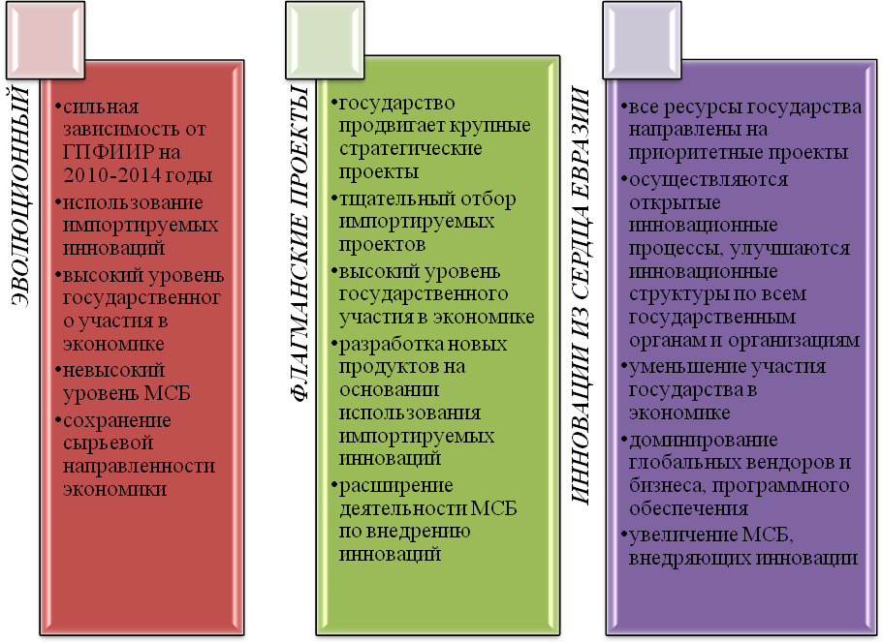
11
12
13

Рисунок 38 – Возможные сценарии инновационного развития экономики Казахстана

Примечание – Составлено автором на основании источника [107]

Производительность будет расти в определенных приоритетных секторах экономики благодаря реализации текущих государственных программ в сфере образования, науки и информационного общества. Кластерные проекты будут субсидироваться государством, чтобы оправдать их существование. Инновации скорее будут подталкиваться к росту, нежели притягиваться. При этом влияние малого и среднего бизнеса и стартапов на экономику сохранится на невысоком уровне.
Спрос и производство сырья будут возрастать, влияя на цели диверсификации, с возможным увеличением доли добывающего сектора в промышленности Казахстана. Продолжающийся низкий спрос на инновации со стороны бизнеса и государства приведет к инновационной атрофии.
Вероятность данного сценария, несмотря на усилия государства, остается высокой, поскольку в рамках ГПФИИР на 2010–2014гг., существует недостаточная доля проектов, относящихся к высоким уровням технологической сложности.
Спрос и производство сырьевых ресурсов продолжают расти, подрывая поставленные цели диверсификации и повышения доли обрабатывающей промышленности в ВВП.
На лицо углубление сырьевой направленности экономики Казахстана в результате распыления средств и ресурсов на множество приоритетов и проектов. Согласно данному сценарию сохранится периферийность фундаментальной науки, низкая интенсивность и глубина ее взаимодействия с промышленностью, слабый спрос на инновации со стороны бизнеса и государства. Степень влияния факторов инновационного образования на экономическое развитие Казахстана по эволюционному сценарию представлена на рисунке 40.

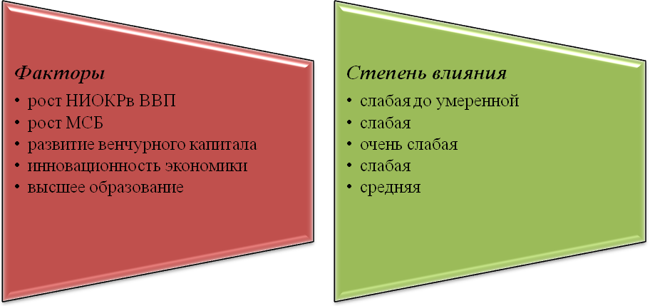

Рисунок 39 – Степень влияния факторов эволюционного сценария на инновационное развитие Казахстана

Примечание – Составлено автором

Как видно из рисунка 40, эволюционный сценарий развития неприемлем для Казахстана. Доля НИОКР в ВВП существенным образом не изменится, поскольку сохранится текущая инновационная система в стране. Также останется без изменений и рост предпринимательства и малого бизнеса, так как уровень развития инновационной системы не даст соответствующего толчка МСБ в практике внедрения инноваций в свою деятельность. Очень слабой останется и индустрия венчурного капитала, поскольку лишь единичные хозяйствующие субъекты будут способны привлечь инвестиции, ввиду большого участия государства в экономике. Большинство инноваций будут осуществляться посредством приобретения технологий, в результате вероятность развития реальных инноваций будет невелика. Большинство инновационных технологий возможно будет использовать в производстве и в небольшой степени в сервисной экономике. В сфере высшего образования усилится разрыв между лучшими и конкурирующими вузами вследствие особенностей образовательной системы Казахстана. Все это приведет к деградации инновационного развития страны. Следовательно, данный сценарий развития в настоящий момент для Республики Казахстан неприемлем.
Второй сценарий – так называемые «флагманские проекты» − отличается от предыдущего тем, что государство будет продвигать крупные стратегические проекты, которые в дальнейшем станут неотъемлемой частью общества и отраслей экономики. Эти проекты позволят широко применять продвинутые инновационные продукты, субсидируемые и оплачиваемые Правительством для мобильности здравоохранения, образовательной системы и социальной безопасности. С целью оправдания государственных инвестиций и обеспечения гарантии того, что иностранные партнеры действительно оставят ноу–хау и результаты инноваций, подобного рода проекты должны тщательно отбираться, а импортируемые инновации должны быть сгенерированы повторно и разработаны вузами совместно с отраслями экономики.
Поскольку некоторые из флагманских проектов временные и целесообразные, всегда существует риск очень маленького эффекта проникновения инноваций сквозь все общество, так как инновации осуществляются главным образом посредством государственных закупок у крупных корпораций.
Государство в данном сценарии поддерживает высокий уровень контроля всей экономики.
Согласно данного сценария развития выбор проектов и партнеров должен осуществляться максимально тщательно, в этом случае местная промышленность и НИОКР смогут быть простимулированы к созданию сопутствующих инноваций, новых и передовых технологий, в том числе посредством внедрения «зеленых» технологий.
В данном случае Казахстан может прорваться вперед и стать инноватором за счет «умного» партнерства, с привлечением инклюзивных прямых иностранных инвестиций.
В зависимости от успеха Международной выставки «ЕХРО–2017», экономический и инновационный эффект, окупаемость инвестиций в Казахстане в сфере инновационных и высококачественных проектов по возобновляемым источникам могут быть очень высоки.
Однако, возможен риск того, что разработка стратегии, управление и исполнение флагманских проектов не оправдает ожидания, большие бюджеты не будут использованы эффективно для стимулирования инноваций местных компаний, а крупные проекты будут преобладать над частными инициативами, что не будет стимулировать развитие МСБ в республике.
«Флагманский» сценарий предполагает использование доступных технологий, которые закупаются либо привлекаются в страну вместе с иностранным капиталом, либо производится массовый закуп зарубежных технологий в рамках этапов форсированной индустриализации. В дальнейшем по мере насыщения и адаптации технологий происходит переориентация приоритетов на поддержку местной науки и разработок.
Степень влияния факторов инновационного высшего образования на экономическое развитие Казахстана по «флагманскому» сценарию представлена на рисунке 41.
Как видно из рисунка 41, увеличение доли научно–исследовательских и опытно–конструкторских разработок в валовом внутреннем продукте Казахстана будет умеренным, поскольку как и в предыдущем сценарии текущая инновационная система страны не изменится. Однако, при этом, флагманские проекты и единичные предприятия, способны привлечь инвестиции, из–за большого участия государства в экономике, что повысит развитие венчурного капитала в Казахстане.

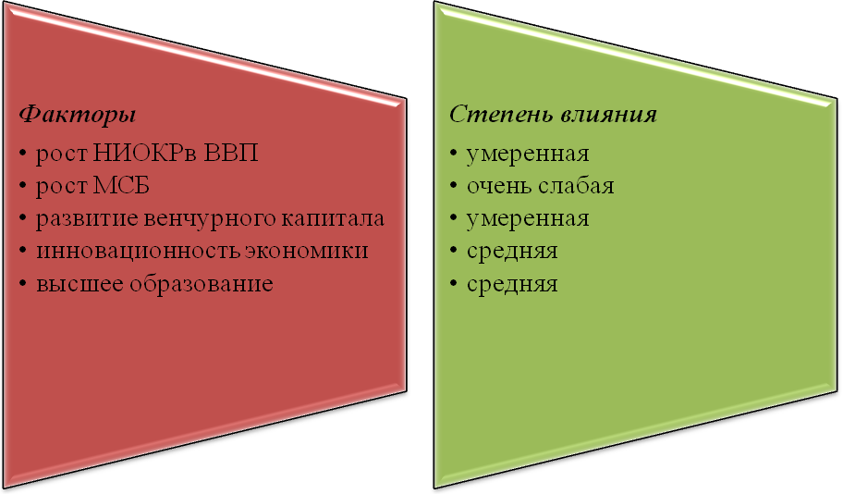

Рисунок 40 – Степень влияния факторов «флагманского» сценария на инновационное развитие Казахстана

Примечание – Составлено автором

И все же большинство инноваций будут осуществляться посредством приобретения технологий, а реальных инноваций можно ожидать лишь от флагманских проектов. Возможно, что рост расширения инновационных продуктов и услуг будет обеспечен флагманскими проектами. Разрыв между лучшими и конкурирующими вузами будет увеличиваться вследствие особенностей образовательной системы Казахстана.
Естественно, что второй сценарий более привлекателен для Казахстана, однако, в данном случае будет наблюдаться некоторая односторонность развития инновационной экономики, поскольку ресурсы государства как научные, так и финансовые, в основном будут направлены на флагманские проекты. В результате, часть отраслей, требующих также существенного инновационного развития, выпадет из направлений развития.
Третий сценарий − «Инновации из сердца Евразии» − существенным образом отличается от предыдущих, поскольку он отходит от традиционного способа воспринимать инновации, не принимая никаких рисков, и при сравнительно небольших результатах на сегодняшний день. Вместо принятия множества программ инновационного развития, по данному сценарию осуществляются открытые инновационные процессы, улучшаются инновационные структуры по всем государственным органам и организациям, что в итоге поставит Казахстан на путь инноваций, как никогда ранее.
При этом, иностранные партнеры будут принимать активное участие в большем количестве проектов, научных исследованиях, инвестиций и совместного финансирования. Организационная среда Казахстана, построенная по сценарию «Инновации из сердца Евразии», поддержит и поведет стратегические инновации в условиях мирового конкурентного бизнеса и экосистемы научно–исследовательских и опытно–конструкторских разработок. В данном случае будет сделан мощный акцент на казахстанскую инновационную деятельность с упором на рентабельность инвестиций.
В данном сценарии определяется только тот перечень технологий, по которым Казахстан может найти спрос на международном уровне. На развитие данных технологий направляются все ресурсы, создается инфраструктура, сосредотачиваются весь научный потенциал.
Инновационный климат в Казахстане в рамках данного сценария будет характеризоваться доминированием глобальных вендоров и бизнеса, программного обеспечения, преобладающего на потребительском рынке и в обществе промышленных инноваций. Инновационные проекты будут генерироваться посредством международных связей между казахстанскими и иностранными партнерами.
Однако, в современных условиях экономического развития Казахстана недостаточная развитость научной инфраструктуры может привести к неравным возможностям разных исследователей и территорий в реализации инновационных инициатив.
Так или иначе, данный сценарий предполагает более раскрепощенную версию государственного управления, уменьшение участия государства в экономике. В этой связи, подобный сценарий может развиваться одновременно со снижением административных барьеров для бизнеса.
Степень влияния факторов инновационного образования на экономическое развитие Казахстана по сценарию «Инновации из сердца Евразии» представлена на рисунке 42.
В данном случае увеличение доли научно–исследовательских и опытно–конструкторских разработок в валовом внутреннем продукте осуществляется за счет увеличения финансирования и поощрения инновационной деятельности государством. Развитие предпринимательства и МСБ широко поддерживается государством. Наблюдается положительная динамика в развитии инновационных предприятий. Кроме того, в случае развития Казахстана по сценарию «Инновации из сердца Евразии» будет равномерно расти как трансферт технологий, так и создание реальных инноваций непосредственно в республике. В результате рост инновационной активности найдет отражение и в сфере высшего образования.
Как видно, третий сценарий инновационного развития Казахстана является наиболее привлекательным и предпочтительным. Однако следует отметить, что применение данного сценария требуется создания соответствующих предварительных условий для его эффективной реализации.

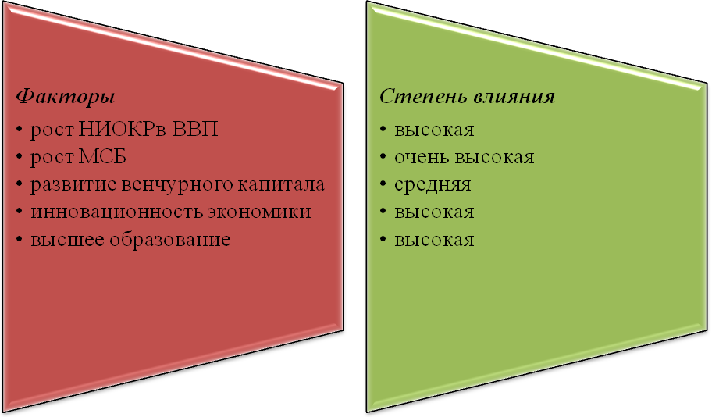

Рисунок 41 – Степень влияния факторов сценария «Инновации из сердца Евразии» на инновационное развитие Казахстана

Примечание – Составлено автором

В частности, привлечение иностранных инноваций и их внедрение в экономику Казахстана требует создания привлекательного инвестиционного климата, системы льгот и преференций. С другой стороны, внедрение инноваций должно стать привлекательным для самих хозяйствующих субъектов, следовательно, необходимо создание свободной конкуренции на рынке. Кроме того, следует создать механизм льгот и налогового стимулирования для отечественных новаторов. В частности, возможно частичное освобождение от налогов тех хозяйствующих субъектов, которые активно внедряют инновационную продукцию в своей деятельности или возможно применение механизма частичного государственного финансирования разработки инновационных продуктов и их внедрения в практику.
Так или иначе, развитие третьего, наиболее привлекательного сценария, возможно лишь при сегодняшнем активном стимулировании со стороны государства и создании им соответствующих благоприятных условий. При этом необходимо избежать распыления ресурсов посредством определения конкретных технологий, на которых государство будет акцентировать внимание.
В условиях модернизации и формирования инновационной экономики Республики Казахстан процессы модернизационно − инновационного характера, современные интеграционные тенденции требуют интенсификации научных исследований механизмов взаимодействия вузов, научных организаций и бизнес–структур в сложных экономических системах.
В настоящее время три основных компонента инновационного развития страны, такие как высшее образование, наука и бизнес, функционируют разрознено. Как уже было сказано современные тенденции экономического развития Казахстана требуют интеграции этих компонентов и системной их работы. Известная независимость науки, образования и производства как социальных институтов и правовых субъектов, а также непроработанность механизмов интеграции не позволяют реализовать потенциал объединения усилий научного, образовательного и промышленного сообществ.
До настоящего времени не создано единой правовой базы для более широких интеграционных процессов, органично сочетающих образовательный, научный и профессиональный виды деятельности, поэтому необходимо разработать и принять отдельный самостоятельный, системообразующий закон об интеграции науки, образования и производства.
Таким образом, с целью активизации высшего образования как одного из основных факторов инновационного развития Казахстана на сегодня необходимо в первую очередь создать благоприятный климат для всех институтов интеграционного процесса.
Как известно, идея интеграции высшего образования, науки и бизнеса не является новой для постсоветских стран. В XX веке в СССР был накоплен большой опыт по интеграции высшего образования и производства (система «завод − вуз»), а также высшего образования и науки (система «физтех») [122]. Анализ особенностей интеграции высшего образования, науки и бизнеса в Казахстане позволяет сделать вывод о том, что в стране не получили должного развития различные организационные формы этой интеграции: технопарки, кафедры на предприятиях, интегрированные образовательные и научно–образовательные комплексы типа национальных и исследовательских университетов, университетских комплексов и т.п.
Развитие нового вида вузов − исследовательских университетов − осуществляется на основе реальной интеграции научного и образовательного процессов (в частности, КазНУ им. Аль–Фараби, КБТУ и др.). Одной из мер, направленных на развитие такой интеграции, является реализация программ по привлечению в казахстанские вузы ведущих зарубежных ученых.
В то же время реализация процессов интеграции высшего образования, науки и бизнеса должна осуществляться как добровольное объединение или слияние локально функционирующих вузов, научно–исследовательских структур и работодателей в целостную интегрированную структуру, которая может включать образовательные учреждения, а также отраслевые или корпоративные обучающие структуры. В более широком плане интеграция образования, науки и производства может осуществляться с различной степенью глубины (договорная, ассоциированная, поглощающая формы) во взаимодействии с научными и производственными структурами.
Из трех партнеров по интеграции именно высшее образование рассматривается как ключевое звено влияния на процесс интеграции. Поэтому центральным звеном интеграционных процессов в сфере науки, образования и бизнеса должны выступать вузы. Важнейшей подсистемой управления вузом, на наш взгляд, должно быть формирование стратегического партнёрства с другими вузами, научно–исследовательскими учреждениями, промышленностью, бизнесом и административными структурами, развитие инфраструктуры взаимодействия вуза с внешней средой. Стратегическое партнёрство опирается на идею сотрудничества двух или нескольких участников конкретных рыночных процессов.
Говоря об интеграции, нельзя не учитывать роль собственной инновационной инфраструктуры вуза, которая должна включать в себя технопарки, инновационно–технологические центры, бизнес–инкубаторы, центры трансферта и коммерциализации технологий.
Экономические условия интеграции науки, образования и бизнеса связаны с объединением ресурсов для получения социального и коммерческого эффектов. Интеграция различных сторон деятельности вузов позволяет сокращать расходы, более рационально и эффективно использовать трудовые, финансовые и материальные ресурсы. Огромное значение в поиске новых моделей интеграции имеет диверсификация источников финансирования образовательной и научно–исследовательской работы, а именно гранты, договоры с хозяйствующими субъектами, реализация научных разработок, научное консультирование, экспертиза, информационные услуги, проектные, организационные услуги, реализация патентов, лицензий и т.д.
Такая диверсификация может быть достигнута за счет использования гибких механизмов внебюджетных источников финансирования высшего образования и науки: эндаумент–фондов, лотерей, фандрайзинга, ценных бумаг и т.п.
В настоящее время Казахстан перенимает западную образовательную технологию согласно Болонского процесса, эффективность которой во многом обусловлена растущими инвестициями государства в образовательную сферу, развитием внутренней демократии, автономностью университетов, мобильностью студентов и профессорско–преподавательского состава, возможностью параллельных образовательных траекторий, тесным сотрудничеством с бизнес–структурами и др.
Одним из важнейших факторов, оказавших глубокое влияние на научно–производственный, интеллектуальный прогресс ведущих стран мира явилась интегрированная связь между наукой, бизнесом и высшим образованием. Опыт США, Японии, Великобритании и других развитых стран показывает, что такая интеграция возможна прежде всего в исследовательских университетах, обладающие именно теми качествами, которые позволяют более активно участвовать в социально–экономическом развитии своей страны. Такие университеты, интегрированные в производство, своевременно откликаются на кадровый заказ корпораций, фирм, на потребность в новейшей технике и инновационных технологиях. Ведущие университеты этих стран благодаря интеграции с бизнес–структурами сформировали большие финансовые ресурсы, они опосредованно связаны с рыночной экономикой и гибко реагируют на любые колебания конъюнктуры.
Таким образом, в настоящее время Республике Казахстан необходимо подобное стратегическое партнерство вузов и бизнеса, общей целью которого является развитие человеческого капитала и поднятие всей гуманитарной и технической сферы государства на более высокий качественный уровень.

Выводы по третьему разделу
- Оценка зависимости экономического роста страны от различных групп факторов является важной диагностикой определения типа экономического роста, характерного для Казахстана в определенный период времени (нами рассмотрен период с 2008 по 2012). В качестве инструмента для оценки экономического роста нами применен корреляционно–регрессионный анализ, который позволяет изучить взаимосвязи определенных нами показателей инновационного развития, когда зависимость между ними не является строго функциональной и искажена влиянием посторонних, случайных факторов.
- Основными показателями, определяющими уровень инновационного развития страны, зависящих от уровня высшего образования, нами были выбраны: численность работников, занятых научными исследованиями и разработками; внутренние затраты на исследования и разработки; количество инновационно − активных предприятий; уровень активности в области инноваций; объем инновационной продукции; объем научных исследований, выполненных вузами; численность занятых работников с высшим образованием. Следует отметить, что нами были выбраны факторы, по которым имеются статистические данные для оценки зависимости. Тем не менее, данная группа факторов может быть дополнена другими, отражающими качественное влияние высшего образования на экономический рост страны.
- Как известно, наиболее значительное влияние на уровень экономического развития оказывают такие факторы, как степень взаимозависимости вузов с производством, возможности создания совместных научных центров и технопарков, усиление спроса со стороны предприятий к предоставлению специализированных научных и образовательных услуг, профессионализм управления, объемы применения инновационной продукции отраслями экономики и т.д. К сожалению, казахстанская статистика не предоставляет данных по указанным показателям, что не дало нам возможности учесть эти факторы при проведенном нами корреляционном анализе, хотя они оказывают значимое влияние на инновационное развитие Казахстана.
- Результаты исследования свидетельствуют о том, что такие факторы, как объем научных исследований, выполненных вузами и численность занятых работников с высшим образованием вносят наименьший вклад в рост ВВП. В целом, можно сделать вывод, что в среднем в случае увеличения численности работников, занятых научными исследованиями и разработками на 1%, уровень ВВП в среднем может возрасти на 13,4%, в случае роста внутренних затрат на исследования и разработки на 1% уровень ВВП возрастет на 5,7%. Если количество инновационно–активных предприятий увеличится на 1%, то ВВП увеличится на 8,8%. В случае роста объема инновационной продукции на 1%, ВВП возрастет на 14,6%. Последние 2 фактора обусловливают рост ВВП в среднем на 2%.
- Оценка данных факторов позволила определить первостепенные задачи инновационного развития страны. Анализ коэффициентов эластичности по каждому фактору, а также корреляционной зависимости между ВВП и обозначенными факторами позволяет выявить основные меры, требующие их критической реализации.
- Возможно, имеет смысл повысить роль иностранных инвестиций в развитии науки Казахстана. Опыт развитых стран показывает, что на долю иностранных источников приходится до 20% общих расходов на науку. В Казахстане доля иностранных инвесторов составляет 1–2%, при том, что иностранные инвестиции занимают достаточно высокий удельный вес в общих инвестициях в основной капитал: от 20 до 30% в последние годы. Такая диверсификация может быть достигнута за счет использования гибких механизмов внебюджетных источников финансирования высшего образования и науки: взаимодействие с юридическими и физическими лицами, способными осуществлять благотворительность в пользу образовательного учреждения; развитие эндаумент–фондов при университетах; внедрение принципа лотерейного финансирования; разработка механизма взаимоотношений работодателей с учреждениями образования в направлении их дополнительного финансирования; выпуск целевых облигаций для финансирования образования; применение механизма фандрайзинга.
Таким образом, построенная нами модель интеграции высшего образования, бизнеса и науки, основанная на результатах применения многофакторной регрессионной модели, отражает те факторы, которые следует учитывать при построении эффективного механизма интеграционного воздействия высшего образования, науки и производства на экономический рост Казахстана. Отсутствие в настоящее время тесных взаимосвязей данных трех компонентов инновационного высшего образования не позволяет в полной мере оценить эффект их влияния на уровень экономического развития Республики Казахстан. Тем не менее, построенная нами модель напрямую демонстрирует именно то направление развития, которого следует придерживаться с целью не только дальнейшего развития экономики государства, но и обеспечения его конкурентоспособности на мировом рынке.

Заключение

Результаты проведенного исследования инновационных тенденций высшего образования в современных условиях развития экономики Республики Казахстан позволяют сделать следующие выводы.
В мировой практике существует множество факторов, связывающих высшее образование и экономический рост. Обзор международных исследований свидетельствует о том, что существует тесная взаимосвязь между уровнем высшего образования и науки, производительностью и экономическим ростом страны в целом. Исследования подтверждают важное значение инвестиций в развитие образования, поскольку более образованные экономики являются более устойчивыми.
В настоящее время огромное внимание уделяется понятию «инновационное образование», его сущности и значению. Однако, следует отметить, что как такового определения понятия «инновационное образование» в литературе до сих пор не было дано. В связи с этим, на основании исследования основных характеристик и особенностей инновационного образования, рассматриваемых как отечественными, так и зарубежными авторами, нами дана трактовка инновационного образования как системы непрерывного обучения, основанной на формировании качественной интеграции образования, науки и производства и направленной на удовлетворение потребностей национальной экономики.
Влияние инновационного высшего образования на экономику страны является очень существенным, поскольку, благодаря инновациям сегодня наука выступает непосредственной производительной силой, а полученные знания, выступая в виде нематериальных активов, являются основным капиталом экономического развития.
Особое внимание проблеме влияния инновационного высшего образования на экономический рост страны уделяется в ведущих странах мира, для которых от 70 до 90% ВВП определяется научно–техническим прогрессом и инновационной экономикой. Инновационная экономика может развиваться исключительно в условиях повышения уровня образованности вовлеченных в нее работников, которые вносят существенный вклад в общественное производство. Так, например, по оценкам экспертов, в странах с наиболее развитой экономикой в среднем 60% прироста национального дохода определяется приростом знаний и образованности общества. Проведенные А. Мэддисоном исследования показали прямую зависимость между темпами экономического роста и уровнем образованности населения. По результатам его исследований было выявлено, что увеличение бюджетных расходов на образование на 1% ведет к росту ВВП страны на 0,35%.
Исследования вопросов влияния образования на экономический рост было проведено также в странах ЕС, результаты которых показали, что увеличение уровня образования повышает макроэкономическую производительность, в частности: увеличение среднего статического образования на 1 год поднимает производство продукции на душу населения на 6%; ежегодный прирост человеческого капитала на 1% в высшем образовании обеспечивает увеличение темпа роста ВВП на душу населения на 5,9%.
Подобные результаты исследования были получены Организацией социального и экономического развития (ОECD), которые показали, что повышение «образованности» общества на 1 академический год обеспечивает прирост экономики стран ОECD на 5% в краткосрочной перспективе и на 2,5% – в долгосрочной.
То, что высшее образование, научные исследования оказывают непосредственное влияние на экономический рост, доказывают все рассмотренные модели. Однако, хотелось бы отметить, что в них отсутствуют четко обозначенные факторы инновационного образования, оказывающие непосредственное и значительное влияние на экономический рост страны, тем более для Казахстана. Все это обусловливает необходимость создания регрессионной модели не просто отражающей зависимость экономического роста от человеческого капитала или уровня образования, а отражающей вклад каждого фактора инновационного образования в рост ВВП Казахстана.
Зарубежные страны отмечают большую роль научно–исследовательских центров и университетов в их инновационном развитии. Вклад вузов в развитие экономики стран рассматриваются в следующих направлениях:
– в большинстве стран вузы являются основной базой для проведения фундаментальных научных исследований, создавая условия для технологического, социально–экономического развития;
– в вузах проводятся исследования прикладной направленности, а для их промышленной реализации создаются промежуточные структуры (технопарки, бизнес–инкубаторы);
– вузовские исследования являются важной частью процесса подготовки научных кадров, накопления научно–педагогического потенциала страны;
– университет часто становится «полюсом притяжения» предприятий из наукоемких отраслей (Лёвен – Бельгия, Кембридж – Великобритания, Стэнфорт – США).
Все это подтверждает значимость вузов как фактора развития страны на инновационной основе. Особенность инновационной политики зарубежных стран заключается в ее четкой направленности на стимулирование научно–исследовательской и технологической кооперации. При этом государство часто играет роль посредника между научно–исследовательскими организациями, университетами и фирмами. Создаются различные структуры: центры по кооперации университетов и промышленности, междисциплинарные центры, инновационные центры по передаче новых технологий малому и среднему бизнесу, центры коммерческой реализации изобретений.
С целью оценки корреляционной зависимости экономического роста от показателей инновационного развития страны, основанных на факторах высшего образования, определим данные группы факторов.
Как известно, основным показателем экономического роста государства является валовой внутренний продукт (ВВП). В свою очередь, основными показателями, определяющими уровень инновационного развития страны, зависящих от уровня высшего образования являются: численность работников, занятых научными исследованиями и разработками; внутренние затраты на исследования и разработки; количество инновационно–активных предприятий; уровень активности в области инноваций; объем инновационной продукции; объем научных исследований, выполненных вузами; численность занятых работников с высшим образованием.
Следует отметить, что нами были выбраны факторы, по которым имеются статистические данные для оценки зависимости. Тем не менее, данная группа факторов может быть дополнена другими, отражающими качественное влияние высшего образования на экономический рост страны.
Результаты корреляционного анализа показали сильную взаимосвязь обозначенных факторов и роста ВВП Казахстана. Выявлено также, что образование дает дополнительные косвенные выгоды, стимулируя инвестиции в физический капитал, собственное технологическое развитие страны и адаптацию разработанных в других странах технологий.
Рейтингами конкурентоспособности ВЭФ, IMD, HDI, GII и KEI были отмечены следующие слабые стороны развития высшего образования в Казахстане: слабый уровень компьютеризации в стране; низкое число пользователей Интернетом; слабое влияние отечественной науки на развитие экономики страны; нехватка числа работников в сфере НИОКР; низкая заинтересованность реального сектора внедрением инноваций экономики; низкая доля государственного финансирования НИОКР; слабая связь образования и работодателей; слабое развитие научной инфраструктуры в стране; большая часть научных разработок не доводится до законченной научно–технической продукции, готовой к внедрению в производство.
Согласно рейтингу индекса глобальной конкурентоспособности ВЭФ система образования Казахстана характеризуется средними показателями. Показатели системы образования не являются конкурентным преимуществом страны, но за последние два года имеют устойчивую тенденцию к росту. В рейтинге IMD Казахстан занимает 40 место по субфактору «Образование». Однако, согласно данным рейтинга Казахстан обладает высоким уровнем грамотности взрослого населения.
В Казахстане на начало 2012–2013 учебного года действует 131 вуз, где обучаются 628,5 тыс. человек. В расчете на 10 тыс. человек населения приходится 382 студента, тогда как в мире – в среднем 232 студента. По этому показателю Казахстан существенно превосходит такие страны как Германия, Великобритания и Япония, находится на уровне с Норвегией и Канадой. Однако это в большей степени связано с избыточностью ВУЗов. Согласно рейтингу IMD по критерию соответствия университетского образования потребностям конкурентоспособности экономики, Казахстан занял 32 место. Данный рейтинг также подтверждает недостаточность финансирования сферы образования.
В сфере финансирования образования можно выделить следующие проблемы. В Республике Казахстан бюджетное финансирование не обеспечивает покрытие значительной части затрат вузов; ассигнования на развитие и укрепление учебно–материальной базы не удовлетворяют потребностям вузов в полной мере; сметные назначения не позволяют выполнять положения законодательства в области образования по обеспечению образовательного процесса на уровне современных требований; имеется недостаточно рациональное распределение средств между уровнями образования и вузами; действующая структура финансовых органов содержит множество промежуточных звеньев, замедляющих движение финансовых потоков; слабо развито привлечение дополнительных источников финансирования образования.
Развитию проблемы разомкнутости цепи «образование – наука – производство» способствуют такие факторы, как отсутствие регламентации связи высшего образования с работодателями, неразвитость социального партнерства, недостаточность законодательной базы по привлечению работодателей к подготовке кадров, низкая эффективность и степень практического использования научных исследований и прикладных разработок.
Одновременно с вышеуказанными немаловажными проблемами неразвитости инновационной составляющей высшего образования также являются: слабая материально–техническая база вузов; низкий процент оснащения лабораторий современным оборудованием; неэффективная система повышения квалификации профессорско–преподавательского состава; низкая мотивация труда; отсутствие учебных центров, позволяющих проводить профессиональное обучение и практику студентов; недостаточное выделение грантов работодателями на подготовку кадров; отсутствие тесных связей служб по трудоустройству выпускников с потенциальными работодателями; низкая вовлеченность вузовских ученых в выполнение научных программ и проектов.
Предложенное автором регрессионное уравнение
Y = 2,624039 + 6,834617X₁ + 1,140956X₂ + 6,391417X₃ + 3,902978X₄ + 2,381941X₅ +7,307025X₆ + 4,543609X₇
описывает степень зависимости результативного показателя, в данном случае ВВП, от обозначенных нами факторов инновационного образования. Следует отметить, что преимуществом модели является тот факт, что она составлена непосредственно для Казахстана и рассчитана на основании официальных статистических данных Агентства РК по статистике.
Расчеты регрессионного уравнения показали, каков вклад каждого из факторов в рост ВВП страны и насколько и в какой степени экономический рост Казахстана зависим от каждого из обозначенных нами факторов.
Следует также отметить, что составление подобного рода регрессионной модели возможно и для каждой области отдельно. В этом случае необходимо воспользоваться данными по области и оценить вклад показателей конкретной области в экономический рост страны. Такой подход позволит определить параметры, требующие немедленного развития, а возможно и исключения.
Расчеты, осуществленные по обозначенным нами факторам инновационного образования, которые оказывают непосредственное влияние на экономический рост Казахстана, позволяют определить основные меры, способствующие совершенствованию инновационного развития Республики Казахстан.
Создание инновационных ресурсов и формирование инновационной инфраструктуры предполагает обеспечение рынка научными кадрами и создание благоприятных условий и стимулов для исследований и разработок. Также государству следует создать соответствующие рычаги не только повышения качества высшего образования, но и стимулирования вузов к научным исследованиям и разработкам. В этом же ракурсе государство создает соответствующую инновационную инфраструктуру, т.е. механизм функционирования специализированных институтов, способствующих эффективной реализации инновационной продукции и созданию спроса на инновации.
Разработка методов, направленных на повышение инновационной активности бизнеса и вузов, предполагает разработку эффективных мер, направленных на стимулирование инновационной активности, например, разработку программ поддержки реализации инноваций в предприятиях МСБ, предоставление капитала из государственных средств для качественных инновационных продуктов, создание инновационных центров и т.п. Также в этом направлении государство должно создать стимулирующие меры по содействию интеграции вузов с производством.
Кроме устоявшегося принципа бюджетного финансирования, необходимо сделать акцент на развитие внебюджетных дополнительных источников финансирования, в качестве которых предлагаются:
- предпринимательская или специфическая деятельность самого образовательного учреждения;
- взаимодействие с юридическими и физическими лицами, способными осуществлять благотворительность в пользу образовательного учреждения;
- развитие эндаумент–фондов при университетах;
- внедрение принципа лотерейного финансирования;
- разработка механизма взаимоотношений работодателей с учреждениями образования в направлении их дополнительного финансирования;
- выпуск целевых облигаций для финансирования образования;
- применение механизма фандрайзинга.
Согласно Концепции инновационного развития РК до 2020 года были рассмотрены три основных сценария инновационного развития Казахстана. В случае развития Казахстана по сценарию «Инновации из сердца Евразии» будет равномерно расти как трансферт технологий, так и создание реальных инноваций непосредственно в республике. В результате рост инновационной активности найдет отражение и в сфере высшего образования.
Однако, следует отметить, что применение данного сценария потребует создание соответствующих предварительных условий для его эффективной реализации. В частности, привлечение иностранных инноваций и их внедрение в экономику Казахстана требует создания привлекательного инвестиционного климата, системы льгот и преференций. С другой стороны, внедрение инноваций должно стать привлекательным для самих хозяйствующих субъектов, следовательно, необходимо создание свободной конкуренции на рынке. Кроме того, следует создать механизм льгот и налогового стимулирования для отечественных новаторов. В частности, возможно частичное освобождение от налогов тех хозяйствующих субъектов, которые активно внедряют инновационную продукцию в своей деятельности или возможно применение механизма частичного государственного финансирования разработки инновационных продуктов и их внедрения в практику.

СПИСОК ИСПОЛЬЗОВАННЫХ ИСТОЧНИКОВ

- Сапарбаев А. Образование – ключевой фактор подъема экономики страны // Современное образование. − 2011. − №1 (81). − С. 30–33.
- Высшее образование Казахстана. Аналитическая служба рейтингового агентства РФЦА. – Алматы, 2012. – С. 18 http://www.rfcaratings.kz/reports/Education.pdf
- The Bologna Declaration of 19 June 1999. Joint declaration of the European Ministers of Education // http://www.uka.amu.edu.pl/bologna.html
- Искаков У.М. Взаимодействие наукоемких экономик Евразийского союза через казахстанское образование // Наукоемкая экономика – первый этап индустриально – инновационного развития Казахстана. – Алматы;КИЦ, ИЭ,2014. − С.601 − 610.
- Терюкова Т. Экономические знания: профессиональный рост учителя // Экономика в школе. − 2006. − № 2. − С. 5 − 12.
- Шумпетер Й. Теория экономического развития. − М.: Прогресс, 1982. − С. 169 − 170.
- Санто Б. Инновация как средство экономического развития. − М.: Прогресс, 1990. – 296 с.
- Борисов А. Б. Большой экономический словарь. − М.: Книжный мир, 2000. − 895 с.
- Балабанов И.Л. Инновационный менеджмент.−СПб: Питер, 2001. − 304 с.
- Гольдштейн Г.Я. Инновационный менеджмент // http:www.aup.ru/books
- Медынский В.Г. Инновационный менеджмент: учебник. − М.: ИНФРА−М, 2002. − 295 с.
- Фатхутдинов Р.А. Инновационный менеджмент: учебник.−6–е изд., испр. и доп. − СПб.: Питер, 2008. − 448 с.
- Баймуратов У. Инвестиции с инновациями: синергия в ускорении модернизации // http://www.group–global.org/ru/lecture/view/3425
- Frascati Manual. Proposed Standard Practice for Surveys on Research and Experimental Development. – France: Paris Cedex; OECD Publications Service. – 2002. – Vol.16. - 254 р. // http://www.unze.ba/nauka/FRASCATI.pdf
- Oslo Manual Guidelines for Collecting and Interpreting Innovation Data, 3rd Edition. – OECD; Eurostat, 2005. − 162 р.// http://epp.eurostat.ec.europa.eu/cache/ITY_PUBLIC/OSLO/EN/OSLO − EN.PDF
- Закон РК «Об инновационной деятельности» от 03.07.2002 года №333 − II ЗРК.
- Björn Johnson Charles Edquist Bengt–Åke Lundvall Economic Development and the National System of Innovation Approach // First Globelics Conference. - Rio de Janeiro, 2003, november 3-6 //https://smartech.gatech.edu/jspui/bitstream/1853/43154/1/BengtAkeLundvall_2.pdf
- Bengt–Åke Lundvall The economics of knowledge and learning. – Department of Business Studies Aalborg University. – 2003,November // https://smartech.gatech.edu/jspui/bitstream/1853/43152/1/BengtAkeLundvall_1.pdf
- Asheim B.T., Isaksen A. Regional Innovation Systems the integration of local sticky and global ubiquitous knowledge // Journal of technology transfer. – 2002.− Vol.27, issue 1. – P.77–86.
- Стратегия индустриально–инновационного развития Республики Казахстан на 2003–2015 годы // Утверждена Указом Президента Республики Казахстан от 17 мая 2003 года № 1096.
- Богуславский М.В., Корнетов Г.Б. О педагогических парадигмах//Магистр. -1992, май. - С.16–17.
- Пилиповский В.Я. Традиционолистско–консервативная парадигма в теории обучения на Западе // Педагогика. - 1992. − № 9 − 10. − С. 106–113.
- Колесникова И.А. Педагогические цивилизации и их парадигмы // Педагогика. - 1995.− №6.− С. 84−89.
- Корнетов Г.Б. Парадигмально–педагогические основания разработки общей стратегии воспитания. // Общая стратегия воспитания в образовательной системе России – М.: Исследовательский центр проблем качества подготовки специалистов, 2001. − С.104.
- Benjamin S. Bloom Taxonomy of Educational Objectives Cognitive Domain. - 2nd edition by. - Pearson Education,1984. - Book 1.
- Шаккум М.Л. Высокие технологии в ВПК еще имеются, но…. //Патриот, 2002, июнь – 27. - С. 3.
- Погадаева С.С., Харитонова Н.И. Региональные аспекты устойчивого развития на примере Кемеровской области // Экономика России: теория и современность:материалы II Чаяновских чтений. – М., 2002, март 27 // http://liber.rsuh.ru/Conf/Russia_econom/
- Щетинин В. Человеческий капитал и неоднозначность его трактовки // Мировая экономика и международные отношения. - 2001. − № 12. − С. 42 – 49.
- Maddison A. Dynamic Forces in Capitalist Development. A Long − Run Comparative View. – Oxford; N.Y., 1991. − P. 37–43.
- Sianesi B., Van Reenen J. Отдача от образования: обзор эмпирической макроэкономической литературы // Journal of Economic Surveys. – 2002,март.
- Лукичев Г. США и Европейский Союз: конкуренция в образовании и исследованиях // В мире науки. – 2003. − № 10. – С.18−19.
- Комарова А. В., Павшок О. В. Оценка вклада человеческого капитала в экономический рост регионов России (на основе модели Мэнкью–Ромера–Уэйла) // Вестник НГУ: социально–экономические науки. – 2007. – Т.7, вып. 3. – С.191 – 201.
- Лавров Е.И., Капогузов Е.А. Экономический рост: теории и проблемы: учебное пособие. – Омск: Изд–во ОмГУ, 2006. – 214 с.
- Модель Солоу // http://ru.wikipedia.org/ wiki/ Модель_Солоу
- Шараев Ю.В. Теория экономического роста: учебное пособие. – М.: Издательский дом ГУ ВШЭ, 2006. – 265 с.
- Lucas R. On the Mecanics of Economic Development // Journal of Monetary Economics. - 1988. − №22. − Р. 3–42.
- Корицкий А.В. Опыт оценки влияния накопления человеческого капитала на экономический рост в регионах Европы// Креативная экономика. - 2008.– № 2 (14). − С. 60–65.
- Красильников О.Ю. Отражение структурных сдвигов в теориях экономического роста. Экономика: проблемы теории. - Саратов: Изд–во “Научная книга”, 2001. − С. 15 – 23.
- Badinger H., Tondl G. Trade, Human Capital and Innovation: The Engins of European Regional Growth in the 1990–s // IEF Working Paper. – 2002, january. -№42. − Р. 15.
- Benhabib I. and Spiegel M. The role of human capital in economic development: evidence from aggregate cross–country data // Journal of Monetary Economics. Amsterdam: Elsevier Science B.V. – 1994. - Vol. 34, issue 2.- P. 143 − 173.
- Корицкий А.В. Опыт оценки влияния накопления человеческого капитала на экономический рост в регионах Европы // Креативная экономика. - 2008. − № 3 (15). − С. 55 − 60.
- Philip Stevens and Martin Weale. Education and Economic Growth. – London,2003, august. – Р. 29.
- Kneller R., Stevens P. The Role of Efficiency as an Explanation of International Income Differences // National Institute Discussion Paper. - 2002. − № 206
- Морева Е.Л. Развитие университетов в Европе: два кризиса // Открытое образование. - 2011. − № 2. – С. 57–67.
- Исследование INSEAD: Глобальный индекс инноваций 2013 года. // Центр гуманитарных технологий // http://gtmarket.ru/news/2013/07/01/6051.
- OECD Science. Technology and Industry Outlook. - Paris: OECD Publishing, 2008 // http://www.oecd.org/sti/oecdsciencetechnologyandindustryoutlook.htm
- Иванов В.В., Петров Б.И., Плетнев К.И.. Территории высокой концентрации научно–технического потенциала в странах ЕС. – М.: Сканрус, 2001. – 179 с.
- Телегина Н.А., Краковецкая И.В. Концептуальные основы зарубежного опыта влияния деятельности университетов на процесс инновационного развития регионов // Вестник ТГУ. − 2008. − № 312. − С. 150–155.
- Шелюбская Н.В. Косвенные методы государственного стимулирования инноваций: опыт Западной Европы // Проблемы теории и практики управления. - 2001. – №3. – С. 15–22.
- Инновационное развитие регионов − зарубежный опыт (организационные и экономические механизмы) / под. ред. Лунева А. П. , Петровой И. Ю. . − Астрахань: Изд. дом «Астраханский университет», 2009. − 140 с.
- The Global Competitiveness Report 2011–2012, World Economic Forum. – Geneva; Switzerland, 2011.
- Конкурентоспособность России – взгляд иностранных инвесторов // http://voprosik.net/konkurentosposobnost–rossii–vzglyad–inostrannyx–investorov/
- Сагинова О. В. Интернационализация высшего образования как фактор конкурентоспособности // http://www.marketologi.ru/publikatsii/ stati/internatsionalizatsija–vysshego–obrazovanija–kak–faktor–konkurentosposobnosti/
- Rauhvargers A. Joint degrees in Europe // FORUM. - 2002, winter. - Vol.4,№3.
- van Baalen P. J. and Moratis L. T. Management Education in the Network Econom. - Boston: Kluwer academic Publishers, 2001.
- Лукичев Г.А., Филиппов В.М. Системы финансирования высшего образования в зарубежных странах: учебное пособие. – М.: РУДН, 2008. – 194 с.
- Рейтинг высшего образования Universitas 21 // http://www.eurogates.ru/rejting−vysshego−obrazovaniya−universitas–21/
- Развитие системы высшего образования в Казахстане: инновации, опыт и перспективы / под ред. Е.А. Колос. − Усть–Каменогорск: ВКГТУ, 2008. – 207 с.
- Послание Президента Республики Казахстан Н.Назарбаева народу Казахстана. 17 января 2014 г. «Казахстанский путь – 2050: единая цель, единые интересы, единое будущее».
- Государственная программа развития образования Республики Казахстан на 2011–2020 годы /утверждена Указом Президента Республики Казахстан от 7 декабря 2010 года № 1118.
- Национальный доклад о состоянии и развитии системы образования Республики Казахстан, 2012 год. Култуманова А., Ногайбаева Г., Кусиденова Г., Есинбаева Ж., Садыкова Ж.– Астана: НЦОСО, 2013 − 166 с.
- Валовой внутренний продукт на душу населения в странах мира // http://svspb.net/danmark/vvp–stran–na–dushu–naselenija.php
- Отчет о реализации принципов Болонского процесса в Казахстане. Министерство образования и науки Республики Казахстан Центр Болонского процесса и академической мобильности. – Астана, 2012. – 115 с.
- Нурмагамбетов Е.С. Анализ развития инноваций в Республике Казахстан за 2006–2012 // http://www.predictor.kz/?p=636.
- Программа по развитию инноваций и содействию технологической модернизации в РК на 2010–2014 годы утверждена Постановлением Правительства Республики Казахстан от 30 ноября 2010 года № 1308.
- Агентство Республики Казахстан по статистике. http://www.stat.gov.kz/
- Отчет о научно − исследовательской работе «Анализ уровня конкурентоспособности Казахстана». – АО «Институт экономических исследований» при Министерстве экономического развития и торговли Республики Казахстан. – Астана, 2012. – 110 с.
- Xavier Sala–I–Martin, Jennifer Blanke, Margareta Drzeniek Hanouz, Irene Mia, Fiona Paua The global competitiveness report. - 2012–2013. – 545 р.
- Xavier Sala–i–Martin, Jennifer Blanke, Margareta Drzeniek Hanouz, Thierry Geiger, Irene Mia, Fiona Paua, Michael E. Porter, Mercedes Delgado, Christian Ketels, Scott Stern, Ciara Browne, Richard Bryden The global competitiveness report. - 2008−2009. – 513 р.
- Klaus Schwab, Xavier Sala–i–Martin, Jennifer Blanke, Margareta Drzeniek Hanouz, Irene Mia, Thierry Geiger The global competitiveness report. - 2009−2010. – 492 р.
- Xavier Sala–i–Martin, Jennifer Blanke, Margareta Drzeniek, Hanouz, Thierry Geiger, Irene Mia, Ciara Browne The global competitiveness report. - 2010−2011. − 516 р.
- Xavier Sala–i–Martin, Beñat Bilbao–Osorio, Jennifer Blanke, Margareta Drzeniek Hanouz, Thierry Geiger, Roberto Crotti, Brindusa Fidanza, Ciara Browne The global competitiveness report. - 2011−2012. − 544 р.
- Официальный сайт IMD // http:www.imd.org/‎
- The World Competitiveness Yearbook. International Institute for Management Development. – 2012 // http://www.imd.org/wcc/news–wcy–ranking/
- The World Competitiveness Yearbook. International Institute for Management Development. - 2011// http://www.imd.org/wcc/news–wcy–ranking/
- The World Competitiveness Yearbook. International Institute for Management Development. - 2010// http://www.imd.org/wcc/news–wcy–ranking/
- The World Competitiveness Yearbook. International Institute for Management Development. - 2009// http://www.imd.org/wcc/news–wcy–ranking/
- Отчет по теме «Исследование рейтинга глобальной конкурентоспособности Республики Казахстан по методике IMD». – АО «Институт экономических исследований» при Министерстве экономического развития и торговли Республики Казахстан. – Астана, 2008. – 137 с.
- Национальный доклад о состоянии и развитии системы образования Республики Казахстан (краткая версия). Национальный центр образовательной статистики. – Астана, 2013. – 167 с.
- Индекс развития человеческого потенциала – информация об исследовании // http://gtmarket.ru/ratings/human–development–index/human–development–index–info
- Human Development Report 2007/2008 Fighting Climate Change: Human Solidarity in a Divided World // Published for the United Nations Development Programme (UNDP). – USA, 2008. – 399 р.
- Human Development Report 2009 Overcoming Barriers: Human Mobility and Development// Published for the United Nations Development Programme (UNDP). – USA, 2009. – 229 р.
- Human Development Report 2010 The Real Wealth of Nations: Pathways to Human Development // Published for the United Nations Development Programme (UNDP). – USA, 2010. – 243 р.
- Human Development Report 2011 Sustainability and Equity: A Better Future for All // Published for the United Nations Development Programme (UNDP). – USA, 2011. – 26 р.
- Human Development Report 2013 The Rise of the South: Human Progress in a Diverse World // Published for the United Nations Development Programme (UNDP). – USA, 2013. – 216 р.
- Рейтинг стран мира по уровню образования − информация об исследовании // http://gtmarket.ru/ratings/education–index/education–index–info
- Глобальный индекс инноваций − информация об исследовании // http://gtmarket.ru/ratings/global–innovation–index/info
- The Global Innovation Index 2009 − 2010. - 3th edition. − Cornell University; INSEAD; WIPO, 2010. − 456 р.
- The Global Innovation Index 2010 − 2011 Accelerating Growth and Development is the result of a collaboration among INSEAD and Knowledge Partners. - 4th edition. − Cornell University; INSEAD; WIPO, 2011. − 453 р.
- The Global Innovation Index 2012 Stronger Innovation Linkages for Global Growth. - 5th edition. − Cornell University; INSEAD; WIPO, 2012. − 464 р.
- The Global Innovation Index 2013 The Local Dynamics of Innovation (6th Edition). − Cornell University; INSEAD; WIPO, 2013. − 417 р.
- Индекс экономики знаний — информация об исследовании // http://gtmarket.ru/ratings/knowledge–economy–index/knowledge–economy−index−info
- World Bank // http://www.worldbank.org
- KEI and KI Indexes // http://info.worldbank.org/etools/kam2/ KAM_page5.asp
- Тютюнникова М.В.Индекс экономики знаний: теоретические и практические аспекты // http: www.group–global.org/storage_manage/ download_file/12268
- Указ Президента Республики Казахстан от 1 февраля 2010 года № 922 «О Стратегическом плане развития Республики Казахстан до 2020 года» (САПП Республики Казахстан, 2010 г., № 10, ст.115; 2012 г., № 68, ст.976)
- Закон «О науке» Республики Казахстан от 18 февраля 2011 года № 407−IV (с изменениями по состоянию на 13.01.2014 г.)
- Абанкина Т.В. Комментарий к Федеральному закону «О порядке формирования и использования целевого капитала некоммерческих организаций» //http://www.tpprf.ru/img/uploaded/2007081015140411.doc
- Даулеткериев А.Р. Развитие системы «наука − образование – производство» в эпоху глобализации: социально–философские аспекты. Автореферат диссертации на соискание ученой степени кандидата философских наук. – Пятигорск, 2009.
- Стратегический план Министерства образования и науки Республики Казахстан на 2011 – 2015 годы / утвержден постановлением Правительства Республики Казахстан от «19» января 2012 года № 131
- Выступление Министра образования и науки Республики Казахстан Ж.К. Туймебаева на тему: «Цели высшего образования Республики Казахстана на пути к Болонскому процессу» 5 февраля 2009 г., Алматы КазНУ им. Аль–Фараби.
- Тургинбаева А.Н., Тузельбаева Ж.М. Современные проблемы инновационного бизнеса в Республике Казахстан //Вестник КазНУ, 2011. − №2.− С.22−26.
- Габитов А. Ф. Сущность инновационного процесса и основные этапы его исследования в экономической литературе// Проблемы современной экономики. - 2007. − № 2 (22).
- Днишев Ф.М., Альжанова Ф.Г. Взаимодействие государства, науки и бизнеса – важное условие развития инноваций в Казахстане// Институт экономики МОН РК // http://e–history.kz/ru/contents/view/1067
- Комков Н.И., Бондарева Н.Н. Проблемы коммерциализации научных исследований и направления их решения // Проблемы прогнозирования. – 2007. − №1. – С. 4−26.
- Столяров А. Модели социального партнерства в сфере образования // http://chelt.ru/2007/3–07/stolyarov307.html
- Концепция инновационного развития Республики Казахстан до 2020 года // утверждена Указом Президента Республики Казахстан от 4 июня 2013 года № 579
- Бараз В.Р. Корреляционно–регрессионный анализ связи показателей коммерческой деятельности с использованием программы Excel : учебное пособие.В.Р. БА–РАЗ. – Екатеринбург: ГОУ ВПО«УГТУ–УПИ», 2005. – 102 с.
- Корицкий А.В. Макроэкономическая оценка влияния образования на объёмы производства в регионах России // Креативная экономика. - 2009. –№ 6 (30). − С. 68−77.
- Государственная программа развития образования на 2011−2020 гг. утверждена Указом Президента Республики Казахстан от 7 декабря 2010 года № 1118
- Богачева О.В. Социальное партнерство как одна из форм взаимодействия бизнеса и учреждений высшего профессионального образования// Российское предпринимательство.− 2007.− Вып. 2, № 8 (96). − С. 142–146.
- Мелихов В.Ю. Предпринимательский университет: интеграция науки и бизнеса // Креативная экономика. – 2009. − № 4 (28). − С. 42–45
- Котрикова Т.Ю., Борисова И.И. Создание и функционирование эндаумент – фонда учреждения высшего профессионального образования: Методические рекомендации. – Нижний Новгород: Нижегородский госуниверситет, 2012.− 42 с.
- Фонд, в котором деньги лежат // За науку. – 2011. − №16.
- Бендиков М.А. Российский лотерейный рынок как источник дополнительного финансирования социально–культурных потребностей общества // Маркетинг в России и за рубежом. – 2004. − №6. – С.40−54.
- Фандрайзинг: мифы и реальность. Владислав Кучерносов Вестник благотворительности. – 2000. −№ 9 (51).
- Стратегия индустриально–инновационного развития Республики Казахстан на 2003–2015 годы // утверждена Указом Президента Республики Казахстан от 17 мая 2003 года № 1096
- Программа по формированию и развитию национальной инновационной системы Республики Казахстан на 2005−2015 годы// утверждена Постановлением Правительства Республики Казахстан от 25 апреля 2005 года № 387
- Государственная программа по форсированному индустриально–инновационному развитию Республики Казахстан на 2010−2014 годы //утверждена Указом Президента Республики Казахстан от 19 марта 2010 года № 958
- Отраслевая программа по развитию инноваций и содействию технологической модернизации на 2010–2014 годы //утверждена Постановлением Правительства Республики Казахстан от 30 ноября 2010 года № 1308.
- Межотраслевой план научно–технологического развития страны до 2020 года// утвержден Постановлением Правительства Республики Казахстан от 30 ноября 2010 года № 1291.
- Мохначев С.А., Мохначев К.С., Шамаева Н.П. Интеграция образования, науки и бизнеса: тенденции на мезоуровне // Фундаментальные исследования. - 2012. − №3. – С.707–711.

ПРИЛОЖЕНИЕ А

Глобальный индекс инноваций 2013 года

Рейтинг | Страна | Индекс
1 | Швейцария | 66.6
2 | Швеция | 61.4
3 | Великобритания | 61.2
4 | Нидерланды | 61.1
5 | Соединенные Штаты Америки | 60.3
6 | Финляндия | 59.5
7 | Гонконг | 59.4
8 | Сингапур | 59.4
9 | Дания | 58.3
10 | Ирландия | 57.9
11 | Канада | 57.6
12 | Люксембург | 56.6
13 | Исландия | 56.4
14 | Израиль | 56.0
15 | Германия | 55.8
16 | Норвегия | 55.6
17 | Новая Зеландия | 54.5
18 | Южная Корея | 53.3
19 | Австралия | 53.1
20 | Франция | 52.8
21 | Бельгия | 52.5
22 | Япония | 52.2
23 | Австрия | 51.9
24 | Мальта | 51.8
25 | Эстония | 50.6
26 | Испания | 49.4
27 | Кипр | 49.3
28 | Чехия | 48.4
29 | Италия | 47.8
30 | Словения | 47.3
31 | Венгрия | 46.9
32 | Малайзия | 46.9
33 | Латвия | 45.2
34 | Португалия | 45.1
35 | Китай | 44.7
36 | Словакия | 42.2
37 | Хорватия | 41.9
38 | Объединенные Арабские Эмираты | 41.9
39 | Коста Рика | 41.5
40 | Литва | 41.4
41 | Болгария | 41.3
42 | Саудовская Аравия | 41.2
43 | Катар | 41.0
44 | Черногория | 41.0
45 | Молдова | 40.9
46 | Чили | 40.6
47 | Барбадос | 40.5
48 | Румыния | 40.3
49 | Польша | 40.1
50 | Кувейт | 40.0
51 | Македония | 38.2
52 | Уругвай | 38.1
53 | Маврикий | 38.0
54 | Сербия | 37.9
55 | Греция | 37.7
56 | Аргентина | 37.7
57 | Таиланд | 37.6
58 | Южная Африка | 37.6
59 | Армения | 37.6
60 | Колумбия | 37.4
61 | Иордания | 37.3
62 | Россия | 37.2
63 | Мексика | 36.8
64 | Бразилия | 36.3
65 | Босния и Герцеговина | 36.2
66 | Индия | 36.2
67 | Бахрейн | 36.1
68 | Турция | 36.0
69 | Перу | 36.0
70 | Тунис | 35.8
71 | Украина | 35.8
72 | Монголия | 35.8
73 | Грузия | 35.6
74 | Бруней | 35.5
75 | Ливан | 35.5
76 | Вьетнам | 34.8
77 | Беларусь | 34.6
78 | Гайана | 34.4
79 | Доминикана | 33.3
80 | Оман | 33.3
81 | Тринидад и Тобаго | 33.2
82 | Ямайка | 32.9
83 | Эквадор | 32.8
84 | Казахстан | 32.7
85 | Индонезия | 32.0
86 | Панама | 31.8
87 | Гватемала | 31.5
88 | Сальвадор | 31.3
89 | Уганда | 31.2
90 | Филиппины | 31.2
91 | Ботсвана | 31.1
92 | Марокко | 30.9
93 | Албания | 30.9
94 | Гана | 30.6
95 | Боливия | 30.5
96 | Сенегал | 30.5
97 | Фиджи | 30.5
98 | Шри–Ланка | 30.4
99 | Кения | 30.3
100 | Парагвай | 30.3
101 | Таджикистан | 30.0
102 | Белиз | 30.0
103 | Кабо–Верде | 29.7
104 | Свазиленд | 29.6
105 | Азербайджан | 29.0
106 | Мали | 28.8
107 | Гондурас | 28.8
108 | Египет | 28.5
109 | Намибия | 28.4
110 | Камбоджа | 28.1
111 | Габон | 28.0
112 | Руанда | 27.6
113 | Иран | 27.3
114 | Венесуэла | 27.3
115 | Никарагуа | 27.1
116 | Буркина Фасо | 27.0
117 | Кыргызстан | 27.0
118 | Замбия | 26.8
119 | Малави | 26.7
120 | Нигерия | 26.6
121 | Мозамбик | 26.5
122 | Гамбия | 26.4
123 | Танзания | 26.4
124 | Лесото | 26.3
125 | Камерун | 25.7
126 | Гвинея | 25.7
127 | Бенин | 25.1
128 | Непал | 25.0
129 | Эфиопия | 24.8
130 | Бангладеш | 24.5
131 | Нигер | 24.0
132 | Зимбабве | 24.0
133 | Узбекистан | 23.9
134 | Сирия | 23.7
135 | Ангола | 23.5
136 | Кот–д’Ивуар | 23.4
137 | Пакистан | 23.3
138 | Алжир | 23.1
139 | Того | 23.0
140 | Мадагаскар | 22.9
141 | Судан | 19.8
142 | Йемен | 19.3

ПРИЛОЖЕНИЕ Б

Обратная матрица (X^{T}X)^{–1} для определения вектора оценок коэффициентов регрессии

2,2183 | –147312334261,41 | –10735241606839 | 60922749809347 | –2810769187,62 | 1242476617944,6 | –13306689908231 | 297680611000,2
–147312334261,41 | 12261187,05 | 851453840,37 | –4120334992,96 | –212098,39 | –123614197,47 | 452333050,17 | 23499545,8
–10735241606839 | 851453840,37 | 59761883162,16 | –299195177062,34 | –7914559,17 | –8270647645,1 | 36763498965,11 | 968048867,35
60922749809347 | –4120334992,96 | –299195177062,34 | 1675988406798 | –67538210,96 | 35238957762,87 | –341752743915,53 | 6902997769,3
–2810769187,62 | –212098,39 | –7914559,17 | –67538210,96 | 76973,81 | 5516734,53 | 44128740,83 | –7458831,3
1242476617944,6 | –123614197,47 | –8270647645,1 | 35238957762,87 | 5516734,53 | 1402273154,29 | –2474546259,28 | –557054934,38
–13306689908231 | 452333050,17 | 36763498965,11 | –341752743915,53 | 44128740,83 | –2474546259,28 | 346414342629,48 | –8764940239,04
297680611000,2 | 23499545,8 | 968048867,35 | 6902997769,3 | –7458831,3 | –557054934,38 | –8764940239,04 | 796812749

ПРИЛОЖЕНИЕ В

Расчет парных коэффициентов корреляции
Признаки x и y | 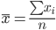 | 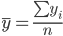 | 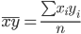 | 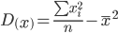 | 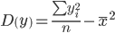 |  |  | 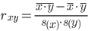
Для y и x₁ | 17505 | 22449.82 | 401348225.14 | 2651961.2 | 30515204.57 | 1628.48 | 5524.06 | 0.93
Для y и x₂ | 40.36 | 22449.82 | 935197.31 | 41.65 | 30515204.57 | 6.45 | 5524.06 | 0.81
Для y и x₃ | 7.51 | 22449.82 | 182833.62 | 8.93 | 30515204.57 | 2.99 | 5524.06 | 0.86
Для y и x₄ | 26700 | 22449.82 | 611185870 | 4768000 | 30515204.57 | 2183.58 | 5524.06 | 0.98
Для y и x₅ | 527.2 | 22449.82 | 12446697.62 | 13415.36 | 30515204.57 | 115.82 | 5524.06 | 0.96
Для y и x₆ | 4.82 | 22449.82 | 113020.86 | 0.81 | 30515204.57 | 0.9 | 5524.06 | 0.97
Для y и x₇ | 166.96 | 22449.82 | 4126780.8 | 4940.65 | 30515204.57 | 70.29 | 5524.06 | 0.97
Для x₁ и x₂ | 40.36 | 17505 | 715664.81 | 41.65 | 2651961.2 | 6.45 | 1628.48 | 0.87
Для x₁ и x₃ | 7.51 | 17505 | 136209.61 | 8.93 | 2651961.2 | 2.99 | 1628.48 | 0.97
Для x₁ и x₄ | 26700 | 17505 | 470670200 | 4768000 | 2651961.2 | 2183.58 | 1628.48 | 0.92
Для x₁ и x₅ | 527.2 | 17505 | 9411676 | 13415.36 | 2651961.2 | 115.82 | 1628.48 | 0.97
Для x₁ и x₆ | 4.82 | 17505 | 85731.96 | 0.81 | 2651961.2 | 0.9 | 1628.48 | 0.93
Для x₁ и x₇ | 166.96 | 17505 | 3029527.73 | 4940.65 | 2651961.2 | 70.29 | 1628.48 | 0.93
Для x₂ и x₃ | 7.51 | 40.36 | 320.76 | 8.93 | 41.65 | 2.99 | 6.45 | 0.91
Для x₂ и x₄ | 26700 | 40.36 | 1089592.4 | 4768000 | 41.65 | 2183.58 | 6.45 | 0.84
Для x₂ и x₅ | 527.2 | 40.36 | 21935.67 | 13415.36 | 41.65 | 115.82 | 6.45 | 0.88
Для x₂ и x₆ | 4.82 | 40.36 | 199.73 | 0.81 | 41.65 | 0.9 | 6.45 | 0.89
Для x₂ и x₇ | 166.96 | 40.36 | 7107.97 | 4940.65 | 41.65 | 70.29 | 6.45 | 0.81
Для x₃ и x₄ | 26700 | 7.51 | 206468.4 | 4768000 | 8.93 | 2183.58 | 2.99 | 0.9
Для x₃ и x₅ | 527.2 | 7.51 | 4272.97 | 13415.36 | 8.93 | 115.82 | 2.99 | 0.9
Для x₃ и x₆ | 4.82 | 7.51 | 38.53 | 0.81 | 8.93 | 0.9 | 2.99 | 0.86
Для x₃ и x₇ | 166.96 | 7.51 | 1429.84 | 4940.65 | 8.93 | 70.29 | 2.99 | 0.84
Для x₄ и x₅ | 527.2 | 26700 | 14306580 | 13415.36 | 4768000 | 115.82 | 2183.58 | 0.91
Для x₄ и x₆ | 4.82 | 26700 | 130516 | 0.81 | 4768000 | 0.9 | 2183.58 | 0.93
Для x₄ и x₇ | 166.96 | 26700 | 4597922.2 | 4940.65 | 4768000 | 70.29 | 2183.58 | 0.91
Для x₅ и x₆ | 4.82 | 527.2 | 2643.36 | 0.81 | 13415.36 | 0.9 | 115.82 | 0.98
Для x₅ и x₇ | 166.96 | 527.2 | 96045.43 | 4940.65 | 13415.36 | 70.29 | 115.82 | 0.99
Для x₆ и x₇ | 166.96 | 4.82 | 866.87 | 4940.65 | 0.81 | 70.29 | 0.9 | 0.98

